|  |  |  |  |  |  |  |  |  |  |  |  |  |  |  |  |  |  |  |  |  |  |  |  |  |  |  |  |  |  |  |  |  |  |  |  |  |  |  |  |  |  |  |  |  |  |  |  |  |  |  |  |  |  |  |
| --- | --- | --- | --- | --- | --- | --- | --- | --- | --- | --- | --- | --- | --- | --- | --- | --- | --- | --- | --- | --- | --- | --- | --- | --- | --- | --- | --- | --- | --- | --- | --- | --- | --- | --- | --- | --- | --- | --- | --- | --- | --- | --- | --- | --- | --- | --- | --- | --- | --- | --- | --- | --- | --- | --- |
| |  |  | | --- | --- | | **Заказчик** | **Администрация Новгородского**  **муниципального района** | |  |  | | **Исполнитель** | **Государственное бюджетное учреждение «Управление капитального строительства**  **Новгородской области»** |   **Внесение изменений в Генеральный план Бронницкого сельского поселения Новгородского муниципального района Новгородской области**  **Материалы по обоснованию**  **Том 2**      **Директор Мираков А А.**  **Руководитель проекта Малихова К. Г.**  **Великий Новгород**   1. **Состав проектных материалов**  | № | Наименование документа | Масштаб | | --- | --- | --- | | **1. Текстовые материалы** | | | | 1. | Положение о территориальном планировании Бронницкого сельского поселения. Том 1. | | | 2. | Материалы по обоснованию внесения изменений в генеральный план Бронницкого сельского поселения. Том 2. | | | 2.1 | Материалы по обоснованию генерального плана Бронницкого сельского поселения Том 2.1 (Приложения) | | | 3 | Сведения о границах населенных пунктов, входящих в состав поселения. Том 3. | | | **Графические материалы** | | | | **Генеральный план.** | | | | Лист 1 | Карта границ населенных пунктов (в том числе границ образуемых населенных пунктов), входящих в состав Бронницкого сельского поселения | М 1:25 000 | | Лист 2 | Карта планируемого размещения объектов местного значения и территорий Бронницкого сельского поселения | М 1:25 000 | | Лист 3 | Карта функциональных зон Бронницкого сельского поселения | М 1:25 000 | | **Материалы по обоснованию генерального плана.** | | | | Лист 1 | Карта местоположения существующих и строящихся объектов местного значения, иных объектов, территорий и зон Бронницкого сельского поселения | М 1:25 000 | | Лист 2 | Карта особо охраняемых природных территорий регионального значения и границ территории объектов культурного наследия Бронницкого сельского поселения | М 1:25 000 | | Лист 3 | Карта территорий, подверженных риску возникновения чрезвычайных ситуаций природного и техногенного характера, зон с особыми условиями использования территорий, границ лесничеств Бронницкого сельского поселения | М 1:25 000 | |  | CD-диск с электронной версией | | |

**С****одержание.**

1. Общие положения. 6

2. Планы и программы комплексного социально – экономического развития муниципального образования. 7

2.1. Сведения об утвержденных документах стратегического планирования, о национальных проектах, об инвестиционных программах субъектов естественных монополий, организаций коммунального комплекса, о решениях органов местного самоуправления, иных главных распорядителей средств соответствующих бюджетов, предусматривающих создание объектов местного значения. 14

1. «Комплексное развитие сельских территорий Бронницкого сельского поселения на 2022-2026 годы» 33

Администрация Бронницкого сельского поселения 33

Обеспечение безопасного проживания и жизнедеятельности населения поселения, обеспечение экологической безопасности, улучшение эстетического состояния объектов благоустройства и их бесперебойного функционирования 33

2. «Развитие информационно-телекоммуникационной инфраструктуры и совершенствование электронных сервисов Администрации Бронницкого сельского поселения на 2020 - 2023 годы» 33

3. Анализ использования территории поселения. 34

3.1. Описание природных условий и ресурсов территории. 34

3.2. Комплексная оценка и информация об основных проблемах развития территории. 40

3.2.1. Сельское хозяйство. 40

3.2.2. Промышленность. 40

3.2.3 .Население. 40

3.2.4. Жилой фонд. 42

3.2.5. Культурно-бытовое обслуживание. 44

3.2.6. Система здравоохранения. 45

3.2.7 Система образования. 45

3.2.8. Социальное обеспечение населения. 46

3.2.9. Культура. 46

3.2.10. Физическая культура и спорт. 47

3.2.11. Потребительский рынок. 48

3.3. Инженерная инфраструктура. 48

3.3.1. Водоснабжение. 48

3.3.2. Водоотведение. 51

3.3.3. Электроснабжение. 52

3.3.4. Теплоснабжение. 53

3.3.5. Газоснабжение. 53

3.3.6. Почтовая и телефонная связь. 53

3.4. Транспортная инфраструктура. 54

3.5. Объекты культурного наследия. 59

3.6. Особо охраняемые природные территории (ООПТ). 65

3.6.1. Перечень мероприятий по сохранению объектов культурного наследия. 67

3.7. Градостроительные ограничения. 68

3.8. Места захоронения. 74

4. Земельный фонд. 76

4.1. Земли сельскохозяйственного назначения. 77

4.2. Земли населенных пунктов. 86

4.3. Перечень земельных участков, которые включаются в границы населенных пунктов, входящих в состав поселения, или исключаются из их границ, с указанием категорий земель, к которым планируется отнести эти земельные участки, и целей их планируемого использования 94

4.4. Земли промышленности, энергетики, транспорта, связи, радиовещания, телевидения, информатики, земли для обеспечения космической деятельности, земли обороны, безопасности и земли иного специального назначения 101

4.5. Земли лесного фонда. 103

4.6. Земли водного фонда 131

4.7. Земли запаса 131

5. Обоснование выбранного варианта размещения объектов местного значения поселения 131

5.1. Основные технико-экономические показатели генерального плана Бронницкого сельского поселения. 136

5.2. Объекты, размещение которых утверждено документами территориального планирования Российской Федерации, Субъекта Российской Федерации. 145

5.3. Объекты, размещение которых утверждено документами территориального планирования муниципального района. 146

5.4. Объекты местного значения. 146

6. Перечень и характеристика основных факторов риска возникновения чрезвычайных ситуаций природного и техногенного характера. 146

Приложение 1 153

Приложение 2 154

Приложение 3 157

Приложение 4 159

Приложение 5 163

Приложение 6 165

Приложение 7 170

Приложение 8 174

# Общие положения.

Изменения в Генеральный план Бронницкого сельского поселения Новгородского района Новгородской области разработаны на основании:

Постановления Администрации Новгородского муниципального района от 06.04.2021 №265 «О подготовке проекта внесения изменений в генеральный план Бронницкого сельского поселения».

Областного закона от 17 января 2005 №400-ОЗ (в редакции от 04.04.2018 N 234-ОЗ) «Об установлении границ муниципальных образований, входящих в состав территории Новгородского муниципального района, наделении их статусом городского и сельских поселений, определении административных центров и перечня населенных пунктов, входящих в состав территорий поселений».

Картографического материала масштаба 1:10000 разработанного ВИСХАГИ в 1985 г.

Ортофотопланов масштаба 1:10000 разработанного ВИСХАГИ в 2009 г.

Ортофотопланов масштаба 1:2000 разработанного ВИСХАГИ в 2009 г.

Методических рекомендации по разработке проектов генеральных планов поселений и городских округов, утверждённых Приказом Министерства регионального развития Российской Федерации от 26.05.2011 №244.

Градостроительного кодекса Российской Федерации от 29.12.2004 №190-ФЗ (в редакции от 28.11.2011 [N 337-ФЗ](consultantplus://offline/ref=9211556A6068B01EB942065F31C6EC2C8ACDA300BCB7263CFD4F190E07D2443543375034B9B79CDBF745A055DD6CC86F5E3E528CDD6A86A2c8W6L), от 29.12.2017 [N 463-ФЗ](consultantplus://offline/ref=9211556A6068B01EB942065F31C6EC2C89C2A605BDB3263CFD4F190E07D2443543375034B9B79CDFF045A055DD6CC86F5E3E528CDD6A86A2c8W6L), от 03.08.2018 [N 340-ФЗ](consultantplus://offline/ref=9211556A6068B01EB942065F31C6EC2C88C2A107BDB7263CFD4F190E07D2443543375034B9B79CDBF745A055DD6CC86F5E3E528CDD6A86A2c8W6L), от 30.12.2020)

Граница территории Бронницкого сельского поселения отображена в соответствии с текстовым описанием границ Бронницкого сельского поселения в Новгородском муниципальном районе в Новгородском областном законе «Об установлении границ муниципальных образований, входящих в состав территории Новгородского муниципального района, наделении их статусом городского и сельских поселений, определении административных центров и перечня населенных пунктов, входящих в состав территории поселений» № 400 – ОЗ от 17.01.2005г.(в редакции от 04.04.2018 N 234-ОЗ)

Наименования, входящих в Бронницкое сельское поселение 19 населённых пунктов, и их статус (село, деревня) приняты в соответствии с постановлением Администрации Новгородской области «О внесении изменений в реестр административно-территориального устройства области» от 11 июня 2010 № 269.

В работе приняты следующие сроки подготовки генерального плана и его реализации:

- исходный год – современное состояние 2021 г.;

- расчетный срок – 2037 г.

Подготовка изменений в генеральный план Бронницкого сельского поселения осуществлена в соответствии с требованиями ч. 3 ст. 24 Градостроительного кодекса Российской Федерации на основании:

- результатов инженерных изысканий, имеющихся в фондах и архивах.

- требований законодательных и нормативно-правовых документов Российской Федерации, Новгородской области.

- муниципальных правовых актов Бронницкого сельского поселения и Новгородского муниципального района, в т.ч. Устава муниципального образования Бронницкое сельское поселение» Новгородского муниципального района Новгородской области.

Основными документами по обоснованию мероприятий территориального планирования Бронницкого сельского поселения являются:

- Положения схемы территориального планирования Новгородской области.

Содержание проекта генерального плана определено ст. 23 Градостроительного кодекса Российской Федерации, техническим заданием муниципального контракта на выполнение работ.

Генеральный план включает:

- утверждаемые материалы - Положение о территориальном планировании (пояснительная записка), графические материалы.

- обосновывающие материалы - пояснительная записка, графические материалы.

В настоящем документе учтены положения о территориальном планировании схем территориального планирования Российской Федерации, Новгородской области, положения генеральных планов городских и сельских поселений, а также требования региональных и местных нормативов градостроительного проектирования.

В генеральном плане приняты следующие сокращения:

посёлок – п.;

деревня – д.;

городской посёлок – г. п.;

село – с.;

сельское поселение – СП;

муниципальное образование – МО;

железнодорожная станция – ж/д ст.;

человек – чел.;

полигон твёрдых бытовых отходов – ТБО;

санитарно-защитная зона - СЗЗ;

детские сады – ДС;

муниципальное автономное общеобразовательное учреждение- МАОУ;

средняя общеобразовательная школа - СОШ;

фельдшерско-акушерский пункт - ФАП;

культурно-досуговый центр – КДЦ;

основная общеобразовательная школа – ООШ;

автомобильная дорога - а/д (в таблицах);

нет данных – н/д (в таблицах).

# Планы и программы комплексного социально – экономического развития муниципального образования.

Основой для разработки данного раздела послужили следующие документы прогнозного и нормативно-правового характера:

Стратегия социально- экономического развития Новгородской области до 2026 года (утверждена областным законом "О Стратегии социально-экономического развития Новгородской области до 2026 года" от 04.04.2019 N 394-ОЗ; в редакции от 01.11.2021 №24- ОЗ);

-  Стратегия социально-экономического развития Новгородского муниципального района Новгородской области на период до 2027 года (утверждена решением Думой Новгородского Муниципального района Новгородской области от 28.08.2020 г. №508);

- Прогноз социально- экономического развития Бронницкого сельского поселения на 2021- 2023 годы (утверждена постановлением Администрации Бронницкого сельского поселения от 12.10.2020 г. № 184);

- Государственная программа Новгородской области «Комплексное развитие сельских территорий в Новгородской области до 2025 года» (утверждена постановлением Правительства Новгородской области от 16.12.2019 N 490 (в редакции от 15.10.2021 №335);

- Муниципальная программа «Комплексное развитие сельских территорий Бронницкого сельского поселения на 2022-2026 годы» (утверждена постановлением Администрации Бронницкого сельского поселения от 27.12.2021 № 244; в редакции постановления от 04.02.2022 № 31).

Основными целями и задачами в комплексном развитии сельских территорий Бронницкого сельского поселения являются:

* повышение общественной значимости комплексного развития сельских территорий Бронницкого сельского поселения, привлекательности для проживания и работы на сельских территориях;

- улучшение транспортно-эксплуатационного состояния автомобильных дорог общего пользования местного значения в границах населенных пунктов Бронницкого сельского поселения;

- создание безопасных и благоприятных условий проживания граждан, повышение надежности инженерных систем, создание условий для экономии эксплуатационных расходов;

- благоустройство территорий населенных пунктов, улучшение их санитарного и экологического состояния для обеспечения достойного и комфортного проживания населения;

- усиление противопожарной защиты объектов и населенных пунктов сельского поселения;

- повышение уровня комплексного обустройства населенных пунктов, расположенных в сельской местности, объектами социальной и инженерной инфраструктуры;

- поддержка проектов местных инициатив граждан, проживающих на территории Бронницкого сельского поселения;

- восстановление (ремонт, благоустройство) воинских захоронений на территории Бронницкого сельского поселения с установкой мемориальных знаков и нанесением имен, погибших при защите Отечества на мемориальных сооружениях воинских захоронений;

- поддержка общественно значимых проектов по благоустройству сельских территорий.

В соответствии со Стратегией социально-экономического развития Новгородского муниципального района основная стратегическая цель развития Новгородского муниципального района заключается в обеспечении достойного уровня жизни каждого жителя района и достижения устойчивого экономического роста.

**Приоритетными задачами Стратегии социально-экономического развития Новгородского муниципального района до 2027 года являются:**

- выявление источников и резервов экономического роста района, в том числе на основе инноваций в производстве и сельском хозяйстве;

- определение и внедрение механизмов повышения эффективности использования природных, производственных, финансовых и трудовых ресурсов;

- определение и внедрение направлений развития производственной, инженерной и транспортной инфраструктуры;

- применение механизмов активизации инвестиционной деятельности;

- привлечение внебюджетных ресурсов для реализации инфраструктурных и инвестиционных проектов в районе, увеличение налогооблагаемой базы и роста налоговых поступлений в консолидированный бюджет муниципального района;

- определение способов расширения занятости трудоспособного населения;

- принятие комплекса мер для увеличения доходов всех групп населения и снижения уровня бедности;

- реализация мировых стандартов оказания услуг здравоохранения и образования, соответствующих потребностям населения и экономики;

- улучшение демографической ситуации за счет увеличения рождаемости, снижения смертности, в первую очередь в трудоспособном возрасте.

Основным инструментом достижения стратегической цели развития Новгородского муниципального района станет реализация национальных проектов и участие в реализации приоритетных региональных проектов, обеспечивающих решение конкретных задач для каждого направления.

Приоритетные направления социально-экономического развития Новгородского муниципального района:

**1. В области демографии:**

- стратегической целью реализации государственной политики в области демографии будет являться улучшение демографической ситуации в муниципальном районе.

Для реализации стратегической цели по улучшению демографической ситуации в муниципальном районе необходимо реализовать следующие задачи:

- по повышению рождаемости;

- по снижению смертности;

- по обеспечению миграционного прироста.

**2. В области развития физической культуры и спорта:**

- стратегической целью реализации муниципальной политики в области физической культуры и спорта будет увеличение доли населения района, систематически занимающегося физической культурой и спортом.

Решение указанных задач будет осуществляться путем реализации 3 проектных инициатив:

- реализация федерального проекта "Спорт - норма жизни";

- приоритетный региональный проект "Будь в спорте" направлен на формирование у населения района потребности в систематических занятиях физической культурой и спортом, пропаганду ценностей здорового образа жизни;

- приоритетный региональный проект "Активное долголетие" будет способствовать привлечению населения старшего возраста к систематическим занятиям физической культурой, развитию социальной активности и повышению качества жизни данной категории населения.

**3. В области здравоохранения:**

- стратегической целью реализации государственной политики в области здравоохранения будет являться повышение ожидаемой продолжительности жизни в районе к 2022 году до 72 лет, к 2027 году до 74,0 лет, снижение смертности в трудоспособном возрасте.

Ключевыми задачами развития системы здравоохранения Новгородского муниципального района к 2027 году являются:

- ликвидация кадрового дефицита в ГОБУЗ "Новгородская центральная районная больница";

- обеспечение охвата всех граждан профилактическими медицинскими осмотрами не реже одного раза в год (процентов, в 2020 году - 35,0 процентов, к 2022 году - 50 процентов, к 2027 году - 90,0 процентов);

- обеспечение оптимальной доступности для населения (в том числе для жителей населенных пунктов, расположенных в отдаленных местностях) медицинских организаций, оказывающих первичную медико-санитарную помощь (увеличение оказания первичной медико-санитарной помощи передвижными медицинскими комплексами (передвижной ФАП, маммограф).

**4. В области образования:**

ключевыми задачами Стратегии социально-экономического развития до 2027 года по отрасли "Образование" являются:

- обеспечение преемственности всех уровней образования при реализации федеральных государственных образовательных стандартов общего образования;

- совершенствование модели предпрофильной подготовки и профильного обучения, ориентированной на индивидуализацию обучения с учетом реальных потребностей рынка труда;

- расширение спектра образовательных услуг через сетевое взаимодействие с различными организациями и предприятиями;

- создание новых моделей организации учебного процесса предметных областей (технология, физическая культура) с привлечением и использованием ресурсов учреждений профессионального образования всех уровней, учреждений сферы культуры, спорта, работодателей;

- развитие информационной образовательной среды, широкое внедрение программ дистанционного обучения, цифровых и электронных средств обучения нового поколения;

- совершенствование системы дополнительного образования;

- поддержка и сопровождение одаренных детей через разработку индивидуальных образовательных маршрутов и программ развития для победителей и призеров олимпиад разных уровней и этапов;

- предоставление вариативных форм получения образования детьми с ограниченными возможностями здоровья и детьми-инвалидами с учетом их психофизических возможностей и способностей;

- развитие инклюзивного образования, в том числе с использованием дистанционных технологий;

- повышение профессионального роста педагогических работников системы образования посредством совершенствования механизмов морального и материального стимулирования качественного педагогического труда.

**5. В области экономического роста:**

- ключевыми задачами будут являться повышение реальных денежных доходов населения, снижение уровня бедности, создание комфортных условий для жизни и труда граждан.

Для достижения этой цели необходимо решение следующих основных задач:

- участие Новгородского муниципального района в комплексной системе поддержки малого и среднего предпринимательства Новгородской области, обеспечение увеличения количества субъектов малого и среднего предпринимательства и численности, занятых в сфере малого и среднего предпринимательства;

- повышение экспортного потенциала Новгородского муниципального района посредством оказания содействия в комплексной системе поддержки экспорта Новгородской области;

- обеспечение развития промышленного потенциала Новгородского муниципального района, которое должно выразиться в росте объема инвестиций в обрабатывающие производства;

- создание условий для улучшения инвестиционной привлекательности Новгородского муниципального района, что должно отразиться в увеличении объема частных инвестиций в основной капитал, качественном изменении регуляторной среды (качество предоставления государственных (муниципальных) услуг для бизнеса) в муниципальном районе;

- создание туристической привлекательности муниципального района.

**6. В области инвестиционной деятельности:**

- целью привлечения инвестиций в экономику Новгородского района сформирован Инвестиционный паспорт Новгородского муниципального района и Инвестиционное послание Главы Новгородского муниципального района, утверждаемые Главой Новгородского муниципального района;

- ведется реестр инвестиционных площадок для предложения потенциальным инвесторам. В реестре района 13 инвестиционных площадок, общей площадью - 415,1 га, которые могут быть предоставлены для сельскохозяйственного и промышленного производства, для размещения объектов торговли, туризма, спорта и оздоровительного отдыха;

- разработаны паспорта данных инвестиционных площадок, отражающие характеристику и основные параметры, сведения о площадках размещены на официальном сайте Администрации муниципального района и инвестиционном портале Новгородской области.

**7. В области современного транспортного комплекса:**

одним из важных критериев социально-экономического развития муниципального района является соединение населенных пунктов района автодорогами с твердым покрытием.

Строительство новых дорог будет осуществляться к местам нового строительства жилых и производственных комплексов (объектов), для обеспечения транспортной инфраструктурой земельных участков для индивидуального жилищного строительства, в том числе, предоставляемых бесплатно многодетным семьям, с учетом стратегии развития муниципального района и области.

Пассажирский транспорт во многом определяет социальный климат, влияет на общественное мнение об эффективности работы органов власти, оказывает существенное влияние на формирование баланса общественного времени, размещение производительных сил.

Для улучшения работы общественного транспорта планируется:

- создание правовых и организационных условий, способствующих стабилизации работы пассажирского транспорта общего пользования в условиях конкурентной среды на рынке пассажирских перевозок;

- упорядочение перевозок, повышение безопасности перевозок, исключение из этого вида деятельности нелегальных перевозчиков;

- обновление подвижного состава, в том числе приобретение автобусов, работающих на компримированном газе;

- оптимизация действующей маршрутной сети.

Ключевые задачи развития дорожно-транспортного комплекса:

- улучшение транспортно-эксплуатационного состояния сети автомобильных дорог и сооружений на них;

- развитие внутренней сети автомобильных дорог общего пользования;

- обеспечение устойчивого транспортного сообщения сельских населенных пунктов;

- повышение уровня правового воспитания и культуры поведения участников дорожного движения, в том числе посредством профилактики детского дорожно-транспортного травматизма.

**8. В области торговли и потребительского рынка**:

основная цель - развитие торговой деятельности для наиболее полного удовлетворения спроса населения на потребительские товары соответствующего качества по доступным ценам.

Задачи:

- развитие современных торговых форматов, работающих по методу самообслуживания. В этой связи основной акцент следует сделать на развитие торговой инфраструктуры "шаговой доступности", нацеленных на реализацию свежих продуктов питания и сельскохозяйственной продукции местного производителя:

- создание благоприятных условий для конкуренции: поддержка новгородских товаропроизводителей, содействие в продвижении товаров и услуг на региональные и межрегиональные рынки;

- продвижение предприятий малого бизнеса и вовлечение новых субъектов малого предпринимательства в экономическое развитие муниципального района;

- повышение качества и культуры обслуживания населения в сфере торговли.

**9. В области культуры:**

сохранение, развитие и совершенствование форм культурно-досуговой деятельности и самодеятельного художественного творчества в Новгородском муниципальном районе является одним из приоритетных направлений развития сферы культуры.

Основные задачи развития отрасли "Культура":

- развитие культуры и искусства Новгородского муниципального района с участием общественных и образовательных организаций, частного партнерства, обеспечение прав граждан на равный доступ к культурным ценностям и участию в культурной жизни, создание условий для развития и реализации творческого потенциала каждой личности;

- развитие, создание (реконструкция) культурно-досуговых организаций клубного типа на территории Новгородского муниципального района, укрепление единого культурного и информационного пространства, продвижение имиджа Новгородского муниципального района как культурно-исторической части Новгородской области, преодоление отставания и диспропорций в культурном уровне муниципальных учреждений культуры путем укрепления и модернизации материально-технической базы учреждений;

- организация мероприятий, направленных на повышение интереса к чтению книг, популяризацию русского языка и литературы, народных художественных промыслов и ремесел, развитие театрального искусства, музейного дела, повышение роли профессиональных союзов, творческих сообществ, общественных и экспертных советов;

- сохранение кадрового потенциала сферы культуры, повышение престижности и привлекательности профессии работника культуры;

- поддержка добровольческих движений, в том числе в сфере сохранения культурного наследия народов Российской Федерации;

- продвижение талантливой молодежи в сфере музыкального искусства, поддержка молодежных субкультур, молодежных движений и инициатив в сфере культуры;

- обеспечение детских школ искусств необходимыми инструментами, оборудованием и материалами;

- сохранение и популяризация объектов культурного наследия на территории Новгородского муниципального района;

- обеспечение муниципального управления в сфере культуры Новгородского муниципального района, обеспечение деятельности муниципальных учреждений, подведомственных комитету культуры Администрации Новгородского муниципального района.

**10. В области жилья и городской среды:**

стратегической целью приоритетного направления является формирование комфортной и современной среды проживания в Новгородском муниципальном районе.

Решение задач по улучшение жилищных условий предполагает реализацию следующих мероприятий:

- совершенствование процессов регулирования и комплексного подхода к решению вопросов землепользования и застройки, рационального использования земельных участков при предоставлении их для строительства на территории Новгородского муниципального района;

- разработку и корректировку документов территориального планирования, градостроительного зонирования, документации по планировке территории в соответствии с Градостроительным кодексом Российской Федерации; участие в программе "Молодая семья";

- участие в мероприятиях по улучшению жилищных условий граждан, проживающих на сельских территориях по строительству (приобретению) жилья в рамках реализации государственной программы "Комплексное развитие сельских территорий Новгородской области до 2025 года".

**11. В области коммунального хозяйства, газификации, энергетики:**

для устойчивого обеспечения населения Новгородского муниципального района питьевой водой и поддержания высокой работоспособности систем водоснабжения планируется:

- реконструкция и строительство водопроводных сетей;

- строительство нецентрализованных источников водоснабжения;

- реализация программы энергосбережения, и оптимизация режима работы насосных станций и объектов питьевого водоснабжения;

- расширение распределительных сетей водоснабжения;

- принятие мер по защите подземного водоносного горизонта от загрязнения и засоления;

- приобретение и ввод в эксплуатацию установок по обезжелезиванию воды;

- обеспечения резервных мощностей в предполагаемых местах застройки.

Для улучшения санитарного состояния территорий и снижения концентрации загрязняющих веществ от сбросов бытовых стоков Новгородском муниципальном районе планируется провести следующие работы:

- реконструкция канализационных сетей и напорных коллекторов;

- реконструкция канализационно-насосной станции;

- ликвидация выпусков неочищенных стоков и строительство очистных сооружений;

- внедрение эффективной системы обеззараживания сточных вод на биологических очистных сооружениях;

- развитие канализационной инфраструктуры в сельской местности.

Теплоснабжение:

в районе необходимо:

- заменить устаревшее энергетическое оборудование, переложить изношенные тепловые сети, тем самым сократить потери тепла;

- при строительстве жилья необходимо применить теплосберегающие технологии и материалы;

- внедрять приборы учета расхода теплоэнергии потребителями (счетчики) и регулирование подачи тепла.

Основные задачи мероприятий - повышение надежности объектов теплоснабжения, удешевление стоимости коммунальных услуг для населения.

Организация газоснабжения.

Основными задачами развития газоснабжения в Новгородском муниципальном районе является:

- подготовка населения к использованию газа в соответствии с межрегиональными и региональными программами газификации жилищно-коммунального хозяйства, промышленных и иных организаций;

- согласование схем расположения объектов газоснабжения, используемых для обеспечения населения газом.

Государственная программа «Комплексное развитие сельских территорий в Новгородской области до 2025 года» охватывает реализацию задач развития сельских территорий, что позволит сократить различия в уровне и качестве жизни сельского и городского населения, повысить привлекательность сельской местности для жизни, труда и инвестиций.

# Сведения об утвержденных документах стратегического планирования, о национальных проектах, об инвестиционных программах субъектов естественных монополий, организаций коммунального комплекса, о решениях органов местного самоуправления, иных главных распорядителей средств соответствующих бюджетов, предусматривающих создание объектов местного значения.

**Сведения документах стратегического планирования Российской Федерации представлены в таблице 2.1.1.**

Таблица 2.1.1.

| № | Наименование |
| --- | --- |
| 1 | 2 |
| Стратегии | |
| 1 | Федеральный закон Российской Федерации от 28.06.2014 № 172-ФЗ «О стратегическом планировании в Российской Федерации» |
| 2 | Указ Президента Российской Федерации от 02.07.2021 № 400 «О Стратегии национальной безопасности Российской Федерации» |
| 3 | Указ Президента Российской Федерации от 06.06.2019 № 254 «О Стратегии развития здравоохранения в Российской Федерации на период до 2025 года» |
| 4 | Указ Президента Российской Федерации от 09.05.2017 № 203 «О Стратегии развития информационного общества в Российской Федерации на 2017 - 2030 годы» |
| 5 | Указ Президента Российской Федерации от 19.12.2012 № 1666 «О Стратегии государственной национальной политики Российской Федерации на период до 2025 года» |
| 6 | Указ Президента Российской Федерации от 13.05.2017 № 208 «О Стратегии экономической безопасности Российской Федерации на период до 2030 года» |
| 7 | Указ Президента Российской Федерации от 01.12.2016 № 642 «О Стратегии научно-технологического развития Российской Федерации» |
| 8 | Распоряжение Правительства Российской Федерации от 03.06.2019 № 1188-р «Об утверждении Стратегии развития спортивной индустрии до 2035 года» |
| 9 | Распоряжение Правительства Российской Федерации от 26.11.2018 № 2581-р «Об утверждении Стратегии развития санаторно-курортного комплекса Российской Федерации» |
| 10 | Распоряжение Правительства Российской Федерации от 27 ноября 2021 г. № 3363-р «О транспортной стратегии Российской Федерации до 2030 года с прогнозом на период до 2035 года» |
| 11 | Распоряжение Правительства Российской Федерации от 22.11.2008 № 1734-р «О Транспортной стратегии Российской Федерации» |
| 12 | Распоряжение Правительства РФ от 28.12.2012 № 2580-р «Об утверждении Стратегии развития медицинской науки в Российской Федерации на период до 2025 года» |
| 13 | Распоряжение Правительства Российской Федерации от 13.02.2019 № 207-р «Об утверждении Стратегии пространственного развития Российской Федерации на период до 2025 года» |
| 14 | Распоряжение Правительства Российской Федерации от 24.11.2020 № 3081-р «Об утверждении Стратегии развития физической культуры и спорта в Российской Федерации на период до 2030 года» |
| 15 | Распоряжение Правительства Российской Федерации от 09.06.2020 № 1523-р «Об утверждении Энергетической стратегии России на период до 2035 года» |
| 16 | Распоряжение Правительства Российской Федерации от 03.09.2010 № 1458-р «Об утверждении Стратегии деятельности в области гидрометеорологии и смежных с ней областях на период до 2030 года (с учетом аспектов изменения климата)» |
| 17 | Распоряжение Правительства Российской Федерации от 20.09.2019 № 2129-р «О Стратегии развития туризма в Российской Федерации на период до 2035 года» |
| 18 | Распоряжение Правительства Российской Федерации от 11.02.2021 № 312-р «Об утверждении Стратегии развития лесного комплекса Российской Федерации до 2030 года» |
| 19 | Распоряжение Правительства Российской Федерации от 29.02.2016 № 326-р «Об утверждении Стратегии государственной культурной политики на период до 2030 года» |
| 20 | Приказ Министерства промышленности и торговли Российской Федерации и Министерства энергетики Российской Федерации от 08.04.2014 № 651/172 «Об утверждении стратегии развития химического и нефтехимического комплекса Российской Федерации на период до 2030 года» |
| Государственные программы | |
| 1 | Постановление Правительства Российской Федерации от 14.07.2012 № 717 «О государственной программе развития сельского хозяйства и регулирования рынков сельскохозяйственной продукции, сырья и продовольствия» |
| 2 | Постановление Правительства Российской Федерации от 26.12.2017 № 1640 «Об утверждении государственной программы Российской Федерации «Развитие здравоохранения» |
| 3 | Постановление Правительства Российской Федерации от 26.12.2017 № 1642 «Об утверждении государственной программы Российской Федерации «Развитие образования» |
| 4 | Постановление Правительства Российской Федерации от 15.04.2014 № 296 «Об утверждении государственной программы Российской Федерации «Социальная поддержка граждан» |
| 5 | Постановление Правительства Российской Федерации от 29.03.2019 № 363 «Об утверждении государственной программы Российской Федерации «Доступная среда» |
| 6 | Постановление Правительства Российской Федерации от 15.04.2014 № 298 «Об утверждении государственной программы Российской Федерации «Содействие занятости населения» |
| 7 | Постановление Правительства Российской Федерации от 30.09.2021 № 1661 «Об утверждении государственной программы Российской Федерации «Развитие физической культуры и спорта» |
| 8 | Постановление Правительства Российской Федерации от 18.05.2016 № 445 «Об утверждении государственной программы Российской Федерации «Развитие федеративных отношений и создание условий для эффективного и ответственного управления региональными и муниципальными финансами» |
| 9 | Постановление Правительства Российской Федерации от 15.04.2014 № 313 «Об утверждении государственной программы Российской Федерации «Информационное общество» |
| 10 | Постановление Правительства Российской Федерации от 15.04.2014 № 316 «Об утверждении государственной программы Российской Федерации «Экономическое развитие и инновационная экономика» |
| 11 | Постановление Правительства Российской Федерации от 15.04.2014 № 317 «Об утверждении государственной программы Российской Федерации «Развитие культуры» |
| 12 | Постановление Правительства Российской Федерации от 15.04.2014 № 318 «Об утверждении государственной программы Российской Федерации «Развитие лесного хозяйства» |
| 13 | Постановление Правительства Российской Федерации от 15.04.2014 № 322 «Об утверждении государственной программы Российской Федерации «Воспроизводство и использование природных ресурсов» |
| 14 | Постановление Правительства Российской Федерации от 30.12.2017 № 1710 «Об утверждении государственной программы Российской Федерации «Обеспечение доступным и комфортным жильем и коммунальными услугами граждан Российской Федерации» |
| 15 | Постановление Правительства Российской Федерации от 29.12.2016 № 1532 «Об утверждении государственной программы Российской Федерации «Реализация государственной национальной политики» |
| 16 | Постановление Правительства Российской Федерации от 20.12.2017 № 1596 «Об утверждении государственной программы Российской Федерации «Развитие транспортной системы» |
| 17 | Постановление Правительства Российской Федерации от 15 апреля 2014 г. № 326 «Об утверждении государственной программы Российской Федерации «Охрана окружающей среды» |
| 18 | Постановление Правительства Российской Федерации от 31.05.2019 № 696 «Об утверждении государственной программы Российской Федерации «Комплексное развитие сельских территорий» и о внесении изменений в некоторые акты Правительства Российской Федерации» |
| 19 | Постановление Правительства Российской Федерации от 15.04.2014 № 345 «Об утверждении государственной программы Российской Федерации «Обеспечение общественного порядка и противодействие преступности» |
| 20 | Государственная программа «Обеспечение обороноспособности страны» |
| 21 | Постановление Правительства Российской Федерации от 15 апреля 2014 г. № 321 «Об утверждении государственной программы Российской Федерации «Развитие энергетики» |
| 22 | Распоряжение Правительства Российской Федерации от 26.11.2019 № 2798-р «Об утверждении Стратегии развития рыбохозяйственного комплекса Российской Федерации на период до 2030 года и плана мероприятий по ее реализации» |
| 23 | Постановление Правительства Российской Федерации от 15 апреля 2014 г. № 314 «Об утверждении государственной программе Российской Федерации «Развитие рыбохозяйственного комплекса» |
| 24 | Постановление Правительства Российской Федерации от 15 апреля 2014 г. № 300 «О государственной программе Российской Федерации «Защита населения и территорий от чрезвычайных ситуаций, обеспечение пожарной безопасности и безопасности людей на водных объектах» |
| 25 | Постановление Правительства Российской Федерации от 15 апреля 2014 № 328 «Об утверждении государственной программы Российской Федерации «Развитие промышленности и повышение ее конкурентоспособности» |
| 26 | Постановление Правительства Российской Федерации от 16 мая 2016 года № 425-8 «Об утверждении государственной программы Российской Федерации «Развитие оборонно-промышленного комплекса» |
| 27 | Постановление Правительства Российской Федерации от 15 апреля 2014 г. № 303 «Об утверждении государственной программы Российской Федерации «Развитие авиационной промышленности» |
| 28 | Постановление Правительства Российской Федерации от 15 апреля 2014 № 305 «Об утверждении государственной программы Российской Федерации «Развитие фармацевтической и медицинской промышленности» |
| 29 | Постановление Правительства Российской Федерации от 02 июня 2014 № 506-12 «Об утверждении государственной программы Российской Федерации «Развитие атомного энергопромышленного комплекса» |
| 30 | Постановление Правительства Российской Федерации от 15 апреля 2014 г. № 330 «Об утверждении государственной программы Российской Федерации «Развитие внешнеэкономической деятельности» |
| 31 | Постановление Правительства Российской Федерации от 29 марта 2019 № 377 «Об утверждении государственной программы Российской Федерации «Научно-технологическое развитие Российской Федерации» |
| 32 | Постановление Правительства Российской Федерации от 15 апреля 2014 № 304 «Об утверждении государственной программы Российской Федерации «Развитие судостроения и техники для освоения шельфовых месторождений на 2013 - 2030 годы» |
| 33 | Постановление Правительства Российской Федерации от 14.05.2021 № 731 «О Государственной программе эффективного вовлечения в оборот земель сельскохозяйственного назначения и развития мелиоративного комплекса Российской Федерации» |
| Концепции, прогнозы | |
| 1 | Указ Президента РФ от 09.10.2007 № 1351 «Об утверждении Концепции демографической политики Российской Федерации на период до 2025 года» |
| 2 | Прогноз социально-экономического развития Российской Федерации на 2022 год и на плановый период 2023 и 2024 годов |
| 3 | Прогноз социально-экономического развития Российской Федерации на период до 2024 года |
| 4 | Долгосрочный прогноз социально-экономического развития Российской Федерации на период до 2036 |
| Схемы территориального планирования Российской Федерации | |
| 1 | Распоряжение Правительства Российской Федерации от 28.12.2012 № 2607-р «Об утверждении схемы территориального планирования Российской Федерации в области здравоохранения» |
| 2 | Распоряжение Правительства Российской Федерации от 26.02.2013 №247-р «Об утверждении схемы территориального планирования Российской Федерации в области высшего профессионального образования» |
| 3 | Распоряжение Правительства Российской Федерации от 19.03.2013 № 384-р «Об утверждении схемы территориального планирования Российской Федерации в области федерального транспорта (железнодорожного, воздушного, морского, внутреннего водного транспорта) и автомобильных дорог федерального значения» |
| 4 | Распоряжение Правительства Российской Федерации от 01.08.2016 № 1634-р «Об утверждении схемы территориального планирования Российской Федерации в области энергетики» |
| 5 | Распоряжение Правительства Российской Федерации от 06.05.2015 № 816-р «Об утверждении схемы территориального планирования Российской Федерации в области федерального транспорта (в части трубопроводного транспорта)» |
| 6 | Указ Президента Российской Федерации от 10.12.2015 № 615-сс «Об утверждении схемы территориального планирования Российской Федерации в области обороны страны и безопасности государства» |
| Программы и схемы развития инженерных сетей | |
| 1 | Постановление Правительства Российской Федерации от 22.02.2012 № 154 «О требованиях к схемам теплоснабжения, порядку их разработки и утверждения» |
| 2 | Распоряжение Правительства Российской Федерации от 30.09.2018 № 2101-р «Об утверждении комплексного плана модернизации и расширения магистральной инфраструктуры на период до 2024 года» |
| 3 | Инвестиционная программа ПАО «ФСК ЕЭС» на 2020-2024 годы, утвержденная приказом Минэнерго России от 30.12.2020 №34» |
| 4 | Постановление Правительства Российской Федерации от 14.06.2013 № 502 «Об утверждении требований к программам комплексного развития систем коммунальной инфраструктуры поселений, городских округов» |
| 5 | Постановление Правительства Российской Федерации от 05.09.2013 № 782 «О схемах водоснабжения и водоотведения» |
| 6 | Приказ Министерства энергетики Российской Федерации от 28.02.2022 №146 «Об утверждении схемы и программы развития Единой энергетической системы России на 2022-2028 годы» |
| 7 | Инвестиционная программа ПАО «Россети Северо-Запад» на 2016 – 2025 годы, утвержденная приказом Минэнерго России от 30.11.2015 № 906, с изменениями, внесенными приказом Минэнерго России от 24.12.2021 №33@ |
| Перечни | |
| 1 | Распоряжение Правительства Российской Федерации от 29.07.2014 № 1398-р «Об утверждении перечня монопрофильных муниципальных образований Российской Федерации (моногородов)» |
| Иные документы | |
| 1 | Указ Президента Российской Федерации от 07.05.2018 № 204 «О национальных целях и стратегических задачах развития Российской Федерации на период до 2024 года» |
| 2 | Распоряжение Правительства Российской Федерации от 30.09.2018 № 2101-р «Об утверждении комплексного плана модернизации и расширения магистральной инфраструктуры на период до 2024 года» |
| 3 | Федеральный закон Российской Федерации от 22.07.2008 № 123-ФЗ «Технический регламент о требованиях пожарной безопасности» |
| 4 | Федеральный закон Российской Федерации от 06.05.2011 № 100-ФЗ «О добровольной пожарной охране» |
| 5 | Федеральный закон от 28.12.2013 № 442-ФЗ «Об основах социального обслуживания граждан в Российской Федерации» |
| 6 | [Прогноз социально-экономического развития РФ на период до 2036](https://www.economy.gov.ru/material/file/a5f3add5deab665b344b47a8786dc902/prognoz2036.pdf)(одобрен на заседании Правительства Российской Федерации 22.11.2018) |
| 7 | Прогноз социально-экономического развития Российской Федерации на период до 2036 года" (разработан Минэкономразвития России) |
| 8 | [Основы государственной политики регионального развития РФ на период до 2025](http://static.kremlin.ru/media/acts/files/0001201701160039.pdf) (утверждены Указом Президента Российской Федерации 16.01.2017 № 13) |
| 9 | [Основные направления деятельности Правительства РФ на период до 2024](http://static.government.ru/media/files/ne0vGNJUk9SQjlGNNsXlX2d2CpCho9qS.pdf)(утверждены Председателем Правительства Российской Федерации 29.09.2018) |

Распоряжением Правительства Российской Федерации от 11.11.2010 № 1950-р утвержден перечень государственных программ Российской Федерации.

**Перечень государственных программ Российской Федерации представлен в таблице 1.2.**

Таблица 1.2

|  |  |  |
| --- | --- | --- |
| Наименование | Период реализации | Ответственный исполнитель |
| I Новое качество жизни | | |
| [Развитие](consultantplus://offline/ref=EDD09401FF394F2D2AAE28EA08578D7E20F31D9F212C1AE0C8EC8E0C8B7E8495934247FCCB46754051E5E6A876FA8664D555214A987C9178T0i4L) здравоохранения | 2018 - 2024 годы | Минздрав России |
| [Развитие](consultantplus://offline/ref=EDD09401FF394F2D2AAE28EA08578D7E20F31898232E1AE0C8EC8E0C8B7E8495934247FCCB46754050E5E6A876FA8664D555214A987C9178T0i4L) образования | 2018 - 2025 годы | Минпросвещения России |
| Социальная [поддержка](consultantplus://offline/ref=EDD09401FF394F2D2AAE28EA08578D7E20F31D972F2E1AE0C8EC8E0C8B7E8495934247FFC01224050CE3B0FA2CAE8A78D44B22T4iAL) граждан | 2013 - 2024 годы | Минтруд России |
| Доступная [среда](consultantplus://offline/ref=EDD09401FF394F2D2AAE28EA08578D7E20F21F96252F1AE0C8EC8E0C8B7E8495934247FCCB4675435CE5E6A876FA8664D555214A987C9178T0i4L) | 2011 - 2025 годы | Минтруд России |
| [Обеспечение](consultantplus://offline/ref=EDD09401FF394F2D2AAE28EA08578D7E27FA1F9D27261AE0C8EC8E0C8B7E8495934247FCCB46754050E5E6A876FA8664D555214A987C9178T0i4L) доступным и комфортным жильем и коммунальными услугами граждан Российской Федерации | 2018 - 2025 годы | Минстрой России |
| [Содействие](consultantplus://offline/ref=EDD09401FF394F2D2AAE28EA08578D7E20F3189B21261AE0C8EC8E0C8B7E8495934247FCCA41734052BAE3BD67A28965C84A2155847E93T7iBL) занятости населения | 2013 - 2024 годы | Минтруд России |
| [Развитие](consultantplus://offline/ref=EDD09401FF394F2D2AAE28EA08578D7E20F31B962E2D1AE0C8EC8E0C8B7E8495934247FCCB4675405AE5E6A876FA8664D555214A987C9178T0i4L) культуры | 2013 - 2024 годы | Минкультуры России |
| [Охрана](consultantplus://offline/ref=EDD09401FF394F2D2AAE36F11D578D7E20F31D9E222E1AE0C8EC8E0C8B7E8495934247FCCA4673485CE5E6A876FA8664D555214A987C9178T0i4L) окружающей среды | 2012 - 2024 годы | Минприроды России |
| [Развитие](consultantplus://offline/ref=EDD09401FF394F2D2AAE28EA08578D7E27FA1F9D242E1AE0C8EC8E0C8B7E8495934247FCCB4675405AE5E6A876FA8664D555214A987C9178T0i4L) физической культуры и спорта | 2013 - 2024 годы | Минспорт России |
| [Реализация](consultantplus://offline/ref=EDD09401FF394F2D2AAE28EA08578D7E20F2189D2F2B1AE0C8EC8E0C8B7E8495934247FCCB46754259E5E6A876FA8664D555214A987C9178T0i4L) государственной национальной политики | 2017 - 2025 годы | ФАДН России |
| II Инновационное развитие и модернизация экономики | | |
| Научно-технологическое [развитие](consultantplus://offline/ref=EDD09401FF394F2D2AAE28EA08578D7E20F31A9626291AE0C8EC8E0C8B7E8495934247FCCB4675405CE5E6A876FA8664D555214A987C9178T0i4L) Российской Федерации | 2019 - 2030 годы | Минобрнауки России |
| Экономическое [развитие](consultantplus://offline/ref=EDD09401FF394F2D2AAE28EA08578D7E20F3189D2F271AE0C8EC8E0C8B7E8495934247FCCB4675405FE5E6A876FA8664D555214A987C9178T0i4L) и инновационная экономика | 2013 - 2024 годы | Минэкономразвития России |
| [Развитие](consultantplus://offline/ref=EDD09401FF394F2D2AAE28EA08578D7E20F21D9C262C1AE0C8EC8E0C8B7E8495934247FCCB4F704550E5E6A876FA8664D555214A987C9178T0i4L) промышленности и повышение ее конкурентоспособности | 2013 - 2030 годы | Минпромторг России |
| [Развитие](consultantplus://offline/ref=EDD09401FF394F2D2AAE28EA08578D7E20F21E9D24271AE0C8EC8E0C8B7E8495934247F9CC44734A0DBFF6AC3FAD8878D74A3E49867CT9i0L) оборонно-промышленного комплекса | 2016 - 2027 годы | Минпромторг России |
| [Развитие](consultantplus://offline/ref=EDD09401FF394F2D2AAE36F11D578D7E20F21E9C25281AE0C8EC8E0C8B7E8495934247FCC947704352BAE3BD67A28965C84A2155847E93T7iBL) авиационной промышленности | 2013 - 2025 годы | Минпромторг России |
| [Развитие](consultantplus://offline/ref=EDD09401FF394F2D2AAE36F11D578D7E20F21F9D262C1AE0C8EC8E0C8B7E8495934247FCCB4675405EE5E6A876FA8664D555214A987C9178T0i4L) судостроения и техники для освоения шельфовых месторождений | 2013 - 2030 годы | Минпромторг России |
| Развитие электронной и радиоэлектронной промышленности | 2013 - 2025 годы | Минпромторг России |
| [Развитие](consultantplus://offline/ref=EDD09401FF394F2D2AAE28EA08578D7E20F21E972F271AE0C8EC8E0C8B7E8495934247FCCB4771475BE5E6A876FA8664D555214A987C9178T0i4L) фармацевтической и медицинской промышленности | 2013 - 2024 годы | Минпромторг России |
| Информационное [общество](consultantplus://offline/ref=EDD09401FF394F2D2AAE28EA08578D7E20F3169826281AE0C8EC8E0C8B7E8495934247FCCB4675435CE5E6A876FA8664D555214A987C9178T0i4L) | 2011 - 2024 годы | Минкомсвязь России |
| [Развитие](consultantplus://offline/ref=EDD09401FF394F2D2AAE36F11D578D7E20F31C962E2B1AE0C8EC8E0C8B7E8495934247FCCB4675405AE5E6A876FA8664D555214A987C9178T0i4L) транспортной системы | 2018 - 2024 годы | Минтранс России |
| Государственная [программа](consultantplus://offline/ref=EDD09401FF394F2D2AAE28EA08578D7E20F31B9A2F291AE0C8EC8E0C8B7E8495934247FCCA4574475FE5E6A876FA8664D555214A987C9178T0i4L) развития сельского хозяйства и регулирования рынков сельскохозяйственной продукции, сырья и продовольствия | 2013 - 2025 годы | Минсельхоз России |
| [Развитие](consultantplus://offline/ref=EDD09401FF394F2D2AAE36F11D578D7E20F21E9825261AE0C8EC8E0C8B7E8495934247FCCB4271475FE5E6A876FA8664D555214A987C9178T0i4L) рыбохозяйственного комплекса | 2013 - 2024 годы | Минсельхоз России |
| [Комплексное](consultantplus://offline/ref=EDD09401FF394F2D2AAE28EA08578D7E20F3169B202C1AE0C8EC8E0C8B7E8495934247FCCB4675405DE5E6A876FA8664D555214A987C9178T0i4L) развитие сельских территорий | 2020 - 2025 годы | Минсельхоз России |
| Государственная [программа](consultantplus://offline/ref=EDD09401FF394F2D2AAE28EA08578D7E20F31B9722271AE0C8EC8E0C8B7E8495934247FCCB46754359E5E6A876FA8664D555214A987C9178T0i4L) эффективного вовлечения в оборот земель сельскохозяйственного назначения и развития мелиоративного комплекса Российской Федерации | 2022 - 2031 годы | Минсельхоз России |
| [Развитие](consultantplus://offline/ref=EDD09401FF394F2D2AAE36F11D578D7E20F21E98222D1AE0C8EC8E0C8B7E8495934247FCCB4475495DE5E6A876FA8664D555214A987C9178T0i4L) внешнеэкономической деятельности | 2013 - 2030 годы | Минэкономразвития России |
| [Воспроизводство](consultantplus://offline/ref=EDD09401FF394F2D2AAE36F11D578D7E20F31698242F1AE0C8EC8E0C8B7E8495934247FCCB4375465CE5E6A876FA8664D555214A987C9178T0i4L) и использование природных ресурсов | 2013 - 2024 годы | Минприроды России |
| [Развитие](consultantplus://offline/ref=EDD09401FF394F2D2AAE28EA08578D7E20F21E9623291AE0C8EC8E0C8B7E8495934247FCCA42714651E5E6A876FA8664D555214A987C9178T0i4L) лесного хозяйства | 2013 - 2024 годы | Минприроды России |
| [Развитие](consultantplus://offline/ref=EDD09401FF394F2D2AAE28EA08578D7E20F31D9E23271AE0C8EC8E0C8B7E8495934247FFC2457D4552BAE3BD67A28965C84A2155847E93T7iBL) энергетики | 2013 - 2024 годы | Минэнерго России |
| III Обеспечение национальной безопасности | | |
| Обеспечение обороноспособности страны | 2019 - 2025 годы | Минобороны России |
| Обеспечение государственной безопасности | 2012 - 2024 годы | ФСБ России |
| Обеспечение защиты личности, общества и государства | 2021 - 2027 годы | Росгвардия |
| [Защита](consultantplus://offline/ref=EDD09401FF394F2D2AAE36F11D578D7E20F21E9A2F261AE0C8EC8E0C8B7E8495934247FCCA427D405CE5E6A876FA8664D555214A987C9178T0i4L) населения и территорий от чрезвычайных ситуаций, обеспечение пожарной безопасности и безопасности людей на водных объектах | 2013 - 2030 годы | МЧС России |
| [Обеспечение](consultantplus://offline/ref=EDD09401FF394F2D2AAE36F11D578D7E20FD1997252A1AE0C8EC8E0C8B7E8495934247FCCB41704351E5E6A876FA8664D555214A987C9178T0i4L) общественного порядка и противодействие преступности | 2013 - 2024 годы | МВД России |
| Управление государственным материальным резервом | 2020 - 2024 годы | Росрезерв |
| Обеспечение химической и биологической безопасности Российской Федерации | 2021 - 2024 годы | Минздрав России |
| Мобилизационная подготовка Российской Федерации | 2023 - 2026 годы | ГУСП |
|  | | |
| V Эффективное государство | | |
| [Управление](consultantplus://offline/ref=EDD09401FF394F2D2AAE36F11D578D7E20F21F9B20261AE0C8EC8E0C8B7E8495934247FFC01224050CE3B0FA2CAE8A78D44B22T4iAL) государственными финансами и регулирование финансовых рынков | 2013 - 2024 годы | Минфин России |
| Внешнеполитическая [деятельность](consultantplus://offline/ref=EDD09401FF394F2D2AAE36F11D578D7E22FC1D9D2E2B1AE0C8EC8E0C8B7E8495934247FCCB4675415FE5E6A876FA8664D555214A987C9178T0i4L) | 2013 - 2030 годы | МИД России |
| [Юстиция](consultantplus://offline/ref=EDD09401FF394F2D2AAE36F11D578D7E20F3189D22261AE0C8EC8E0C8B7E8495934247FFC244754A0DBFF6AC3FAD8878D74A3E49867CT9i0L) | 2013 - 2026 годы | Минюст России |
| Содействие международному развитию | 2022 - 2025 годы | МИД России |

**Перечень государственных программ Российской Федерации, реализуемых в Новгородской области, представлен в таблице 1.3.**

Таблица 1.3

| № | Наименование | Период реализации программы, годы |
| --- | --- | --- |
| Новое качество жизни | | |
| 1 | Постановление Правительства Российской Федерации от 26.12.2017 № 1640 «Об утверждении государственной программы Российской Федерации «Развитие здравоохранения» | 2018-2024 |
| 2 | Постановление Правительства Российской Федерации от 26.12.2017 № 1642 «Об утверждении государственной программы Российской Федерации «Развитие образования»  подпрограмма «Развитие дошкольного и общего образования»  подпрограмма «Развитие профессионального образования» | 2018-2025 |
| 3 | Постановление Правительства Российской Федерации от 15.04.2014 № 296 «Об утверждении государственной программы Российской Федерации «Социальная поддержка граждан»  подпрограмма «Обеспечение государственной поддержки семей, имеющих детей»,  подпрограмма «Обеспечение мер социальной поддержки отдельных категорий граждан»,  подпрограмма «Старшее поколение» | 2013-2024 |
| 4 | Постановление Правительства Российской Федерации от 29.03.2019 № 363 «Об утверждении государственной программы Российской Федерации «Доступная среда» | 2019-2025 |
| 5 | Постановление Правительства Российской Федерации от 30.12.2017 № 1710 «Об утверждении государственной программы Российской Федерации «Обеспечение доступным и комфортным жильем и коммунальными услугами граждан Российской Федерации»  подпрограмма «Создание условий для обеспечения доступным и комфортным жильем граждан России»  подпрограмма «Создание условий для обеспечения качественными услугами жилищно-коммунального хозяйства граждан России» | 2018-2025 |
| 6 | Постановление Правительства Российской Федерации от 15.04.2014 № 298 «Об утверждении государственной программы Российской Федерации «Содействие занятости населения»  подпрограмма «Активная политика занятости населения и социальная поддержка безработных граждан» | 2013-2024 |
| 7 | Постановление Правительства Российской Федерации от 15.04.2014 № 317 «Об утверждении государственной программы Российской Федерации «Развитие культуры и туризма» | 2013-2024 |
| 8 | Постановление Правительства Российской Федерации от 30.09.2021 № 1661 «Об утверждении государственной программы Российской Федерации «Развитие физической культуры и спорта» | 2021-2024 |
| II. Инновационное развитие и модернизация экономики | | |
| 9 | Постановление Правительства Российской Федерации от 08.06.2016 № 510 «О государственной программе Российской Федерации «Экономическое развитие и инновационная экономика»  подпрограмма «Развитие малого и среднего предпринимательства»,  подпрограмма «Управленческие кадры»  подпрограмма «Туризм» | 2013-2024 |
| 10 | Постановление Правительства Российской Федерации от 15.04.2014 № 313 «Об утверждении государственной программы Российской Федерации «Информационное общество»  подпрограмма «Информационно-телекоммуникационная инфраструктура информационного общества и услуги, оказываемые на ее основе» | 2011-2024 |
| 11 | Постановление Правительства Российской Федерации от 14.07.2012 № 717 «О Государственной программе развития сельского хозяйства и регулирования рынков сельскохозяйственной продукции, сырья и продовольствия» | 2013-2025 |
| 12 | Постановление Правительства Российской Федерации от 31.05.2019 № 696 «Об утверждении государственной программы Российской Федерации «Комплексное развитие сельских территорий» и о внесении изменений в некоторые акты Правительства Российской Федерации» | 2020-2025 |
| 13 | Постановление Правительства Российской Федерации от 15.04.2014 № 318 «Об утверждении государственной программы Российской Федерации «Развитие лесного хозяйства» | 2013-2024 |
| 14 | Постановление Правительства Российской Федерации от 15.04.2014 № 321 «Об утверждении государственной программы Российской Федерации «Развитие энергетики»»  Подпрограмма «Развитие рынка газомоторного топлива» | 2013-2024 |
| III. Обеспечение национальной безопасности | | |
| 15 | Постановление Правительства Российской Федерации от 15.04.2014 № 345 «Об утверждении государственной программы Российской Федерации «Обеспечение общественного порядка и противодействие преступности»  реализация Государственной программы по оказанию содействия добровольному переселению в Российскую Федерацию соотечественников, проживающих за рубежом» | 2013-2024 |
| 16 | Постановление Правительства Российской Федерации от 09.08.2019 № 1036 «Об утверждении федеральной целевой программы «Увековечение памяти погибших при защите Отечества на 2019 - 2024 годы» | 2019-2024 |

**Перечень государственных программ Новгородской области представлен в таблице 1.4.**

Таблица 1.4

| № п/п | Наименование государственной программы Новгородской области | Ответственный исполнитель |
| --- | --- | --- |
| 1. | Постановление Правительства Новгородской области от 11.02.2019 № 60 «Об утверждении государственной программы Новгородской области «Развитие здравоохранения Новгородской области до 2028 года» | министерство здравоохранения Новгородской области |
| 2. | Постановление Правительства Новгородской области от 05.07.2019 № 257 «О государственной программе Новгородской области «Развитие образования в Новгородской области до 2026 года» | министерство образования Новгородской области |
| 3. | Постановление Правительства Новгородской области от 12.07.2019 № 271 «О государственной программе Новгородской области «Развитие культуры и архивного дела Новгородской области на 2019 - 2024 годы» | министерство культуры Новгородской области |
| 4. | Постановление Правительства Новгородской области от 26.06.2019 № 240 «О государственной программе Новгородской области «Социальная поддержка граждан в Новгородской области на 2019 - 2025 годы» | министерство труда и социальной защиты населения Новгородской области |
| 5. | Постановление Правительства Новгородской области от 26.12.2018 № 616 «О государственной программе Новгородской области «Развитие физической культуры, спорта и молодежной политики на территории Новгородской области на 2019 - 2024 годы» | министерство спорта и молодежной политики Новгородской области |
| 6. | Постановление Правительства Новгородской области от 12.07.2019 № 267 «О государственной программе Новгородской области «Улучшение жилищных условий граждан и повышение качества жилищно-коммунальных услуг в Новгородской области на 2019 - 2024 годы» | министерство жилищно-коммунального хозяйства и топливно-энергетического комплекса Новгородской области |
| 7. | Постановление Правительства Новгородской области от 14.06.2019 № 218 «О государственной программе Новгородской области «Содействие занятости населения в Новгородской области на 2019 - 2025 годы» | министерство труда и социальной защиты населения Новгородской области |
| 8. | Постановление Правительства Новгородской области от 18.06.2019 № 222 «О государственной программе Новгородской области «Развитие сельского хозяйства в Новгородской области на 2019 - 2024 годы» | министерство сельского хозяйства Новгородской области |
| 9. | Постановление Правительства Новгородской области от 16.12.2019 № 490 «О государственной программе Новгородской области «Комплексное развитие сельских территорий Новгородской области до 2025 года» | министерство сельского хозяйства Новгородской области |
| 10. | Постановление Правительства Новгородской области от 08.07.2019 № 262 «О государственной программе Новгородской области «Развитие жилищного строительства на территории Новгородской области на 2019 - 2025 годы» | министерство строительства, архитектуры и имущественных отношений Новгородской области |
| 11. | Постановление Правительства Новгородской области от 09.07.2020 № 312 «О государственной программе Новгородской области «Совершенствование и содержание дорожного хозяйства Новгородской области (за исключением автомобильных дорог федерального значения) на 2020 - 2024 годы» | министерство транспорта, дорожного хозяйства и цифрового развития Новгородской области |
| 12. | Постановление Правительства Новгородской области от 17.10.2013 № 277 «О государственной программе Новгородской области «Развитие лесного хозяйства Новгородской области на 2014 - 2024 годы» | министерство природных ресурсов, лесного хозяйства и экологии Новгородской области |
| 13. | Постановление Правительства Новгородской области от 28 октября 2013 года № 325 «О государственной программе Новгородской области «Охрана окружающей среды Новгородской области на 2014 - 2024 годы» | министерство природных ресурсов, лесного хозяйства и экологии Новгородской области |
| 14. | Постановление Правительства Новгородской области от 28.10.2013 № 326 «О государственной программе Новгородской области «Развитие водохозяйственного комплекса Новгородской области в 2014 - 2024 годах» | министерство природных ресурсов, лесного хозяйства и экологии Новгородской области |
| 15. | Постановление Правительства Новгородской области от 17.10.2013 № 275 «О государственной программе Новгородской области «Развитие рыбохозяйственного комплекса Новгородской области в 2014 - 2024 годах» | комитет охотничьего хозяйства и рыболовства Новгородской области |
| 16. | Постановление Правительства Новгородской области от 20.06.2019 № 223 «О государственной программе Новгородской области «Обеспечение эпизоотического благополучия и безопасности продуктов животноводства в ветеринарно-санитарном отношении на территории Новгородской области на 2019 - 2026 годы» | комитет ветеринарии Новгородской области |
| 17. | Постановление Правительства Новгородской области от 06.06.2019 № 206 «О государственной программе Новгородской области «Совершенствование системы государственного управления в Новгородской области на 2019 - 2028 годы» | министерство государственного управления Новгородской области |
| 18. | Постановление Правительства Новгородской области от 06.06.2019 № 205 «О государственной программе Новгородской области «Управление государственными финансами Новгородской области на 2019 - 2024 годы» | министерство финансов Новгородской области |
| 19. | Постановление Правительства Новгородской области от 06.06.2019 № 204 «О государственной программе Новгородской области «Развитие системы управления имуществом в Новгородской области на 2019 - 2025 годы» | министерство инвестиционной политики Новгородской области |
| 20. | Постановление Правительства Новгородской области от 24 июня 2019 года № 235 «О государственной программе Новгородской области «Обеспечение экономического развития Новгородской области на 2019 - 2024 годы» | министерство инвестиционной политики Новгородской области |
| 21. | Постановление Правительства Новгородской области от 28 октября 2013 года № 324 «О государственной программе Новгородской области «Развитие транспортной системы, связи и навигационной деятельности Новгородской области на 2014 - 2023 годы» | министерство транспорта, дорожного хозяйства и цифрового развития Новгородской области |
| 22. | Постановление Правительства Новгородской области от 18.02.2021 № 41 «О государственной программе Новгородской области «Обеспечение общественного порядка и противодействие преступности в Новгородской области на 2021 - 2025 годы» | Администрация Губернатора Новгородской области |
| 23. | Постановление Правительства Новгородской области от 16.01.2020 № 4 «О государственной программе Новгородской области «Градостроительная политика на территории Новгородской области на 2020 - 2026 годы» | министерство строительства, архитектуры и имущественных отношений Новгородской области |
| 24. | Постановление Правительства Новгородской области от 10.12.2019 № 483 «О государственной программе Новгородской области «Защита населения и территорий от чрезвычайных ситуаций, обеспечение пожарной безопасности и безопасности людей на водных объектах на территории Новгородской области на 2020 - 2025 годы» | государственное областное казенное учреждение «Управление защиты населения от чрезвычайных ситуаций и по обеспечению пожарной безопасности Новгородской области» |
| 25. | Постановление Правительства Новгородской области от 31.01.2017 № 31 «О государственной программе Новгородской области «Развитие цифровой экономики в Новгородской области на 2017 - 2024 годы» | министерство транспорта, дорожного хозяйства и цифрового развития Новгородской области |
| 26. | Постановление Правительства Новгородской области от 18.03.2019 № 92 «Об утверждении государственной программы Новгородской области по оказанию содействия добровольному переселению в Российскую Федерацию соотечественников, проживающих за рубежом, на 2019 - 2025 годы» | министерство труда и социальной защиты населения Новгородской области |
| 27. | Постановление Правительства Новгородской области от 22.01.2015 № 20 «О государственной программе Новгородской области «Повышение безопасности дорожного движения в Новгородской области на 2015 - 2024 годы» | министерство транспорта, дорожного хозяйства и цифрового развития Новгородской области |
| 28. | Постановление Правительства Новгородской области от 29.01.2021 № 14 «О государственной программе Новгородской области «Гармонизация межнациональных отношений на территории Новгородской области на 2021 - 2025 годы» | Администрация Губернатора Новгородской области |
| 29. | Постановление Правительства Новгородской области от 20.06.2019 № 229 «О государственной программе Новгородской области «Государственная поддержка развития местного самоуправления в Новгородской области и социально ориентированных некоммерческих организаций Новгородской области на 2019 - 2026 годы» | Администрация Губернатора Новгородской области |
| [30](consultantplus://offline/ref=E6A969AE9BB234937153878B55B0A30B321CA9D324FB4F7778028F0ED10A001CD93B090DF745CB11FD4E99C60CB4F95D44FB112BC2284A8A169689Q4h2G). | Постановление Правительства Новгородской области от 12.07.2019 № 268 «О государственной программе Новгородской области «Содействие созданию в Новгородской области новых мест в общеобразовательных организациях в соответствии с прогнозируемой потребностью и современными условиями обучения на 2019 - 2026 годы» | министерство образования Новгородской области |
| 31. | Постановление Правительства Новгородской области от 01.09.2017 № 305 «Об утверждении государственной программы Новгородской области «Формирование современной городской среды на территории муниципальных образований Новгородской области на 2018 - 2024 годы» | министерство жилищно-коммунального хозяйства и топливно-энергетического комплекса Новгородской области |
| 32. | Постановление Правительства Новгородской области от 24.07.2018 № 375 «О государственной программе Новгородской области «Создание в Новгородской области дополнительных мест для детей в возрасте от 2 месяцев до 3 лет в образовательных организациях, осуществляющих образовательную деятельность по образовательным программам дошкольного образования, на 2018 - 2026 годы» | министерство образования Новгородской области |
| 33. | Постановление Правительства Новгородской области от 01.07.2019 № 248 «Об утверждении государственной программы Новгородской области «Развитие промышленности, науки и инноваций, торговли и заготовительной деятельности, защиты прав потребителей в Новгородской области на 2019 - 2024 годы» | министерство промышленности и торговли Новгородской области |
| 34. | Постановление Правительства Новгородской области от 12.07.2019 № 270 «О государственной программе Новгородской области «Чистая вода в Новгородской области на 2019 - 2024 годы» | министерство жилищно-коммунального хозяйства и топливно-энергетического комплекса Новгородской области |
| 35. | Постановление Правительства Новгородской области от 27.09.2019 № 383 «О государственной программе Новгородской области «Создание и восстановление воинских захоронений на территории Новгородской области на 2019 - 2024 годы» | министерство строительства, архитектуры и имущественных отношений Новгородской области |
| 36. | Постановление Правительства Новгородской области от 15.02.2021 № 33 «О государственной программе Новгородской области «Профилактика безнадзорности и правонарушений несовершеннолетних в Новгородской области на 2021 - 2025 годы» | Администрация Губернатора Новгородской области |

**Стратегии, инвестиционные программы субъектов естественных монополий и иные нормативные правовые акты, использованные при подготовке проекта изменений:**

Закон Новгородской области от 04 апреля 2019 № 394-ОЗ «О стратегии социально-экономического развития Новгородской области до 2026 года»;

Постановление Правительства Новгородской области от 28.06.2019 № 243 «Об утверждении региональной программы «Борьба с сердечно-сосудистыми заболеваниями в Новгородской области»;

Постановление Правительства Новгородской области от 28.06.2019 № 244 «Об утверждении Стратегии развития санитарной авиации в Новгородской области на период до 2024 года»;

Распоряжение Правительства Новгородской области от 08.10.2021 № 249-рг «Об утверждении областной адресной инвестиционной программы на 2021 год и на плановый период 2022 и 2023 годов;

Приказ Министерства энергетики Российской Федерации от 28.02.2022 №146 «Об утверждении схемы и программы развития Единой энергетической системы России на 2022-2028 годы»;

Инвестиционная программа ПАО «Россети Северо-Запад» на 2016 – 2025 годы, утвержденная приказом Минэнерго России от 30.11.2015 № 906, с изменениями, внесенными приказом Минэнерго России от 24.12.2021 №33@

Схема и Программа перспективного развития электроэнергетики Новгородской области на период 2022-2026 годов, утвержденная Указом Губернатора Новгородской области от 06.04.2022 г. № 165;

Инвестиционная программа ПАО «ФСК ЕЭС» на 2020-2024 годы, утвержденная приказом Минэнерго России от 30.12.2020 №34»;

Региональная программа газификации Новгородской области на 2021 - 2030 годы, утвержденная Указом Губернатора Новгородской области от 13.12.2021 № 636;

Постановление комитета по ценовой и тарифной политике Новгородской области от 16.09.2016 № 29 «Об утверждении инвестиционной программы в сфере теплоснабжения общества с ограниченной ответственностью «Тепловая Компания Новгородская» на 2017 - 2035 годы;

Постановление комитета по ценовой и тарифной политике Новгородской области от 19.09.2019 № 43 «Об утверждении инвестиционной программы акционерного общества «Новгородоблэлектро» на 2020 – 2024 годы;

Территориальная схема обращения с отходами Новгородской области, утвержденная постановлением Министерства природных ресурсов, лесного хозяйства и экологии Новгородской области от 27.12.2021 № 13.

**Перечень муниципальных программ Бронницкого сельского поселения, утверждённых распоряжением Администрации Бронницкого сельского поселения от 01.11.2021 №84-рг**

|  |  |  |
| --- | --- | --- |
| **Наименование муниципальной программы** | **Ответственный исполнитель** | **Основные направления реализации** |
| **1** | **2** | **3** |
| 1. «Комплексное развитие сельских территорий Бронницкого сельского поселения на 2022-2026 годы» | Администрация Бронницкого сельского поселения | Обеспечение безопасного проживания и жизнедеятельности населения поселения, обеспечение экологической безопасности, улучшение эстетического состояния объектов благоустройства и их бесперебойного функционирования |
| 2. «Развитие информационно-телекоммуникационной инфраструктуры и совершенствование электронных сервисов Администрации Бронницкого сельского поселения на 2020 - 2023 годы» | Администрация Бронницкого сельского поселения | Развитие информационной и коммуникационной инфраструктуры для повышения качества муниципального управления, электронного взаимодействия граждан и организаций с органами местного самоуправления, формирования технологической основы для развития экономики и социальной сферы |
| 3. «Формирование современной городской среды Бронницкого сельского поселения на 2018-2022 годы» | Администрация Бронницкого сельского поселения | Повышение уровня благоустройства и безопасности дворовых, общественных территорий и мест массового отдыха людей, повышение привлекательности для проживания и работы в сельской местности |

# 3. Анализ использования территории поселения.

# 3.1. Описание природных условий и ресурсов территории.

**Экономико-географическое положение.**

Новгородский муниципальный район расположен на северо-западе Новгородской области. Бронницкое сельское поселение входит в состав Новгородского муниципального района. Территория сельского поселения располагается на юго-востоке Новгородского района.

Граница муниципального образования Бронницкого сельского поселения установлена в соответствии с областным законом «Об установлении границ муниципальных образований, входящих в состав территории Новгородского муниципального района, наделении их статусом городского и сельских поселений, определении административных центров и перечня населенных пунктов, входящих в состав территории поселений» от 17 января [2005 года](http://ru.wikipedia.org/wiki/2004_%D0%B3%D0%BE%D0%B4) № 400-ОЗ (в редакции от 04.04.2018 №234-ОЗ).

Граница муниципального образования Бронницкого сельского поселения проходит:

от точки 1 - по озеру Ильмень до устья реки Перерва;

от точки 2 - по руслу реки Перерва;

от точки 30 - по руслу реки Копка;

от точки 78 - по руслу реки Мста;

от точки 129 - по полевой дороге;

от точки 132 - по границе лесного квартала 88 Пригородного участкового лесничества Новгородского лесничества;

от точки 137 - по полевой дороге;

от точки 138 - пересекая автодорогу Москва - Санкт-Петербург;

от точки 140 - по границе Вишерского канала;

от точки 155 - по руслу реки Мста;

от точки 342 - по безымянному ручью, протекающему в районе д. Манкошево;

от точки 378 - по границе лесных кварталов 148, 149, 127, 128, 129, 130, 111, 131, 95, 271, 112, 132, 150, 133 Парневского участкового лесничества Маловишерского лесничества;

от точки 500 - по руслу реки Мста;

от точки 507 - по границе лесных кварталов 183, 184, 188, 187, 186, 182, 214, 224 Парневского участкового лесничества Маловишерского лесничества;

от точки 545 - по границе лесных кварталов 1, 10, 23, 35 Усть- Волмского участкового лесничества Крестецкого лесничества;

от точки 551 - по границе лесных кварталов 1, 2, 3, 6, 11, 10, 17, 16 Зайцевского участкового лесничества Крестецкого лесничества;

от точки 563 - по руслу реки Ольшанка;

от точки 904 - по границе лесных кварталов 217, 218, 219, 216, 215, 214 Мстинского участкового лесничества Новгородского лесничества;

от точки 963 - по оси автодороги Подъезд к Великому Новгороду со стороны Москвы;

от точки 965 - по руслу реки Ниша;

от точки 1124 - по берегу озера Нильское;

от точки 1574 - по берегу озера Ильмень, пересекая залив озера Белево;

от точки 1822 - по границе муниципального образования Зайцевского сельского поселения Крестецкого района;

от точки 1823 - по границе муниципального образования Федорковского сельского поселения Парфинского района;

от точки 1825 до точки 1 - по границе муниципального образования Взвадского сельского поселения Старорусского района.

Площадь Бронницкого сельского поселения **— 74700,56 га.**

Поселение располагается к востоку от территории областного центра г. Великий Новгород.

В соответствии с Постановлением Администрации Новгородской области от 11 июня 2010 г. №269 «О внесении изменения в реестр административно-территориального устройства области» в состав территории муниципального образования Бронницкого сельского поселения входят следующие населенные пункты: д. Белая Гора, д. Большие Дорки, д. Большое Лучно, с. Бронница, д. Войцы, д. Глебово, д. Дубровка, д. Локоток, д. Малое Лучно, д. Манкошево, д. Наволок, д. Новое Село, д. Полосы, д. Прилуки, д. Русско, д. Холынья, д. Чавницы, д. Частова, д. Чурилово.

Село Бронница является административным центром Бронницкого сельского поселения, в котором расположены представительный орган муниципального образования и иные органы местного самоуправления Бронницкого сельского поселения.

**Природные условия.**

В геоморфологическом отношении территория Бронницкого сельского поселения приурочена к Ильменско-Волховской озерно-ледниковой аккумулятивной равнине со спокойным слабоволнистым рельефом и характеризуется незначительными уклонами, что затрудняет поверхностный сток и обусловливает развитие заболоченностей. Плоские озерные равнины возникли на месте усыхавших озер. Они сложены тонкозернистыми горизонтально-слоистыми песками, супесями, суглинками, ленточными глинами. Террасированность равнин свидетельствует о ряде этапов спада озерных вод. К ним же относятся болотные равнины, широко развитые на водоразделах.

Абсолютные отметки поверхности изменяются от 18-25 м.

Поверхность территорий осложнена осушительными каналами.

Климат умеренно-континентальный, характеризующийся избыточным увлажнением, с нежарким коротким летом и умеренно холодной зимой. Его формирование связано с теплыми и влажными воздушными массами Атлантики с одной стороны и холодными арктическими с другой стороны. Среднегодовая многолетняя температура воздуха составляет 3,7оС. Самым теплым месяцем является июль, средняя температура которого колеблется в пределах 16,9о-17,8°С. Средняя многолетняя температура зимы (январь) составляет (-)7,9о-(-)8,7°С. Число дней с отрицательной температурой во все часы суток – 93.

Начало вегетационного периода на территории поселения приходится на двадцатые числа апреля и продолжается в среднем 170-175 дней. Наиболее активный рост и развитие растений наблюдается при среднесуточной температуре воздуха выше 10о. Этот период составляет 115-130 дней (со второй декады мая по вторую декаду сентября). Продолжительность безморозного периода составляет в среднем 125-130 дней.

Рассматриваемая территория относится к зоне избыточного увлажнения. Годовая сумма осадков 550-600 мм. Максимум осадков приходится на период с июля по сентябрь. Зимой выпадает лишь 1/3 суммы годовых осадков (в связи с чем снежный покров не отличается большой мощностью: 30-35 см; продолжительность снежного покрова составляет 115-120 дней). Наибольшее количество осадков приходится на август – 70 мм, наименьшее – на февраль – 35 мм.

Наблюдаемый максимум суточных осадков 74 мм.

Число дней со снежным покровом в среднем равно 140 при средней дате появления снежного покрова 30 октября, а схода – 15 апреля. Среднее значение из наибольших декадных высот снегового покрова возрастает постепенно с ноября, достигая наибольшей высоты в среднем в конце февраля.

Относительная влажность воздуха высока в течение всего года, что объясняется преобладанием морских воздушных масс над данной территорией, обилием выпадающих осадков. Среднегодовая относительная влажность воздуха – 82%. Наиболее высокая влажность держится с ноября по январь.

Суточные колебания относительной влажности весьма незначительные зимой, сильно возрастают к лету за счет резкого понижения к 13 часам.

Средняя амплитуда суточных колебаний относительной влажности наиболее жаркого месяца (июля) составляет 29%.

Смена воздушных масс связана с изменением атмосферного давления, от него зависит направление ветра. Преобладают южные и юго-западные ветры в течение всего года. Скорость ветра составляет 3-4 м/сек. Летом часто наблюдаются ветры северо-западного и западного направлений.

Нормативная снеговая нагрузка принимается 126 кг/м2.

Нормативная глубина промерзания суглинистых и глинистых грунтов принимается 1,3м для супесей и мелкозернистых пылеватых песков – 1,5м.

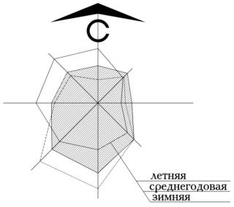

Отрицательной стороной климата является ряд неблагоприятных климатических факторов, а именно:

наблюдается: ● до 15 дней в году с сильным ветром;

● до 50 дней с туманами;

● до 35 дней с метелью;

● до 25 дней с грозой.

2) Для сельского хозяйства опасны ранние и поздние заморозки, которые наблюдаются во второй половине сентября и середине мая. В целом же природно-климатические условия района благоприятны для возделывания многих сельскохозяйственных культур средней полосы Европейской части РФ (в т.ч. зерновых культур, льна, овощей).

Гидрографическая сеть района Бронницкого СП представлена озером Ильмень, реками Мста, Крупица, Ниша, Рог, Гриб, ручьями и прочими многочисленными водными объектами.

Площадь озера Ильмень в зависимости от уровня воды меняется от 733 до 2090 км2 (при среднем уровне 982 км2); длина около 45 км, ширина до 35 км; глубина до 10 м. Берега преимущественно низменные, заболоченные, местами - дельтовые, с множеством плоских пойменных островов и проток; вдоль северо-западного берега вытянуты гряды, чередующиеся с впадинами; на юге болотисты.

Река Мста - берёт начало из озера Мстино, вытекая из-под Мстинской плотины (к северу от Вышнего Волочка), впадает в озеро Ильмень с северной стороны озера, недалеко от истока Волхова, образуя на Приильменской низменности обширную заболоченную дельту.

Длина — 445 км, площадь бассейна — 23 300 км2.

В тектоническом плане описываемый район принадлежит к наиболее крупному элементу дочетвертичной поверхности - главному Девонскому полю.

В геологическом отношении территория расположена в пределах северо-западной части Русской платформы. Сложена ее территория в основании породами кристаллического фундамента (гранитно-гнейсами и гранодиоритами архейского и протерозойского возраста), которые перекрываются мощной толщей осадочных пород верхнепротерозойского, кембрийского, ордовикского, девонского и четвертичного времени.

На подчетвертичную поверхность выходят только образования верхнего девона.

Девонские отложения расчленяются на три литологически различные толщи: нижнюю песчаниковую, среднюю карбонатную и верхнюю пестроцветную.

Девонские отложения перекрываются четвертичными образованиями. Последние имеют повсеместное распространение, и мощность их колеблется от нескольких до 60 м.

В пределах рассматриваемой территории отмечаются осадки московского и Валдайского оледенений. Московские моренные отложения распространены пятнами и нигде на поверхность не выходят. Представлены валунной глиной и суглинком со значительным содержанием грубообломочного материала.

Наиболее широко распространены осадки последнего Валдайского оледенения.

Образования ледниковой формации подразделены на несколько типов: ледниковые отложения, озерно-ледниковые, флювиогляциальные, межморенные и отложения камов и озов.

Морена имеет почти повсеместное распространения. Представлена морена валунными суглинками, глинами, супесями, реже песками с неравномерным содержанием гравийно-галечного материала. Мощность морены от нескольких до 10-15 м.

Флювиогляциальные отложения представлены разнозернистыми песками мощностью 1-5 м.

Несколько большую мощность (до 15 м) имеют флювиогляциальные отложения, образующие озы. Песчано-гравийный материал, слагающий озы, имеет очень невыдержанный гранулометрический состав.

Озерно-ледниковые отложения широко распространены и приурочены к низменным участкам рельефа. В литологическом отношении они представлены ленточными глинами и суглинками. Тонко и мелкозернистыми песками, и супесями.

Современные отложения представлены озерно-аллювиальными, озерными, аллювиальными и болотными отложениями.

Озерно-аллювиальные и озерные отложения имеют ограниченное распространение. Первые развиты в дельтах и поймах рек, представлены песками тонко и мелкозернистыми, глинами и суглинками с прослоями торфа. Мощность не превышает 5м.

Озерные отложения развиты в прибрежной полосе озер, мощность до 1 м. Представлены разнозернистыми песками с прослоями супесей, глин. С включением органики.

Аллювиальные отложения слагают пойменные и первые надпойменные террасы многочисленных рек и представлены мелко и среднезернистыми песками с гравием и галькой, с прослойками супесей, суглинков, глин и торфа. Мощность современного аллювия не более 5 м.

Болотные отложения представлены торфом. Мощность 2-4 м, на отдельных участках 7-10 м.

Новгородская область в гидрогеологическом плане относится к Ленинградскому артезианскому бассейну.

Подземные воды содержатся почти во всех стратиграфических горизонтах, как коренных пород, так и четвертичных отложений. Образуя водоносные горизонты и комплексы.

В четвертичных отложениях подземные воды приурочены к песчаным и супесчаным разностям озерно-аллювиальных, озерно-ледниковых, флювиогляциальных и ледниковых отложений. Общим для подземных вод четвертичных отложений является: неглубокое залегание от 0,5-1,0 м до 8,0 м; характер циркуляции - воды порово-пластовые со свободной поверхностью; источник питания - атмосферные осадки; дренаж водоносных горизонтов, осуществляемый всей речной сетью области; незначительная водообильность отложений - максимальный дебит колодцев не превышает 1 л/сек; уровенный режим, подверженный сезонным колебаниям и зависящий от количества выпадающих атмосферных осадков. Годовая амплитуда колебания уровня подземных вод четвертичных отложений составляет 1-2,5 м.

Вследствие неглубокого залегания подземных вод и хорошей фильтрационной способностью песчаных пород, благоприятствующей проникновению сточных вод, создаются условия для загрязнения вод с поверхности.

Из-за возможности загрязнения, слабой водообильности и небольшой мощности водоносного горизонта четвертичные отложения не могут рассматриваться как источник централизованного водоснабжения крупных населенных пунктов.

Равнинный характер рельефа способствует застою вод и образованию обширных болотных массивов с мощными торфяными залежами. Широкому развитию болот способствуют: избыточный влажный климат, плоский рельеф, широкое распространение водоупорных пород (глин, суглинков, супесей). Кроме того, к этому приводит зарастание водоемов. Постоянное переувлажнение верхних горизонтов грунтов приводит к нарушению водно-воздушного режима, к смене растительность и постепенному накоплению торфа.

Заболоченные земли развиты очень широко, что создает трудности для строительного освоения территории.

Грунтами - естественными основаниями фундаментов будут служить в основном рыхлые песчано-глинистые отложения четвертичного возраста: суглинки, глины, супеси, пески. Грунты преимущественно устойчивые, удовлетворяющие требованиям фундирования.

На отдельных небольших по площади участках могут быть встречены «слабые» грунты, физико-механические свойства которых не удовлетворяют требованиям фундирования. Такими грунтами являются насыпные и «культурные» слои, заторфованные и сильно заиленные отложения, торф, ил.

Дальнейшим стадиям проектирования застройки должен предшествовать необходимый комплекс инженерно-геологических исследований.

По совокупности природных факторов рассматриваемая территория является неравноценной для освоения городской застройкой. Здесь выделяются территории, неблагоприятные и ограниченно благоприятные для строительства. Кроме того, по соображениям планировочного характера выделяются территории, непригодные для застройки.

Район, ограниченно благоприятный для строительства, включает в себя участки моренной и озерно-ледниковой равнины, приуроченные к понижениям рельефа, замкнутым бессточным котловинам. Абсолютные отметки поверхности изменяются от 10 до 100 м. Уклоны незначительные, до 2 % или отсутствуют.

Наиболее плоским рельефом отличаются участки равнины, сложенные ленточными глинами. Они расположены вдоль рек Волхова с притоками.

Сложен район мореной, которая перекрывается позднеледниковыми озерно-ледниковыми ленточными глинами, суглинками, супесями и песками средней мощностью 4-5 и современными отложениями (торфом).

Ленточные глины и суглинки обладают преимущественно мягкопластичной, реже тугопластичной консистенцией и относятся к средне и сильносжимаемым грунтам. Нормативное давление на них в зависимости от влажности составляет 1,25-2,0 кг/см2. При промерзании они подвержены вспучиванию.

При строительстве на грунтах с малой несущей способностью в качестве основания под сооружения необходимо глубокое заложение фундаментов или устройство свайных оснований.

В пределах района широкое развитие имеют заболоченные территории. Район становится благоприятным для градостроительного освоения при условии осушения заболоченных территорий и понижения уровня грунтовых вод.

Инженерно-геологический район, неблагоприятный для строительства, включает в себя озерные и озерно-аллювиальные равнины, болота с залежью торфа мощностью от 2 до 10 м, затапливаемые в периоды паводков прибрежные территории, поймы рек.

Поверхность плоская, местами слабо волнистая, повсеместно заболоченная, с абсолютными отметками от 20 до 45 м. долины рек выработаны плохо, превышение над окружающей равниной 0,5-7 м.

Отложения отличаются пестротой литологического состава и невыдержанностью отдельных слоев как по мощности, так и по простиранию. Грунтовые воды залегают на глубине от 0,0 до 2,0 м, а в весеннее и осеннее время - у поверхности земли.

Район характеризуется неблагоприятными инженерно-геологическими условиями, обусловленными широко развитым заболачиванием территории, наличием на отдельных участках болот и повсеместным высоким стоянием грунтовых вод. Кроме того, на отдельных участках в зоне заложения фундаментов грунты различны по литологическому составу, содержат примеси органических веществ, имеют высокую влажность, большую сжимаемость под нагрузкой и обладают пониженной несущей способностью. Нормативное давление на грунты 0,5-1,5 кг/см2.

При необходимости градостроительного освоения района потребуется проведения сложных инженерных мероприятий.

К территориям, не подлежащим застройке по планировочным соображениям, относятся:

- санитарно-защитные зоны от промпредприятий, очистных сооружений канализации, кладбищ, электроподстанций;

санитарно-водоохранные зоны от хозяйственно-питьевых водозаборов;

коридоры ЛЭП;

зона санитарно-технического разрыва от магистрального газопровода.

# 3.2. Комплексная оценка и информация об основных проблемах развития территории Бронницкого сельского поселения.

# 3.2.1. Сельское хозяйство.

По направлению хозяйственной деятельности Бронницкое сельское поселение относится к сельскохозяйственным.

Сельскохозяйственному производству был нанесен большой урон в ходе экономического кризиса конца девяностых годов прошлого века - начала 2000-х годов. Пришли в упадок и прекратили свое существование многие животноводческие фермы, ранее функционировавшие на территории поселения.

В поселении сельское хозяйство представлено крестьянско-фермерскими хозяйствами, а также личными подсобными хозяйствами, а их в поселении -1692.

Занято посевами 867 га земли, из них под картофелем 621 га, под овощами открытого грунта – 236 га, овощами закрытого грунта 6,5 га, многолетними насаждениями и ягодными культурами – 12 га.

Животноводство в личных подсобных хозяйствах представлено следующим количеством домашних животных:

Крупный рогатый скот- 45, в т.ч. коров 33, свиней- 26, овец - 64, коз -25, лошадей- 3,кроликов - 42, птицы – 2135, пчелосемей – 210.

# 3.2.2. Промышленность.

На территории поселения находится промышленное предприятие ООО «НТ Вэлв» - завод по изготовлению высококачественной трубопроводной арматуры для нефтяной, газовой, химической и других отраслей промышленности, 3 пилорамы, строительная организация ООО «Мста».

Лесное хозяйство, охота, рыболовство, рыбоводство – ООО «Старый зодчий».

В 2020 году на территории села Бронница открылась компания, основным видом деятельности которой является рыбоводство пресноводное.

# 3.2.3 .Население.

Численность постоянного населения Бронницкого сельского поселения на начало 2021 года составила 4226 человека.

Таблица 3.2.3.1.

| № п/п | Наименование населенного пункта | Количество постоянно поживающего населения, чел | | | |
| --- | --- | --- | --- | --- | --- |
| 2018 г. | 2019 г. | 2020 г. | 2021 г. |
|  | с. Бронница | 2804 | 2786 | 2746 | 3065 |
|  | д. Белая Гора | 309 | 313 | 313 | 321 |
|  | д. Большое Лучно | 48 | 44 | 42 | 36 |
|  | д. Большие Дорки | 19 | 17 | 17 | 15 |
|  | д. Войцы | 18 | 19 | 18 | 16 |
|  | д. Глебово | 36 | 35 | 32 | 34 |
|  | д. Дубровка | 30 | 30 | 27 | 25 |
|  | д. Локоток | - | - | - | 1 |
|  | д. Манкошево | 2 | 2 | 2 | 2 |
|  | д. Малое Лучно | 18 | 17 | 16 | 17 |
|  | д. Наволок | 39 | 34 | 34 | 25 |
|  | д. Новое Село | 29 | 26 | 25 | 23 |
|  | д. Полосы | 16 | 15 | 14 | 15 |
|  | д. Прилуки | 100 | 95 | 92 | 94 |
|  | д. Русско | 165 | 172 | 170 | 188 |
|  | д. Холынья | 158 | 147 | 147 | 156 |
|  | д. Чавницы | 80 | 83 | 81 | 72 |
|  | д. Частова | 111 | 97 | 105 | 115 |
|  | д. Чурилово | 3 | 3 5 | 5 | 6 |
| **Всего:** | | 3988 | 3940 | 3889 | 4226 |

Данные таблицы свидетельствуют, что население только 6-ти населенных пунктов с. Бронница, д. Белая Гора, д. Русско, д. Частова, д. Холынья, д. Частова превышает 100 человек. В 12 населенных пунктах проживает менее 50 человек, причем в 3 деревнях проживает менее 10 человек, что не позволят серьезно анализировать их с точки зрения экономического и архитектурного развития.

Данные, характеризующие демографическую ситуацию на 2021 год.

Активное работоспособное население составляет 2156 человек.

Количество детей в сельском поселении до 8 лет - 352 человека; от 8 до 18 лет - 466 человек;

- пенсионеры 1252 человек (27,6 %);

**Вывод:** численность населения поселения постоянно меняется (по сравнению с данными 2018 года она увеличилась на 3%).

Основной причиной механического прироста населения Новгородского МР и Бронницкого СП (на фоне естественной убыли населения: Новгородской области, Новгородского МР, Бронницкого СП) является миграционная ситуация.

В переходный период (вплоть до 2000г.) Новгородская область имела положительное сальдо миграции (миграции из стран СНГ и северных регионов России). В последние годы сальдо миграции в регионе приближается к нулю.

Положительное сальдо миграции в среднем за последние три года, имеют лишь шесть муниципальных образований Новгородской области, в число которых входит и Новгородский МР.

Новгородский МР удобен для проживания тем, что находится в непосредственной близости к областному центру - (г. Великому Новгороду, где гораздо больше возможностей найти подходящую и более высокооплачиваемую работу, чем в других муниципальных районах Новгородской области; лучше развита социально-культурная сфера и пр. инфраструктура) - и одновременно имеет более низкую стоимость жилья по сравнению с городом Великим Новгородом.

Основная причина снижения миграционного прироста в последние годы - отток трудовых ресурсов за пределы области при отсутствии адекватного компенсирующего притока. Миграция ухудшает возрастную структуру населения: область имеет устойчивое положительное сальдо мигрантов старших возрастов и отрицательное лиц трудоспособного возраста.

Основной причиной естественной убыли населения России (в т.ч. Новгородской области, Новгородского МР, Бронницкого СП) является низкий уровень жизни населения. По уровню бедности Новгородская область занимает промежуточное положение между наиболее проблемными и слабыми регионами СЗФО. Доля населения с доходами ниже прожиточного минимума (в худшем 1999г.) составляла: 24%, а с принятием нового прожиточного минимума в 2000г. возросла до: 34%. Хотя она и сократилась в последнее время, все же остается выше среднеокружного уровня. В результате в 2006г. доля бедных в области оказалась значительно выше средней по стране.

Низкий уровень жизни людей - одна из главных причин высокой смертности и низкой рождаемости населения.

Таким образом, проведенный анализ демографического потенциала Бронницкого СП, и вопросов занятости трудоспособного населения показывает, что затронутые проблемы являются сложными и весьма противоречивыми, тесно связаны с экономикой и бюджетом сельского поселения, и их необходимо учитывать при решении задач комплексного территориального развития.

# 3.2.4. Жилой фонд.

Жилищно-коммунальная сфера занимает одно из важнейших мест в социальной инфраструктуре, а жилищные условия являются важной составляющей уровня жизни населения. В этой связи обеспечение потребности населения в жилье должно быть приоритетной целью перспективного развития Бронницкого сельского поселения.

В соответствии с данными, представленными Администрацией Новгородского муниципального района, наличие общей площади жилого фонда на территории поселения на 01.01.2017г. составляет 143404,7 м2.

Сведения о количестве домовладений и общей жилой площади по поселению представлены в таблице, в том числе по населенным пунктам поселения:

Таблица 3.2.4.1.

| №  п/п | Наименование населенного пункта | Число постоянных хозяйств, ед.  на 01.01.2021 г. |
| --- | --- | --- |
| 1 | с. Бронница | 1127 |
| 2 | д. Белая Гора | 157 |
| 3 | д. Большое Лучно | 32 |
| 4 | д. Большие Дорки | 10 |
| 5 | д. Войцы | 14 |
| 6 | д. Глебово | 13 |
| 7 | д. Дубровка | 16 |
| 8 | д. Локоток | - |
| 9 | д. Манкошево | 1 |
| 10 | д. Малое Лучно | 15 |
| 11 | д. Наволок | 17 |
| 12 | д. Новое Село | 22 |
| 13 | д. Полосы | 12 |
| 14 | д. Прилуки | 67 |
| 15 | д. Русско | 85 |
| 16 | д. Холынья | 87 |
| 17 | д. Чавницы | 54 |
| 18 | д. Частова | 52 |
| 19 | д. Чурилово | 3 |
| **Всего:** | | **1785** |

В Бронницком СП преобладающим является частный жилищный фонд (который составляет 95,1 % всего жилищного фонда поселения); значительно меньше составляет доля жилищного фонда, находящегося в муниципальной собственности – 4,9 %; государственный жилищный фонд в поселении отсутствует.

Для характеристики жилищных условий важен их количественный и качественный аспект. Количественная оценка позволяет определить уровень обеспеченности населения жилищным фондом.

Средняя обеспеченность жилищным фондом - показатель, характеризующий качество жилищного строительства и темпы его развития. Средняя жилообеспеченность Бронницкого СП на 01.01.2020 г. составила 36,8 м2/чел.

Уровень благоустройства жилищного фонда Бронницкого СП является крайне низким, в целом по поселению (разными видами инженерного оборудования), он не превышает 27,3 %. Таким образом, 3/4 жилищного фонда поселения не удовлетворяет население своими качественными характеристиками.

Наибольший процент обеспеченности жилищного фонда: (27,29%) - газом, (26,96%) - водопроводом, (26,35%) - канализацией; наименьший процент обеспеченности: (15,57%) - горячим водоснабжением.

Согласно данным комитета по управлению муниципальным имуществом Администрации Новгородского муниципального района ветхое и аварийное жильё, расположенное на территории Бронницкого сельского поселения:

- д. Холынья, д. №6- шестиквартирный жилой дом, согласно заключению о признании многоквартирного дома аварийным от 12.04.2013года №2, признан аварийным и подлежащим сносу. Данный жилой дом расселён в 2020 году. Расселенная площадь 200,4 кв. м. Снос дома планируется в четвёртом квартале 2021 года.

Современный жилищный фонд Бронницкого СП характеризуется значительным преобладанием доли (95,1%) частного жилищного фонда (с низкой степенью комфортности: не более 10%) и значительно меньшей доли (4,9%) муниципального жилья (с достаточно высокой степенью комфортности). Таким образом, в поселении складывается тяжёлая ситуация с качественным частным жилищным фондом.

Обеспечение качественным жильем всего населения поселения является одной из важнейших социальных задач, стоящих перед муниципалитетом. Муниципальная жилищная политика - совокупность систематически принимаемых решений и мероприятий с целью удовлетворения потребностей населения в жилье.

Перечень вопросов в сфере муниципальной жилищной политики, решение которых обеспечивают муниципальные органы власти:

- учет (мониторинг) жилищного фонда;

- определение существующей обеспеченности жильем населения поселения;

- установление нормативов жилищной обеспеченности, учитывающие местные условия муниципального образования;

- организация жилищного строительства (вопросы его содержания относятся к жилищно-коммунальному комплексу) за счет всех источников финансирования;

- формирование нормативно-правовой базы в жилищной сфере.

# 3.2.5. Культурно-бытовое обслуживание.

Уровень обслуживания и спектр предоставляемых услуг постепенно меняется со становлением рыночной экономики и рыночных механизмов регулирования. Сфера обслуживания приобретает кардинально новый уровень – повышаются требования к качеству и ассортименту предоставляемых услуг учреждениями социального обслуживания.

Однако до сих пор остается низким уровень обеспеченности учреждениями образования, культуры и досуга, спорта. Многие учреждения, особенно в сфере культуры – библиотеки и др., располагаются в не приспособленных помещениях, а часть за последние годы и вовсе прекратили свое существование.

В последний период произошло перемещение оборота финансовых средств из сферы производства в сферу обращения. Спектр предоставляемых услуг не всегда соответствует потребностям населения.

Развитие и совершенствование сферы обслуживания - непременное условие устойчивого развития муниципального образования, способствующего принципиальному улучшению жизни сельского населения. Это особенно актуально в условиях усугубляющихся социальных проблем (подростковая преступность, наркомания и т. д.).

Социально-экономические преобразования последних лет и переход к пока еще мало регулируемым рыночным отношениям внесли существенные изменения в характер обустройства территории поселения и деятельность учреждений его инфраструктуры. Отмечается постепенная деградация системы культурно-бытового обслуживания в поселении и передача ряда функций районному центру.

Кроме того, коммерциализация сферы обслуживания привела к ослаблению функций муниципалитета по обеспечению обслуживания населения, в частности - по бытовому обслуживанию и общественному питанию. Несколько нарушены комплексность и равномерность торгового обслуживания по территориальным участкам по сравнению с социалистическим принципом планирования обслуживания населения, резко понизилась территориальная доступность ряда других услуг.

# 3.2.6. Система здравоохранения.

Сведения об объектах здравоохранения представлены в таблице 3.2.6.1.

Таблица 3.2.6.1.

| Населенный пункт | Адрес | Тип МО | МО | Иерархия | Мощность | Количество коек | Год постройки |
| --- | --- | --- | --- | --- | --- | --- | --- |
| Село Бронница | ул. Молодежная, д. 2а | Амбулатория, в том числе врачебная | ГОБУЗ "Новгородская ЦРБ" | Обособленное подразделение | 19 | 0 | 2008 |

Стационары на территории Бронницкого сельского поселения отсутствуют.

ФАПы: д. Прилуки, д. Частова (закрыт), д. Холынья.

# 3.2.7 Система образования.

Образование на территории поселения представлено одним учреждением: дошкольные группы МАОУ и МАОУ «Бронницкая СОШ»

Численность в детском саду на 01.01.2021 г составила 110 детей- 6 групп.

В МАОУ «Бронницкая СОШ» на 01.01.2021 обучается 244 учащихся-12 классов.

На территории поселения находится Церковно- Приходская Воскресная школа.

Объекты в области образования Бронницкого сельского поселения (по сведениям комитета образования Администрации Новгородского муниципального) представлены в таблице 3.2.7.1.

Таблица 3.2.7.1.

|  |  |  |  |  |  |
| --- | --- | --- | --- | --- | --- |
| №  п/п | Образовательная организация | Юридический адрес | Год постройки | Проектная мощность/ загруженность | % загру-женности |
| 1. | МАОУ «Бронницкая СОШ» | с. Бронница,  ул. Берёзки, д.6 | 1979 | 524/288 | 55,0 |
| 1.1. | дошкольные группы | с. Бронница,  ул. Молодёжная, д.6а | 1986 | 140/120 | 85,7 |

# 3.2.8. Социальное обеспечение населения.

На территории Бронницкого сельского поселения имеется База отдыха «Аврора».

# 3.2.9. Культура.

Невысокой является обеспеченность жителей Бронницкого сельского поселения и учреждениями культуры.

Досуг населения обеспечивают следующие учреждения культуры:

- музей «Земли Бронницкой» и этнографический музей в д. Наволок. За 2020 год в музее «Земли Бронницкой» проведено 170 мероприятия, в которых участвовало 2437 человек в этнографическом музей в д. Наволок проведено 42 мероприятий в которых участвовали 716 человек, это и экскурсии и проведение сотрудниками музея различных мастер- классов, квестов, мероприятий.

-два филиала библиотеки Бронницкий и Частовский;

- Бронницкий Дом культуры, в ДК действует 19 коллективов самодеятельного народного творчества, в которых занимается 152 человек, проведено 265 мероприятий 390 в которых участвовало 21277 человек, из них более половины детские.

Перечень объектов культуры, находящихся на территории Бронницкого сельского поселения (по сведениям комитет культуры Администрации Новгородского района) представлен в таблице 3.2.9.1.

Таблица 3.2.9.1.

|  |  |  |  |  |  |
| --- | --- | --- | --- | --- | --- |
| № п/п | Наименование | Ед. изм. | Существующая емкость | Сохраняемая емкость | Емкость проектируемого строительства |
| 1 | МАУ «Бронницкий сельский Дом культуры»,  с. Бронница, ул. Бронницкая, д.168,1968год постройки | Мест | 250 | 250 | - |
| 2 | Частовской Центр досуга д. Частова, Центральная ул., д. 63, 1910 год постройки | Мест | 8 | 8 | - |
| 3 | Краеведческий Музей «Земли Бронницкой»  с. Бронница, ул. Бронницкая, д.152, 1936год постройки | Мест | 20 | 20 | - |
| 4 | Бронницкий сельский филиал №17 МАУК «Межпоселенческая центральная библиотека» с. Бронница  ул. Бронницкая, д.152, 1936год постройки | Объектов тыс. томов | 14,108 | 14,108 | - |
| 5 | Частовской сельский филиал №4 МАУК «Межпоселенческая центральная библиотека», д. Частова, ул. Центральная д.71, 1905год постройки | Объектов тыс. томов | 5,400 | 5,400 | - |

Строительство новых объектов культуры в Бронницком сельском поселении не планируется.

# 3.2.10. Физическая культура и спорт.

Обеспеченность населения поселения спортивными объектами является достаточно низкой, что является одной из причин, не позволяющих в полной мере успешно осуществлять задачу оздоровления населения.

Для занятий спортом в селе Бронница есть физкультурно- оздоровительный центр, который ежедневно посещают наши жители разных возрастов от 4 лет и выше, занимаются в различных секциях более 400 человек.

Управление по физической культуре и спорту Администрации Новгородского муниципального района представляет следующий перечень объектов физической культуры и спорта, находящихся на территории Бронницкого сельского поселения:

Объекты объектов физической культуры и спорта, находящихся на территории Бронницкого сельского поселения (по сведениям управления по физической культуре и спорту Администрации Новгородского муниципального района) представлены в таблице 3.2.10.1.

Таблица 3.2.10.1.

|  |  |  |  |  |
| --- | --- | --- | --- | --- |
| Наименование | Ед. изм. | Существующая емкость | Сохраняемая емкость | Емкость проектируемого строительства |
| Помещения для оздоровительных занятий на территории микрорайона, в том числе: | м. кв | 37х20 = 740 м. кв | 740 м. кв | - |
| спортивные залы общего пользования; | м. кв | 27,2 х13 = 353 м. кв | 353 м. кв | - |
| помещения для организации досуга населения (в застройке) | м. кв | 7,8х18,7 = 145 м. кв  (зал единоборств) | 145 м. кв | - |
| 13,6 х 6,1 = 83 м. кв  (зал для н/тенниса) | 83 м. кв | - |
| Крытые бассейны общего пользования | м. кв | - | - | - |
| Универсальные спортивные зрелищные залы | м. кв | - | - | - |

Строительство новых объектов спорта на территории Бронницкого сельского поселения не планируется.

# 3.2.11. Потребительский рынок.

Объекты торговли, общественного питания, часть бытового и коммунального обслуживания находятся в подавляющем большинстве в частной собственности, поэтому потребность в них не нормируется и их развитие определяется рыночными отношениями; принимается, что обеспеченность населения ими соответствует потребности, в пределах экономической целесообразности существования учреждений.

Таблица 3.2.11.

|  |  |
| --- | --- |
| Торговля и бытовое обслуживание населения. | |
| Объекты бытового обслуживания населения, оказывающих услуги |  |
| Техническое обслуживание и ремонт транспортных средств, машин и оборудования | 1 |
| Автозаправочные станции | 2 |
| Услуги парикмахерских | 1 |
| Объекты розничной торговли и общественного питания | 23 |
| Аптечные киоски | 1 |
| Ритуальные услуги | 2 |

# 3.3. Инженерная инфраструктура.

# 3.3.1. Водоснабжение.

Источником водоснабжения потребителей с. Бронница является река Мста. Водозабор расположен между д. Русско и с. Бронница. Вода от водозабора насосами (2 рабочих, 1 резервный) насосной станцией I подъёма по водоводам 0300 и 0200 подаётся на водопроводные очистные сооружения (ВОС), расположенные в пос. Пролетарий.

Производительность одного насоса на насосной станции I подъёма составляет

100м3/час.

Производительность ВОС составляет 3000м3/сут. При необходимости производительность ВОС после реконструкции может быть доведена до 5000м3/сут.

Участок водовода, подающего воду на ВОС между НС III подъёма до ВОС отключен, так как находится в аварийном состоянии. Длина участка 2,0км. Требуется его замена.

Пройдя очистку на ВОС, вода из резервуаров чистой воды (РЧВ) насосами (2 рабочих, 1 резервный) насосной станции II подъёма по трубопроводу 0200 подаётся в РЧВ насосной станции III подъёма.

Объём одного РЧВ на насосной станции III подъёма составляет 300 м3.

Количество резервуаров - 2шт.

Количество насосов на насосной станции III подъёма 2 шт. Производительность одного насоса составляет 100 м3/час.

Вода из РЧВ насосной станции III подъёма по одному водоводу 0150 подаётся в бак водонапорной башни с. Бронница. Перед водонапорной башней в колодце установлена разделительная задвижка, позволяющая выключать башню из работы и подавать воду непосредственно в сеть хозяйственно-питьевого водопровода.

Высота водонапорной башни составляет 30м. Объём бака для воды в башне-30м3.

Вода из башни под давлением, созданным высотой башни, поступает в тупиковую сеть хозяйственно-питьевого водопровода с. Бронница.

На сети установлены пожарные гидранты и водоразборные колонки.

Давление воды в сети хозяйственно-питьевого водопровода составляет 2,0­3,0 кгс/см2.

Водопотребление с. Бронница из сети хозяйственно-питьевого водопровода составляет 400м3/сут.

Часть жилых домов деревни подключена к тупиковой сети хозяйственно-питьевого водопровода. Жители остальных домов отбирают воду на хозяйственно-питьевые нужды через водоразборные колонки и из шахтных колодцев общего и частного пользования

Протяжённость водопроводных сетей с. Бронница составляет 5,00 км. Водопроводные сети с. Бронница относятся к филиалу «Водоканал Новгородского района».

Изношенность сетей составляет - 80%.

Для обеспечения потребного расхода воды на пожаротушение в сельском поселении имеются пожарные водоёмы:

* в с. Бронница 5шт. (ул. Нишенская, ул. Садовая, ул. Западная, ул. Лесная, ул. Боровская)
* в д. Наволок - 2 водоёма
* в д. Белая гора - 1 водоём
* в д. Новое Село - 1 водоём
* в д. Прилуки - 1 водоём

Пожарные водоёмы поселения находятся на балансе Администрации поселения. Водопотребление существующей застройки Бронницкого сельского поселения составляет:

620,46 м3/сут,

- том числе на полив 189,30 м3/сут

Расходы по водоснабжению существующей застройки приведены в таблице № 1. Для берегового водозабора установлены границы первого пояса зоны санитарной

охраны:

* вверх по течению - 200м;
* вниз по течению - 100м;
* по прилегающему к водозабору берегу - 100м от уреза воды при летне-осенней

межени;

• в направлении к противоположному берегу - вся акватория и противоположный берег шириной 50м от уреза воды при летне-осенней межени.

Границы второго пояса зоны водотока надлежит устанавливать:

* вверх по течению, включая притоки, - исходя из скорости течения воды усреднённое по ширине и длине водотока или на отдельных его участках и времени протекания воды от границы пояса до водозабора при среднемесячном расходе воды летне-осенней межени 95% обеспеченности не менее 3 суток для климатического района ИВ.
* вниз по течению - не менее 250м.
* боковые границы - на расстоянии от уреза воды при летне-осенней межени при равнинном рельефе - 500м.

Границы третьего пояса зоны поверхностного источника водоснабжения должны быть вверх и вниз по течению водотока такими же, как и для второго пояса; боковые границы - по водоразделу, но не более 3-5 км от водотока.

На территории первого пояса зоны санитарной охраны согласно СНиП 2.04.02-84* и СН 441-72* «Указания по проектированию ограждений площадок и участков предприятий, зданий и сооружений» предусматриваются следующие мероприятия:

- территория первого пояса зоны поверхностного источника водоснабжения должна быть спланирована, ограждена и озеленена;

* высота ограждения должна быть не более 2,0м;
* тип ограждения - колючая проволока.

Сетка и проволока, применяемые для ограждений, должны иметь антикоррозионное покрытие.

Подземные части оград следует изолировать от воздействия воды и влаги.

Граница акватории первого пояса зоны обеспечиваются предупредительными наземными знаками и буями.

Над затопленными водоприёмниками водозабора, расположенными в несудоходной части водотока, должны устанавливаться буи с освещением.

Для территории первого пояса зоны должна предусматриваться сторожевая (тревожная) сигнализация.

На территории второго пояса зоны поверхностного источника водоснабжения надлежит:

• осуществлять регулирование отведения территорий для населённых пунктов, лечебно-профилактических и оздоровительных учреждений, промышленных и сельскохозяйственных объектов, а также возможных изменений технологии промышленных предприятий, связанных с повышением степени опасности загрязнения источников водоснабжения сточными водами;

* благоустраивать промышленные, сельскохозяйственные и другие предприятия, населённые пункты и отдельные здания, предусматривать организованное водоснабжение, канализование, устройство водонепроницаемых выгребов, организацию отвода загрязнённых поверхностных сточных вод и др.;
* принимать степень очистки бытовых, производственных и дождевых сточных вод, сбрасываемых в водотоки и водоёмы, отвечающую требованиям «Основ водного законодательства» и «Правил охраны поверхностных вод от загрязнения сточными водами»;
* производить только рубки ухода за лесом и санитарные рубки леса.

На территории третьего пояса зоны поверхностного источника водоснабжения должны предусматриваться санитарные мероприятия аналогичные второму поясу зоны поверхностного источника водоснабжения.

На территории первого пояса зоны:

* запрещаются все виды строительства, за исключением реконструкции или расширения основных водопроводных сооружений (подсобные здания, непосредственно не связанные с подачей и обработкой воды, должны быть размещены за пределами первого пояса зоны);
* запрещается размещение жилых и общественных зданий, проживание людей, в том числе работающих на водопроводе;
* запрещается прокладка трубопроводов различного назначения, за исключением трубопроводов, обслуживающих водопроводные сооружения;
* запрещается выпуск в поверхностные источники сточных вод, купание, водопой и выпас скота, стирка белья, рыбная ловля, применение для растений ядохимикатов и удобрений;
* здания должны быть канализованы с отведением сточных вод в ближайшую систему бытовой или производственной канализации или на местные очистные сооружения, расположенные за пределами первого пояса зоны с учётом санитарного режима во втором поясе. При отсутствии канализации должны устраиваться водонепроницаемые выгребы, расположенные в местах, исключающих загрязнение территории первого пояса при вывозе нечистот.
* должно быть обеспечено отведение поверхностных вод за пределы первого

пояса;

• допускаются только рубки ухода за лесом и санитарные рубки леса;

Во втором поясе зоны поверхностного источника водоснабжения запрещается:

* загрязнение территории нечистотами, мусором, навозом, промышленными отходами;
* размещение складов горюче-смазочных материалов, ядохимикатов и минеральных удобрений, шламохранилищ и других объектов, которые могут вызвать химическое загрязнение источников водоснабжения;
* размещение кладбищ, скотомогильников, полей фильтрации, земледельческих полей орошения, навозохранилищ, силосных траншей, животноводческих и птицеводческих предприятий, которые могут вызвать микробное загрязнение источников водоснабжения;
* применение удобрений и ядохимикатов;
* запрещается добыча песка и гравия из водотока, а также дноуглубительные

работы;

* запрещается в прибрежной полосе шириной не менее 300м расположение пастбищ.

На территории третьего пояса зоны поверхностного источника водоснабжения должны предусматриваться санитарные мероприятия аналогичные второму поясу зоны поверхностного источника водоснабжения.

# 3.3.2. Водоотведение.

Сточные воды от существующей жилой застройки с. Бронницы самотеком по закрытой системе канализации поступают в приёмные резервуары канализационных насосных станций (КНС) №4 и №5.

В КНС №4 установлено 2 насоса производительностью 140м3/час и 80м3/час.

В КНС №5 установлено 2 насоса производительностью по 140м3/час.

Сточные воды из КНС №4 перекачиваются по одному напорному трубопроводу 0150 длиной 2,0км в КНС №5. Материал напорного трубопровода - сталь, чугун.

Напорная сеть от КНС№4 протяжённостью 300 м находится в аварийном состоянии и требует замены. Здания насосных станций требуют капитального ремонта.

Насосные агрегаты на КНС№4 и №5 требуют замены.

Из КНС №5 сточные воды перекачиваются по двум напорным трубопроводам 0200 длиной 4,50 км в приёмный резервуар КНС№3, находящейся на территории пос. Пролетарий. Материал напорного трубопровода - чугун.

КНС№3 пос. Пролетарий требует реконструкции с увеличением производительности с увеличением диаметра напорного трубопровода от КНС №3 до

КНС №2.

Жилые дома с. Бронница, оборудованные водопроводом, частично подключены к системе канализации и частично оборудованы накопительными емкостями объёмом 5 м3. для приёма сточных вод.

Частично жилые дома частного сектора с. Бронница оборудованы надворными уборными.

Очистка накопительных емкостей и приёмных емкостей надворных уборных осуществляется ассенизационной машиной.

В настоящее время в остальных населенных пунктах Бронницкого сельского поселения сетей канализации не имеется. Жилые дома оборудованы надворными уборными.

Водоотведение от существующей застройки с. Бронницы составляет

400,00м3/сут.

Расходы по водоотведению от существующей застройки приведены в таблице № 27.

# 3.3.3. Электроснабжение.

Электроснабжение Бронницкого сельского поселения выполняется от сетей филиала ОАО «МРСК Северо-Запада» «Новгородэнерго» производственного отделения «Ильменские электрические сети» Новгородский РЭС.

Линии, питающие Бронницкое сельское поселение:

* Л11 ПС «Пролетарий» питает РП «Бронница»;
* Л6 ПС «Пролетарий» второе питание РП «Бронница» и трансформаторных подстанций с трансформаторной мощностью 1647 кВА, из них 449 кВА Бронницкого СП д. Чавницы, д. Наволок, д. Войцы;
* Л1 РП «Бронница» с трансформаторной мощностью 3429 кВА, питающая подстанции с. Бронница и д. Белая Гора;
* Л2 РП «Бронница» с трансформаторной мощностью 1167 кВА с резервированием от Л8 ПС «Новоселицы»;
* Л4 РП «Бронница» с трансформаторной мощностью 1749 кВА, питающая РП с. Бронница, д. Большое Лучно, д. Русско и д. Холынья;
* Л2 ПС «Рышево» с трансформаторной мощностью 3842 кВА, в том числе 971 кВА Бронницкое сельское поселение д. Чурилово, д. Большие Дорки, д. Дубровка, д. Частова и д. Полосы;
* Л4 ПС «Рышево» с трансформаторной мощностью 3116 кВА, в том числе 795 кВА Бронницкое сельское поселение д. Новое Село, д. Прилуки ид. Глебово.
* Линии, питающие Бронницкое сельское поселение, выполнены проводами А-70, АС-70/АС-35 и частично проводом А-35, А-50.
* Линии, выполненные проводом А-35, должны быть реконструированы с заменой провода А-35, протяженность 6,5 км; выполненные проводом А-50 должны быть реконструированы с заменой провода на А-70 или АС-50, протяженность 0,8 км.

# 3.3.4. Теплоснабжение.

Теплоснабжение административных зданий, соцкультбыта и производств в с. Бронница в настоящее время осуществляется от 3-х газовых котельных № 41 производительностью 3,1 Гкал/час, № 43 производительностью 0,58 Гкал/час и № 44 производительностью 4,2 Гкал/час.

В сфере теплоснабжения и горячего водоснабжения ООО «Тепловая компания Новгородская» планируется автоматизация и наладка работы оборудования газовой котельной № 43 с. Бронница.

# 3.3.5. Газоснабжение.

По территории поселения проходят магистральные газопроводы Серпухов -Ленинград. В с. Бронница расположена АГРС «Возрождение», снабжаемая газом через газопровод - отвод 0 100 и длиной 1,7 км. Данная АГРС загружена на 50 %. В настоящее время природным газом снабжается только с. Бронница. Жители остальных населенных пунктов пользуются сжиженным газом.

В рамках подпрограммы «Газификация Новгородской области» государственной программы «Улучшение жилищных условий граждан и повышение качества жилищно-коммунальных услуг в Новгородской области на 2014-2020 годы» при наличии финансирования из областного бюджета, при софинансировании бюджета сельского поселения, планируется продолжить строительство уличных газопроводов с. Бронница.

Также, продолжится выполнение работ по изготовлению проектно-сметной документации и строительству уличных газопроводов низкого давления.

# 3.3.6. Почтовая и телефонная связь.

Населенные пункты Бронницкого сельского поселения имеют сети телефона с вводами в общественные здания и многоэтажные дома, также имеются сети сотовой связи.

Почтовое отделение связи имеется на территории поселения в с. Бронница, д. Частова, д. Холынья.

Таблица 3.3.6.

|  |  |
| --- | --- |
| Число сельских населенных пунктов, обслуживаемых почтовой связью | 19 |
| Число телефонизированных сельских населенных пунктов | 19 |

# 3.4. Транспортная инфраструктура.

Транспортная инфраструктура на территории поселения отмечена объектами и линейными сооружениями автомобильного транспорта.

По территории Бронницкого сельского поселения проходят:

- автомобильная дорога федерального значения;

- дороги регионального или межмуниципального значения Новгородской области;

- автомобильные дороги местного значения Новгородского муниципального района;

- автомобильные дороги местного значения сельского поселения.

Общая протяженность уличной сети по территории Бронницкого сельского составляет: всего - 41,89 км.

Интенсивность автобусного движения недостаточна. Остановки не везде оборудованы павильонами.

Речной и железнодорожный транспорт отсутствует.

Перечень автомобильных дорог общего пользования регионального или межмуниципального значения Новгородской области, расположенных на территории Бронницкого сельского поселения, представлен в таблице 3.4.1.

Таблица 3.4.1.

|  |  |  |  |
| --- | --- | --- | --- |
| № п/п | Идентификационный номер | Название  (автомобильные дороги регионального или межмуниципального значения) | Протяжённость по району (км) |
| 1 | 49 ОП МЗ 49Н-1121 | Бронница - Большое Лучно | 3.300 |
| 2 | 49 ОП МЗ 49Н-1118 | Большие Дорки - Полосы - Чурилово | 7.300 |
| 3 | 49 ОП МЗ 49Н-1124п1 | подъезд к базе отдыха "Глебово" | 1.435 |
| 4 | 49 ОП МЗ 49Н-1124 | Бронница - Частова | 32.879 |
| 5 | 49 ОП МЗ 49Н-1123 | Бронница - Холынья | 7.987 |
| 6 | 49 ОП МЗ 49Н-1155 | Прилуки - Новое Село | 3.922 |
| 7 | 49 ОП МЗ 49Н-1122 | Бронница - Наволок | 10.878 |
| 8 | 49 ОП МЗ 49Н-1124 | Бронница - Частова | 32.879 |
| 9 | 49 ОП МЗ 49Н-1172 | " Москва-Санкт-Петербург" - Бронница-Мшага" | 24.496 |
|  | | | |
| 10 | 49 225 ОП МР 001 | д. Дубровка – д. Локоток | 1,850 |
| 11 | 49 225 ОП МР 002 | д. Холынья – д. Малое Лучно | 2,071 |
| 12 | 49 225 ОП МР 004 | д. Частова – д. Дубровка | 2,765 |

**Мероприятия, утверждённые стратегическими документами Российской Федерации.**

Автомобильная дорога М-10 "Россия" - от Москвы через Тверь, Новгород до Санкт-Петербурга:

- реконструкция участка км 29 + 300 - км 674 + 150 протяженностью 635,2 км, категория IБ автомобильной дороги М-10 «Россия» Москва – Тверь – Великий Новгород – Санкт-Петербург, Новгородская область (распоряжение Федерального дорожного агентства от 10.06.2019 №1411-р «О подготовке документации по планировке объекта»).

Перечень автомобильных дорог общего пользования местного значения Бронницкого сельского поселения, утверждённый Постановлением Администрации Бронницкого сельского поселения от 01. 06. 2010 № 63 (в редакции постановления от 07.10.2021 № 182), представлен в таблице 3.4.2.

Таблица 3.4.2.

|  |  |  |  |  |  |  |
| --- | --- | --- | --- | --- | --- | --- |
| № п/п | Наименование автомобильной  дороги | Идентификационный номер автомобильной дороги | Протяженность, м | Сведения о соответствии автодороги и ее участков техническим характеристикам класса и категории автомобильной дороги | Вид разрешённого использования автомобильной дороги | Вид покрытия автодороги |
| 1 | с. Бронница,  ул. Нишенская | 49 225 808 ОП МП 001 | 1595 | V | Общего пользования  (ОП) | 300 м –асфальт, 1295 м-грунтовое |
| 2 | с. Бронница,  ул. Южная | 49 225 808 ОП МП 002 | 2082 | V | ОП | щебень |
| 3 | с. Бронница,  ул. Восточная | 49 225 808 ОП МП 003 | 1640 | V | ОП | ПГС |
| 4 | с. Бронница,  ул. Колхозная | 49 225 808 ОП МП 004 | 695 | V | ОП | 400 м –асфальт,  295 м-грунтовое |
| 5 | с. Бронница,  ул. Нагорная | 49 225 808 ОП МП 005 | 947,9 | V | ОП | 872.9 м –асфальт, 75 м - грунтовое |
| 6 | с. Бронница,  ул. Садовая | 49 225 808 ОП МП 006 | 1133,8 | V | ОП | ПГС |
| 7 | с. Бронница, ул. Речная | 49 225 808 ОП МП 007 | 1000 | V | ОП | ПГС |
| 8 | с. Бронница, ул. Лесная | 49 225 808 ОП МП 008 | 667 | V | ОП | ПГС |
| 9 | с. Бронница, ул. Западная | 49 225 808 ОП МП 009 | 335 | V | ОП | гравийное |
| 10 | с. Бронница, ул. Бронницкая:  (от д. № 152 до 142) | 49 225 808 ОП МП 010 | 620 | V | ОП | 380 м-грунтовое,  240 м –асфальт |
| 11 | с. Бронница, ул. Школьная | 49 225 808 ОП МП 012 | 207,5 | V | ОП | асфальт |
| 12 | с. Бронница, ул. Песочная | 49 225 808 ОП МП 013 | 340,9 | V | ОП | 230,9 м –ПГС  110 м -грунтовое |
| 13 | с. Бронница,  ул. Молодежная | 49 225 808 ОП МП 014 | 1489,59 | V | ОП | 1183,59-асфальт  306 - ПГС |
| 14 | с. Бронница,  ул. Мелиораторов | 49 225 808 ОП МП 015 | 555 | V | ОП | асфальт |
| 15 | с. Бронница, ул. Боровская (от д.№ 15 до д.№ 95) | 49 225 808 ОП МП 016 | 1375 | V | ОП | 200 м – асфальт  1175 м - грунтовое |
| 16 | с. Бронница, ул. Боровская (от д.№6 до д.№100) | 49 225 808 ОП МП 017 | 1420 | V | ОП | ПГС |
| 17 | д. Чавницы,  (от д. № 56 до д.№ 96) | 49 225 808 ОП МП 018 | 1040 | V | ОП | ПГС |
| 18 | д. Наволок, ул. Полевая | 49 225 808 ОП МП 019 | 809 | V | ОП | ПГС |
| 19 | д. Глебово, ул. Центральная | 49 225 808 ОП МП 020 | 975 | V | ОП | асфальт |
| 20 | д. Глебово, ул. Дачная | 49 225 808 ОП МП 021 | 332 | V | ОП | асфальт |
| 21 | д. Новое Село, ул. Речная | 49 225 808 ОП МП 022 | 1085 | V | ОП | 885 м –ПГС  200 м -грунтовое |
| 22 | д. Новое Село, ул. Береговая | 49 225 808 ОП МП 023 | 505 | V | ОП | грунтовое |
| 23 | д. Новое Село,  ул. Центральная | 49 225 808 ОП МП 024 | 659 | V | ОП | ПГС |
| 24 | д. Новое Село, ул. Песочная | 49 225 808 ОП МП 025 | 510 | V | ОП | 300 м –ПГС  210 м -грунтовое |
| 25 | д. Новое Село, ул. Садовая | 49 225 808 ОП МП 026 | 150 | V | ОП | грунтовое |
| 26 | д. Новое Село, ул. Полевая | 49 225 808 ОП МП 027 | 200 | V | ОП | грунтовое |
| 27 | д. Новое Село, ул. Дачная | 49 225 808 ОП МП 028 | 200 | V | ОП | грунтовое |
| 28 | д. Прилуки, Дачный пер. | 49 225 808 ОП МП 029 | 165 | V | ОП | грунтовое |
| 29 | д. Прилуки, ул. Лесная | 49 225 808 ОП МП 030 | 331 | V | ОП | асфальт |
| 30 | д. Холынья  (от д.№ 56 до д.№ 20) | 49 225 808 ОП МП 031 | 334 | V | ОП | ПГС |
| 31 | д. Холынья  (от д. № 77 до д.№55;  от д.№93 до д.№85) | 49 225 808 ОП МП 032 | 662 | V | ОП | ПГС |
| 32 | д. Холынья (от церкви до дороги на д. Малая Лучно) | 49 225 808 ОП МП 033 | 930 | V | ОП | 15 м- асфальт  915м - ПГС |
| 33 | д. Русско  (от д.№ 72 до д.№ 102 | 49 225 808 ОП МП 034 | 920 | V | ОП | ПГС |
| 34 | д. Русско  (от д.№14 до хутора) | 49 225 808 ОП МП 035 | 1130 | V | ОП | грунтовое |
| 35 | д. Частова, ул. Новая | 49 225 808 ОП МП 036 | 800 | V | ОП | 650 м –ПГС  150 м -грунтовое |
| 36 | д. Частова,  ул. Центральная (от магазина до конца деревни) | 49 225 808 ОП МП 037 | 965 | V | ОП | ПГС |
| 37 | д. Частова,  ул. Круповская | 49 225 808 ОП МП 038 | 210 | V | ОП | грунтовое |
| 38 | д. Частова, ул. Речная | 49 225 808 ОП МП 039 | 420 | V | ОП | грунтовое |
| 39 | д. Частова, ул. Лесная | 49 225 808 ОП МП 040 | 825 | V | ОП | ПГС |
| 40 | д. Дубровка (по деревне) | 49 225 808 ОП МП 041 | 1342 | V | ОП | ПГС |
| 41 | д. Локоток (по деревне) | 49 225 808 ОП МП 042 | 635 | V | ОП | 585 м –ПГС  50 м -грунтовое |
| 42 | д. Полосы (по деревне) | Нет 49 225 808 ОП МП 043 | 1838 | V | ОП | ПГС |
| 43 | Подъезд к д. Полосы | 49 225 808 ОП МП 044 | 310 | V | ОП | грунтовое |
| 44 | д. Чурилово (по деревне) | 49 225 808 ОП МП 045 | 600 | V | ОП | ПГС |
| 45 | Подъезд к д. Чурилово | 49 225 808 ОП МП 046 | 251 | V | ОП | ПГС |
| 46 | д. Манкошево (по деревне) | 49 225 808 ОП МП 047 | 642 | V | ОП | грунтовое |
| 47 | д. Белая Гора, ул. Замошская  (от д.70 до д. № 78) | 49 225 808 ОП МП 048 | 600 | V | ОП | 300 м –ПГС  300 м -грунтовое |
| 48 | с. Бронница, ул. Боровская (от д. № 5 до д. № 3А) | 49 225 808 ОП МП 049 | 116 | V | ОП | грунтовое |
| 49 | с. Бронница, ул. Боровская, подъезд к д. № 2, д. № 4 | 49 225 808 ОП МП 050 | 104 | V | ОП | асфальт |
| 50 | с. Бронница, ул. Березки, подъезд к д. № 44 | 49 225 808 ОП МП 051 | 104 | V | ОП | ПГС |
| 51 | с. Бронница, ул. Березки, подъезд к д. № 42 | 49 225 808 ОП МП 052 | 61 | V | ОП | ПГС |
| 52 | с. Бронница, ул. Бронницкая, подъезд к д.156, 156а,156в,156г | 49 225 808 ОП МП 053 | 286 | V | ОП | 60 м – асфальт  116 м – грунтовое  110 м - ПГС |
| 53 | д. Белая Гора, ул. Мстинская | 49 225 808 ОП МП 054 | 406 | V | ОП | асфальт |
| 54 | д. Глебово, вдоль территории базы отдыха Аврора | 49 225 808 ОП МП 055 | 478 | V | ОП | асфальт |
| 55 | д. Прилуки, ул. Речная  от д.48 до д. № 58 | 49 225 808 ОП МП 056 | 300 | V | ОП | асфальт |
| 56 | д. Чавницы  (от д.№ 55 до д. № 39 | 49 225 808 ОП МП 057 | 546 | V | ОП | 327 м – ПГС  219 м - грунтовое |
| 57 | От примыкания к дороге на д. Холынья до д. № 4Б | 49 225 808 ОП МП 058 | 144 | V | ОП | грунтовое |
| 58 | д. Холынья, дорога на кладбище | 49 225 808 ОП МП 059 | 620 | V | ОП | асфальт |
| 59 | М-10 "Россия" Москва-Тверь-Великий Новгород-Санкт Петербург, подъезд к паромной переправе через р. Мста от М-10 "Россия" на обходе г. Великий Новгород | 49 225 808 ОП МП 060 | 2250 | V | ОП | асфальт |
|  | **ИТОГО** |  | **41893,69** |  |  |  |

Перечень искусственных сооружений, находящихся в оперативном управлении ГОКУ «Новгородавтодор» и расположенных на территории Бронницкого сельского поселения, представлен в таблице 3.2.8.3.

Таблица 3.2.8.3.

|  |  |  |  |  |  |  |  |  |
| --- | --- | --- | --- | --- | --- | --- | --- | --- |
| № п/п | Код моста | Район | Препятствие | Название автодороги, на которой находится искусственное сооружение, км+ м | оценка состояния | Дата последнего обследования | Дата следующего обследования | Длина/ материал |
| 1 | 2 | 3 | 4 | 5 | 6 | 7 | 8 | 9 |
| 1 | 110120007 | Новгородский | река Холынка | Бронница - Холынья, км 6+507 | 2 | 2015 | 2025 | 36,6 / ж. б. |
| 2 | 110120005 | Новгородский | река Гриб | Бронница - Холынья, км 4+353 | 2 | 2015 | 2025 | 81,52 / ж. б. |
| 3 | - | Новгородский | река Мста | "Москва-Санкт-Петербург" - Бронница- Мшага" | - | - | - | - |
| 4 | - | Новгородский | река Ниша | "Москва-Санкт-Петербург" - Бронница- Мшага" | - | - | - | - |

# 3.5. Объекты культурного наследия.

По сведениям, предоставленным Инспекцией Государственной Охраны Культурного наследия Новгородской области (от 08.06.2021 № М10- 1673-И), на территории Бронницкого сельского поселения расположены следующие объекты культурного наследия:

1. «Церковь Екатерины на холме», XIX в. по адресу: Новгородская область, Новгородский район, с. Бронница, является объектом культурного наследия федерального значения и зарегистрирована в едином государственном реестре объектов культурного наследи (памятников истории и культуры) народов Российской Федерации (далее-реестр) с присвоением ему регистрационного номера 531510339110006. Принята на государственную охрану Постановлением Совета Министров РСФСР от 30.08.1960 № 1327. Оформлено охранное обязательство, утвержденное приказом комитета государственной охраны культурного наследия Новгородской области № 137 от 20.10.2015. Исторический паспорт объекта в составе охранного обязательства;
2. «Церковь Спаса Преображения», 1888 г. по адресу: Новгородская область, Новгородский район, c. Бронница, ул. Бронницкая, является объектом культурного наследия регионального значения и зарегистрирована в реестре с присвоением ему регистрационного номера 531510366940005. Принята на государственную охрану Постановление Администраций; Новгородской области от 30.09.1998 № 389. Оформлено охранное обязательство, утвержденное приказом комитета государственной охраны культурного наследия Новгородской области № 25 от 26.01.2016;
3. «Воинские захоронения воинов Советской Армии, погибших в период Великой Отечественной войны 1941-1945 гг.», 1941-1945 гг. по адресу: Новгородская область, Новгородский район, с. Бронница, гражданское кладбище, является объектом культурного наследия регионального значения и зарегистрировано в реестре с присвоением ему регистрационного номера 531411012040005. Принято на государственную охрану Решением облисполкома Новгородского областного Совета народных депутатов № 79 от 27.02.1978. Оформлено охранное обязательство, утвержденное приказом комитета государственной охраны культурного наследия Новгородской области № 977 от 26.10.2016;
4. «Могила советского поэта В.Я. Смелова», 1896-1931 гг. по адресу: Новгородская область, Новгородский район, с. Бронница, является объектом культурного наследия регионального значения и зарегистрирована в реестре с присвоением ему регистрационного номера 531711043020005. Принята на государственную охрану Решение исполнительного комитета Новгородского областного Совета народных депутатов от 17.05.84 № 200. Оформлено охранное обязательство, утвержденное приказом комитета государственной охраны культурного наследия Новгородской области № 318 от 16.05.2017. Исторический паспорт объекта в составе охранного обязательства;
5. «Дом гр-на Евстифеева И.Н.», XIX в. по адресу: Новгородская область, Новгородский район, д. Белая Гора, 116, является объектом культурного наследия регионального значения и зарегистрирован в реестре с присвоением ему регистрационного номера 531710841890005. Принят на государственную охрану Распоряжение исполнительного комитета Новгородского областного Совета депутатов трудящихся от 03.07.1973 № 452-р;
6. «Братская могила летчиков 662 авиаполка, погибших в период Великой Отечественной войны 1941-1945 гг.», 1941-1945 гг. по адресу: Новгородская область, Новгородский район, д. Белая Гора, гражданское кладбище, является объектом культурного наследия регионального значения и зарегистрирована в реестре с присвоением ему регистрационного номера 531411055490005. Принята на государственную охрану Решением облисполкома Новгородского областного Совета народных депутатов № 79 от 27.02.1978. Оформлено охранное обязательство, утвержденное приказом комитета государственной охраны культурного наследия Новгородской области № 974 от 26.10.2016. Исторический паспорт объекта в составе охранного обязательства;
7. «Церковь Покрова Пресвятой Богородицы», 1834 г. по адресу: Новгородская область, Новгородский район, д. Дубровка, является объектом культурного наследия регионального значения и зарегистрирована в реестре с присвоением ему регистрационного номера 531710841850005. Принята на государственную охрану Постановлением

Администрации Новгородской области от 31.05.2002 № 104. Охранное обязательство не оформлено;

1. «Церковь Николая Чудотворца», 1891 г. по адресу: Новгородская область, Новгородский район, д. Наволок, является объектом культурного наследия регионального значения и зарегистрирована в реестре с присвоением ему регистрационного номера 531510366990005. Принята на государственную охрану Постановление Администрации Новгородской области от 30.09.1998 № 389. Оформлено охранное обязательство, утвержденное приказом комитета государственной охраны культурного наследия Новгородской области № 47 от 10.02.2016;

И. «Церковь святых апостолов Петра и Павла», 1904 г. по адресу: Новгородская область, Новгородский район, д. Холынья, является объектом культурного наследия регионального значения и зарегистрирована в реестре с присвоением ему регистрационного номера 531510367120005. Принята на государственную охрану Постановление Администрации Новгородской области от 30.09.1998 № 389. Оформлено охранное обязательство, утвержденное приказом комитета государственной охраны культурного наследия Новгородской области №94 от 01.03.2016;

1. «8 братских могил воинов Советской Армии, погибших в период Великой Отечественной войны 1941-1945 гг.», 1941-1945 гг. по адресу: Новгородская область, Новгородский район, д. Холынья, гражданское кладбище, является объектом культурного наследия регионального значения и зарегистрировано в реестре с присвоением ему регистрационного номера 531410852030005. Приняты на государственную охрану Решением облисполкома Новгородского областного Совета народных депутатов № 79 от 27.02.1978. Оформлено охранное обязательство, утвержденное приказом управления государственной охраны культурного наследия Новгородской области № 309 от 16.05.2017. Исторический паспорт объекта в составе охранного обязательства;
2. «Братская могила воинов Советской Армии, погибших в период Великой Отечественной войны 1941-1945 гг.», 1941-1945 гг. по адресу: Новгородская область, Новгородский район, д. Частова, гражданское кладбище, является объектом культурного наследия регионального значения и зарегистрирована в реестре с присвоением ему регистрационного номера 531410852000005. Принята на государственную охрану Решением облисполкома Новгородского областного Совета народных депутатов № 79 от 27.02.1978. Оформлено охранное обязательство, утвержденное приказом управления государственной охраны культурного наследия Новгородской области № 313 от 16.05.2017. Исторический паспорт объекта в составе охранного обязательства;

Сведения об объектах археологического наследия (фотографическое изображение, описание границ территории объекта археологического наследия, сведения о наличии или об отсутствии зон охраны объекта археологического наследия, сведения о предмете охраны объекта археологического наследия) не подлежат опубликованию, в соответствии с Приказом Министерства культуры Российской Федерации от 01.09.2015 № 2328 «Об утверждении перечня отдельных сведений об объектах археологического наследия, которые не подлежат опубликованию»;

Зоны охраны и режимы использования земельных участков в границах данных объектов культурного наследия в настоящее время не утверждены, поэтому следует руководствоваться ст. 5.1 и ст. 34.1 Федерального закона от 25 июня 2002 года № 73-ФЗ «Об объектах культурного наследия (памятниках истории и культуры) народов Российской Федерации». Информация о наличии на территории Бронницкого сельского поселения ценных элементов историко-градостроительной среды, фрагментов природного ландшафта, фрагментов культурного слоя в инспекции отсутствует.

В целях обеспечения сохранности памятников истории и культуры отвод всех земельных участков для ведения хозяйственной деятельности, проектирование и проведение землеустроительных, земляных, строительных, мелиоративных, хозяйственных и иных работ на территории Бронницкого сельского поселения в части указанных населенных пунктов осуществляется по согласованию с государственными органами охраны культурного наследия.

В соответствии со статьями 28, 30, 31, 32 Федерального закона от 25 июня 2002 года №73-ФЗ «Об объектах культурного наследия (памятниках истории и культуры) народов Российской Федерации» (далее по тексту Федеральный закон №73-ФЗ) земли, подлежащие воздействию земляных, строительных, мелиоративных, хозяйственных работ, предусмотренных [статьей 25](consultantplus://offline/ref=7C6CDE0049B9229B813337F1B26FC3F4FE5E0F706565D7251125BA0A0D99741826C892BFCA6F7A9DeBe7M) Лесного кодекса Российской Федерации работ по использованию лесов (за исключением работ, указанных в [пунктах 3](consultantplus://offline/ref=7C6CDE0049B9229B813337F1B26FC3F4FE5E0F706565D7251125BA0A0D99741826C892BFCA6F7A9DeBe3M), [4](consultantplus://offline/ref=7C6CDE0049B9229B813337F1B26FC3F4FE5E0F706565D7251125BA0A0D99741826C892BFCA6F7A9DeBe2M) и [7 части 1 статьи 25](consultantplus://offline/ref=7C6CDE0049B9229B813337F1B26FC3F4FE5E0F706565D7251125BA0A0D99741826C892BFCA6F7A9DeBeFM) Лесного кодекса Российской Федерации) и иных работ, в случае, если орган охраны объектов культурного наследия не имеет данных об отсутствии на указанных землях объектов культурного наследия, включенных в реестр, выявленных объектов культурного наследия либо объектов, обладающих признаками объекта культурного наследия, подлежат государственной историко-культурной экспертизе в целях определения наличия или отсутствия объектов культурного наследия, включенных в реестр, выявленных объектов культурного наследия либо объектов, обладающих признаками объекта культурного наследия, на рассматриваемом земельном участке. Государственная историко-культурная экспертиза на земельных участках, участках лесного фонда либо водных объектах или их частях, подлежащих воздействию земляных, строительных, мелиоративных и иных работ, осуществляется путем археологической разведки в порядке, установленном ст.45.1 Федерального закона №73-ФЗ. Заключение историко-культурной экспертизы предоставляется на рассмотрение в орган государственной охраны объектов культурного наследия и является основанием для принятия решения о возможности проведения указанных работ, а также для принятия иных решения, вытекающих из заключения историко-культурной экспертизы.

В соответствии со ст.5.1. Федерального закона №73-ФЗ в границах территории объекта культурного наследия:

1) на территории памятника или ансамбля запрещаются строительство объектов капитального строительства и увеличение объемно-пространственных характеристик, существующих на территории памятника или ансамбля объектов капитального строительства; проведение земляных, строительных, мелиоративных и иных работ, за исключением работ по сохранению объекта культурного наследия или его отдельных элементов, сохранению историко-градостроительной или природной среды объекта культурного наследия;

2) на территории достопримечательного места разрешаются работы по сохранению памятников и ансамблей, находящихся в границах территории достопримечательного места, работы, направленные на обеспечение сохранности особенностей достопримечательного места, являющихся основаниями для включения его в единый государственный реестр объектов культурного наследия (памятников истории и культуры) народов Российской Федерации и подлежащих обязательному сохранению; строительство объектов капитального строительства в целях воссоздания утраченной градостроительной среды; осуществление ограниченного строительства, капитального ремонта и реконструкции объектов капитального строительства при условии сохранения особенностей достопримечательного места, являющихся основаниями для включения его в единый государственный реестр объектов культурного наследия (памятников истории и культуры) народов Российской Федерации и подлежащих обязательному сохранению;

3) на территории памятника, ансамбля или достопримечательного места разрешается ведение хозяйственной деятельности, не противоречащей требованиям обеспечения сохранности объекта культурного наследия и позволяющей обеспечить функционирование объекта культурного наследия в современных условиях.

Применительно к территории достопримечательного места градостроительный регламент устанавливается в соответствии с законодательством Российской Федерации с учетом указанных требований.

Требования к осуществлению деятельности в границах территории достопримечательного места, требования к градостроительному регламенту в границах территории достопримечательного места устанавливаются:

1) федеральным органом исполнительной власти, уполномоченным Правительством Российской Федерации в области сохранения, использования, популяризации и государственной охраны объектов культурного наследия, - для достопримечательного места федерального значения;

2) органом исполнительной власти субъекта Российской Федерации, уполномоченным в области сохранения, использования, популяризации и государственной охраны объектов культурного наследия, - для достопримечательного места регионального значения;

3) органом местного самоуправления, уполномоченным в области сохранения, использования, популяризации и государственной охраны объектов культурного наследия, - для достопримечательного места местного (муниципального) значения.

Орган, установивший требования к осуществлению деятельности в границах территории достопримечательного места, в течение пяти дней со дня вступления в силу акта об установлении таких требований направляет копию указанного акта в федеральный орган исполнительной власти, уполномоченный Правительством Российской Федерации на осуществление государственного кадастрового учета, государственной регистрации прав, ведение Единого государственного реестра недвижимости и предоставление сведений, содержащихся в Едином государственном реестре недвижимости, его территориальные органы (далее - орган регистрации прав).

Особый режим использования земельного участка, в границах которого располагается объект археологического наследия, предусматривает возможность проведения археологических полевых работ в порядке, установленном Федеральным законом №73-ФЗ, земляных, строительных, мелиоративных, хозяйственных работ, указанных в [статье 30](consultantplus://offline/ref=77A101A96A14DAE6AC583BAF918C0FED4327E55E39F485268922E568B15754260BC2B989EF026B96e1rFM) Федерального закона №73-ФЗ работ по использованию лесов и иных работ при условии обеспечения сохранности объекта археологического наследия, включенного в единый государственный реестр объектов культурного наследия (памятников истории и культуры) народов Российской Федерации, либо выявленного объекта археологического наследия, а также обеспечения доступа граждан к указанным объектам.

Особый режим использования водного объекта или его части, в границах которых располагается объект археологического наследия, предусматривает возможность проведения работ, определенных Водным [кодексом](consultantplus://offline/ref=77A101A96A14DAE6AC583BAF918C0FED4327E25930F585268922E568B1e5r7M) Российской Федерации, при условии обеспечения сохранности объекта археологического наследия, включенного в единый государственный реестр объектов культурного наследия (памятников истории и культуры) народов Российской Федерации, либо выявленного объекта археологического наследия, а также обеспечения доступа граждан к указанным объектам и проведения археологических полевых работ в порядке, установленном настоящим Федеральным законом

В соответствии со статьей 34.1 Федерального закона №73-ФЗ защитными зонами объектов культурного наследия являются территории, которые прилегают к включенным в реестр памятникам и ансамблям (за исключением указанных далее объектов культурного наследия, защитные зоны для которых не устанавливаются) и в границах которых в целях обеспечения сохранности объектов культурного наследия и композиционно-видовых связей (панорам) запрещаются строительство объектов капитального строительства и их реконструкция, связанная с изменением их параметров (высоты, количества этажей, площади), за исключением строительства и реконструкции линейных объектов.

Защитные зоны не устанавливаются для объектов археологического наследия, некрополей, захоронений, расположенных в границах некрополей, произведений монументального искусства, а также памятников и ансамблей, расположенных в границах достопримечательного места, в которых соответствующим органом охраны объектов культурного наследия установлены предусмотренные [статьей 56.4](consultantplus://offline/ref=37CE0ECEB0DEEAE85E532EF72E9B5230D40AF2F4738DF5C8F4083705B60BC889913F808CC6J5M8O) Федерального закона №73-ФЗ требования и ограничения.

Границы защитной зоны объекта культурного наследия устанавливаются:

1) для памятника, расположенного в границах населенного пункта, на расстоянии 100 метров от внешних границ территории памятника, для памятника, расположенного вне границ населенного пункта, на расстоянии 200 метров от внешних границ территории памятника;

2) для ансамбля, расположенного в границах населенного пункта, на расстоянии 150 метров от внешних границ территории ансамбля, для ансамбля, расположенного вне границ населенного пункта, на расстоянии 250 метров от внешних границ территории ансамбля.

В случае отсутствия утвержденных границ территории объекта культурного наследия, расположенного в границах населенного пункта, границы защитной зоны такого объекта устанавливаются на расстоянии 200 метров от линии внешней стены памятника либо от линии общего контура ансамбля, образуемого соединением внешних точек наиболее удаленных элементов ансамбля, включая парковую территорию. В случае отсутствия утвержденных границ территории объекта культурного наследия, расположенного вне границ населенного пункта, границы защитной зоны такого объекта устанавливаются на расстоянии 300 метров от линии внешней стены памятника либо от линии общего контура ансамбля, образуемого соединением внешних точек наиболее удаленных элементов ансамбля, включая парковую территорию.

Региональный орган охраны объектов культурного наследия вправе принять решение, предусматривающее установление границ защитной зоны объекта культурного наследия на расстоянии, отличном от расстояний, предусмотренных пунктами 3 и 4 статьи 34.1 Федерального закона №73-ФЗ, на основании заключения историко-культурной экспертизы с учетом историко-градостроительного и ландшафтного окружения такого объекта культурного наследия в порядке, установленном Правительством Российской Федерации.

Защитная зона объекта культурного наследия прекращает существование со дня утверждения в порядке, установленном [статьей 34](consultantplus://offline/ref=37CE0ECEB0DEEAE85E532EF72E9B5230D40AF2F4738DF5C8F4083705B60BC889913F8085C65E1CFAJ3M1O) Федерального закона №73-ФЗ, проекта зон охраны такого объекта культурного наследия.

Все ограничения действуют на всей территории Бронницкого сельского поселения Новгородского района Новгородской области.

# 3.6. Особо охраняемые природные территории (ООПТ).

В соответствии с Федеральным законом Российской Федерации от 14 марта 1995 года №33-ФЗ (в редакции от 11.06.2021 №170-ФЗ) особо охраняемые природные территории (ООПТ) – участки земли, водной поверхности и воздушного пространства над ними, где располагаются природные комплексы и объекты, которые имеют особое природоохранное, научное, культурное, эстетическое, рекреационное и оздоровительное значение, которые изъяты решениями органов государственной власти полностью или частично из хозяйственного использования и для которых установлен режим особой охраны. Особо охраняемые природные территории относятся к объектам общенационального достояния.

На территории Бронницкого сельского поселения расположены четыре памятника природы регионального значения (таблица 3.4.1.)

Памятники природы регионального значения на территории Бронницкого сельского поселения:

Таблица 3.6.1.

|  |  |  |
| --- | --- | --- |
| № п/п | Название памятника природы | Правовой акт об образовании ООПТ |
| 11 | Бронницкие дубравы | Постановление Новгородской областной Думы от 29.07.1996 № 409-ОД (ред. от 23.06.2004) "Об объявлении памятников природы регионального значения в Боровичском, Маловишерском, Маревском, Новгородском, Крестецком, Окуловском районах" |
| 22 | Бронницкая гора |
| 33 | Пролетарские дубравы |
| 44 | Природный комплекс "Синий камень (валун на восточном берегу озера Ильмень)" | Утвержден в статусе особо охраняемой природной территории в 1989 году на основании решения Исполнительного комитета Новгородского областного Совета народных депутатов от 13.11.89 N 368 "Об отнесении природных объектов к государственным памятникам природы местного значения" |

**Пролетарские дубравы -** имеют значение как участок широколиственных лесов, произрастающих на территории, где в течение нескольких столетий сохранялся этот тип растительности. Широколиственные леса – старинные типичные пойменные дубняки-кисличники, в основном III класса бонитета. Возраст дуба в среднем 90-140 лет, древостой в половине выделов – чисто дубовый, в половине – с сопутствующими мелколиственными породами: осиной, берёзой. В подлеске крушина, ива, шиповник. Травяной ярус включает лесные и луговые виды с небольшим участием широкотравных. Границы памятника проходят по границам кварталов 28, 42, 43, 51, 52, 61 Пролетарского лесничества, кв. 47 Мстинского лесничества. Общая площадь 188,2 га. Год создания – 1996г. Географические координаты ϕ = 58,4202° λ = 31,7102°.

Запрещается: отвод земель под любые виды пользования, в т.ч. под строительство; рубки леса, кроме санитарной; все виды мелиоративных работ; разведение костров (кроме специально отведенных мест); захламление территории.

**Бронницкие дубравы** - имеют значение как один из наиболее старовозрастных участков дубрав в Приильменской низменности. Водораздельные дубовые леса семенного происхождения с богатой растительностью. Лес расположен на водоразделе между озерами Ямно и Олешно в припойменном участке оз. Ильмень, периодически затапливается. Дубы в возрасте 50-120 лет, высота 18-24 м, диаметр 20-32 см. Массив известен под названием «Конечок». Общая площадь 340 га, площадь выделов с преобладанием дуба 186,2 га. Год создания – 1989 год. Географические координаты местоположения ϕ =58,4134° λ = 31,6154°.

Тип леса травяный и кисличник. В составе кроме дуба - береза, осина; в подлеске крушина ломкая, клен, ольха. В травяном ярусе присутствуют неморальные виды.

Запрещается: отвод земель под любые виды пользования, в т.ч. под строительство; рубки леса, кроме санитарной; изменение видового состава; неумеренный выпас скота; повреждение древостоя и подроста.

**Бронницкая гора** – тридцатиметровый холм, на котором в начале XVII века находилось. О «древней земляной крепости» упоминал В.Н. Татищев. Он отметил, что, по местному преданию, Бронницкая гора называлась «городком», что в древнерусском языке обозначалось укрепленное место. Интересно, что название «городка» сохранилось и поныне.

Ученому представлялось, что здесь был древний предшественник Новгорода – Колмогард (Холмогард). Вслед за В.Н. Татищевым о Бронницкой горе пишет А.Н. Радищев в своем знаменитом произведении «Путешествии из Петербурга в Москву».

В XIX веке З.Д. Ходаковский при осмотре Бронницкой горы отметил на ней следы земляного вала. Однако современные раскопки никаких останков крепости не обнаружили. В 1908 году при раскопках с юго-восточной стороны горы было найдено древнее погребение. В нем обнаружили два сланцевых со сверлеными отверстиями и один полированный кремниевый топор. Все предметы относятся к II тысячелетию до н.э. А летом 1982 года сотрудникам Новгородском музея удалось обнаружить на Бронницком могильнике керамику XII в.

В настоящее время по вершине холма проложена проселочная дорога.

На вершине горы располагается Церковь Введения во храм Пресвятой Богородицы. По преданию, Екатерина II во время возвращения из поездки на свою коронацию в Москву отдыхала в Бронницком путевом дверце и, «пленяясь живописным видом Бронницкой горы, благоволила подняться на гору, с которой смотрела на Новгород, усеянный многими монастырями и церквями, и на другие окрестности, видные на далекие расстояния». В ясную погоду с горы действительно хорошо видны Новгород и озеро Ильмень. В память о своем посещении императрица якобы повелела соорудить на горе храм во имя великомученицы Екатерины. Возведенная в 1769 году каменная церковь была трехпрестольной и, как ее древняя предшественница, посвящена «Введению Божией Матери во храм», а приделы – Иоанну Предтече и великомученицы Екатерины.

Сохранение курганообразного холма моренного происхождения Юго-западная окраина села Бронница. Моренный холм с абсолютной отметкой наивысшей точки 62,3 м и диаметром около 300 м.

Границы памятника с севера и востока – по окраине села Бронница; с юга и запада – по границе рощи у подножья холма

Координаты: φ 58,4510°, λ 32,6569°. Общая площадь 4 га.

Запрещается: отвод земель под любые виды пользования, включая строительство; езда вне маркированных путей; выемка грунтов и повреждение склонов, строительство автодорог.

**"Синий камень (валун на восточном берегу озера Ильмень)"** Памятником природы является крупный ледниковый валун, расположенный в акватории озера Ильмень. Валун сложен коричневато-серым мелко- и среднезернистым гранитом. Гранит очень плотный, крепкий, с гладкой окатанной поверхностью, но с несколькими короткими, тонкими и неглубокими трещинками. В верхней части на южной стороне валуна наблюдается огнейсованность породы в виде тонкой полосчатости двух цветов: серовато-светло-коричневого и голубоватого оттенков. От этого пятна, видимо, валун и получил свое название. Возможно, название валуна своим происхождением уходит в древность (в язычество), где с цветом камня связывались определенные религиозные представления.

Форма валуна по основанию близка к треугольнику со сторонами 4 м, 4 м и 3,5 м. Высота валуна - 1,5 м. К вершине валун со всех трех сторон сужается, и на вершине стороны венчаются маленькой горизонтальной площадкой. На западной стороне площадки наблюдаются выбоины клиновидной формы, возможно, остатки древней надписи.

Согласно Схеме территориального планирования Новгородской области, утвержденной Постановлением Администрации Новгородской области от 29.06.2012г. №370 (в редакции от 27.08.2021 №250) на территории Новгородского района планируется создание (воссоздание) государственных природных комплексных заказников для сохранения биологического разнообразия и экологического равновесия, а именно на территории Бронницкого сельского поселения - Государственный природный комплексный заказник регионального значения «Дельта реки Мста», площадь 11410,0 га и Государственный природный заказник "Дельта реки Ловать", площадью 21000,0 га.

# 3.6.1. Перечень мероприятий по сохранению объектов культурного наследия.

В соответствии с ФЗ РФ “Об объектах культурного наследия (памятниках истории и культуры) народов Российской Федерации” от 25 июня 2002 года №73-ФЗ объекты культурного наследия (памятники истории и культуры) народов Российской Федерации представляют собой уникальную ценность для всего многонационального народа Российской Федерации и являются неотъемлемой частью всемирного культурного наследия.

В Российской Федерации гарантируется сохранность объектов культурного наследия (памятников истории и культуры) народов Российской Федерации в интересах настоящего и будущего поколений многонационального народа Российской Федерации.

Государственная охрана объектов культурного наследия (памятников истории и культуры) является одной из приоритетных задач органов государственной власти Российской Федерации, органов государственной власти субъектов Российской Федерации и органов местного самоуправления.

Необходимый состав зон охраны объекта культурного наследия определяется проектом зон охраны объекта культурного наследия.

В соответствии с требованиями Положения о зонах охраны объекта культурного наследия (памятниках истории и культуры) народов Российской Федерации, утвержденного Постановлением Правительства Российской Федерации от 26.04.2008 № 315, установлен порядок разработки проектов зон охраны объекта культурного наследия, требования к режимам использования земель и градостроительным регламентам в границах данных зон.

Границы зон охраны объекта культурного наследия, режимы использования земель и градостроительным регламентам в границах данных зон утверждаются на основании проекта зон охраны объекта культурного наследия в отношении объектов культурного наследия федерального значения – органом государственной власти субъекта Российской Федерации по согласованию с федеральным органом охраны объектов культурного наследия, а в отношении объектов культурного наследия регионального значения и объектов культурного наследия местного (муниципального значения) – в порядке, установленном законами субъектов Российской Федерации.

В настоящие время границы территорий и границы зон охраны объектов культурного наследия, расположенных на рассматриваемой территории Бронницкого сельского поселения не установлены, в связи с отсутствием проекта зон охраны.

# 3.7. Градостроительные ограничения.

**Водоохранные зоны и прибрежные защитные полосы.**

Водоохранные зоны устанавливаются для поддержания водных объектов в состоянии, соответствующем экологическим требованиям, для предотвращения загрязнения, засорения, заиления и истощения поверхностных вод, а также сохранения среды обитания водных биологических ресурсов и других объектов животного и растительного мира. Водоохранной зоной является территория, прилегающая к береговой линии морей, рек, ручьев, каналов, озер, водохранилищ и на которых устанавливается специальный режим осуществления хозяйственной и иной деятельности.

В границах водоохранных зон устанавливаются прибрежные защитные полосы, на территориях которых вводятся дополнительные ограничения хозяйственной и иной деятельности.

Градостроительный регламент использования земельных участков, находящихся в водоохранных зонах, прибрежных защитных полосах устанавливается с учетом требований Водного кодекса Российской Федерации.

За пределами территорий городов и других населенных пунктов ширина водоохранной зоны рек, ручьев, каналов, озер, водохранилищ и ширина их прибрежной защитной полосы устанавливаются от соответствующей береговой линии, а ширина водоохранной зоны морей и ширина их прибрежной защитной полосы - от линии максимального прилива. При наличии ливневой канализации и набережных границы прибрежных защитных полос этих водных объектов совпадают с парапетами набережных, ширина водоохранной зоны на таких территориях устанавливается от парапета набережной.

Ширина водоохранной зоны рек или ручьев устанавливается от их истока для рек или ручьев протяженностью:

1) до десяти километров - в размере пятидесяти метров;

2) от десяти до пятидесяти километров - в размере ста метров;

3) от пятидесяти километров и более - в размере двухсот метров.

Для реки, ручья протяженностью менее десяти километров от истока до устья водоохранная зона совпадает с прибрежной защитной полосой. Радиус водоохранной зоны для истоков реки, ручья устанавливается в размере пятидесяти метров.

Ширина водоохранной зоны озера, водохранилища, за исключением озера, расположенного внутри болота, или озера, водохранилища с акваторией менее 0,5 квадратного километра, устанавливается в размере пятидесяти метров. Ширина водоохранной зоны водохранилища, расположенного на водотоке, устанавливается равной ширине водоохранной зоны этого водотока.

Ширина прибрежной защитной полосы устанавливается в зависимости от уклона берега водного объекта и составляет тридцать метров для обратного или нулевого уклона, сорок метров для уклона до трех градусов и пятьдесят метров для уклона три и более градуса.

Для расположенных в границах болот проточных и сточных озер и соответствующих водотоков ширина прибрежной защитной полосы устанавливается в размере пятидесяти метров.

Ширина прибрежной защитной полосы озера, водохранилища, имеющих особо ценное рыбохозяйственное значение (места нереста, нагула, зимовки рыб и других водных биологических ресурсов), устанавливается в размере двухсот метров независимо от уклона прилегающих земель.

**Санитарно-защитные зоны.**

Санитарно-защитные зоны – специальная территории с особым режимом использования, устанавливаемая вокруг объектов и производств, являющихся источниками воздействия на среду обитания и здоровье человека. В этих зонах не допускается размещать жилую застройку, включая отдельные жилые дома, рекреационные зоны, зоны отдыха, территории курортов, санаториев и домов отдыха, территории садоводческих товариществ, коллективных или индивидуальных дачных и садово-огородных участков, а также другие территории с нормируемыми показателями качества среды обитания; спортивные сооружения, детские площадки, образовательные и детские учреждения, лечебно-профилактические и оздоровительные учреждения общего пользования.

В санитарно-защитной зоне и на территории объектов промышленности не допускается размещать объекты по производству лекарственных веществ, лекарственных средств и (или) лекарственных форм, склады сырья и полупродуктов для фармацевтических предприятий; объекты пищевых отраслей промышленности, оптовые склады продовольственного сырья и пищевых продуктов, комплексы водопроводных сооружений для подготовки и хранения питьевой воды, которые могут повлиять на качество продукции.

В соответствии с СанПиН, определяющими параметры санитарно-защитных зон и санитарную классификацию предприятий, сооружений и иных объектов для промышленных объектов и производств, сооружений, являющихся источниками воздействия на среду обитания и здоровье человека, в зависимости от мощности, условий эксплуатации, характера и количества выделяемых в окружающую среду загрязняющих веществ, создаваемого шума, вибрации и других вредных физических факторов, а также с учетом предусматриваемых мер по уменьшению неблагоприятного влияния их на среду обитания и здоровье человека в соответствии с санитарной классификацией промышленных объектов и производств устанавливаются ориентировочные размеры санитарно-защитных зон.

Санитарно-защитные зоны предназначены для уменьшения воздействия загрязнения на атмосферный воздух (химического, биологического, физического) до значений, установленных гигиеническими нормативами, а для предприятий первого и второго класса опасности - как до значений, установленных гигиеническими нормативами, так и до величин приемлемого риска для здоровья населения. По своему функциональному назначению санитарно-защитная зона является защитным барьером, обеспечивающим уровень безопасности населения при эксплуатации объекта в штатном режиме.

**Зоны охраны объектов культурного наследия.**

В целях обеспечения сохранности объектов культурного наследия в их исторической среде на сопряженной с ними территории устанавливаются зоны охраны объектов культурного наследия, которыми могут быть: архитектурные ансамбли и градостроительные комплексы, такие как исторический центр города, кварталы, площади, улицы, системы или элементы планировки и застройки; отдельно стоящие здания и сооружения; произведения садово-паркового и ландшафтного искусства; памятные места, связанные с историческими событиями; памятники археологии, произведения монументального искусства.

Систему зон охраны как отдельно стоящих памятников, так и градостроительных комплексов составляют: охранная зона, зона регулирования застройки и хозяйственной деятельности, зона охраняемого природного ландшафта.

Охранная зона - территория, в пределах которой в целях обеспечения сохранности объекта культурного наследия в его историческом ландшафтном окружении устанавливается особый режим использования земель, ограничивающий хозяйственную деятельность и запрещающий строительство, за исключением применения специальных мер, направленных на сохранение и регенерацию историко-градостроительной или природной среды объекта культурного наследия.

Зона регулирования застройки и хозяйственной деятельности - территория, в пределах которой устанавливается режим использования земель, ограничивающий строительство и хозяйственную деятельность, определяются требования к реконструкции существующих зданий и сооружений.

Зона охраняемого природного ландшафта - территория, в пределах которой устанавливается режим использования земель, запрещающий или ограничивающий хозяйственную деятельность, строительство и реконструкцию существующих зданий и сооружений в целях сохранения (регенерации) природного ландшафта, включая долины рек, водоемы, леса и открытые пространства, связанные композиционно с объектами культурного наследия.

Границы зон охраны объекта культурного наследия (за исключением границ зон охраны особо ценных объектов культурного наследия народов Российской Федерации и объектов культурного наследия, включенных в Список всемирного наследия, в соответствии с частью 3 статьи 34 Федерального закона от 25 июня 2002 г. № 73-ФЗ «Об объектах культурного наследия (памятниках истории и культуры) народов Российской Федерации), режимы использования земель и градостроительные регламенты в границах данных зон утверждаются на основании проекта зон охраны объекта культурного наследия в отношении объектов культурного наследия федерального значения - органом государственной власти субъекта Российской Федерации по согласованию с федеральным органом охраны объектов культурного наследия, а в отношении объектов культурного наследия регионального значения и объектов культурного наследия местного значения - в порядке, установленном законами субъектов Российской Федерации.

На территории Бронницкого сельского поселения размеры зоны охраны объектов культурного наследия не установлены.

**Зоны с особыми условиями использования территории (Особо охраняемые природные территорий).**

Особо охраняемые природные территории (ООПТ) – это территории, которые выделены для сохранения экологического равновесия биосферы и ее подразделений, ландшафтного и биологического разнообразия, а также среды жизни и здоровья людей и любое их использование регулируется действующим природоохранительным законодательством.

С учетом особенностей режима особо охраняемых природных территорий и статуса находящихся на них природоохранных учреждений различаются следующие категории указанных территорий: государственные природные заповедники; национальные парки; природные парки; государственные природные заказники; памятники природы; дендрологические парки и ботанические сады; лечебно-оздоровительные местности и курорты.

Государственные природные заповедники являются природоохранными, научно-исследовательскими и эколого-просветительскими учреждениями, имеющими целью сохранение и изучение естественного хода природных процессов и явлений, генетического фонда растительного и животного мира, отдельных видов и сообществ растений и животных, типичных и уникальных экологических систем.

На территории государственного природного заповедника запрещается любая деятельность, противоречащая задачам государственного природного заповедника и режиму особой охраны его территории, установленному в положении о данном государственном природном заповеднике.

На прилегающих к территориям государственных природных заповедников участках земли и водного пространства создаются охранные зоны с ограниченным режимом природопользования.

Национальные парки являются природоохранными, эколого-просветительскими и научно-исследовательскими учреждениями, территории (акватории) которых включают в себя природные комплексы и объекты, имеющие особую экологическую, историческую и эстетическую ценность, и предназначены для использования в природоохранных, просветительских, научных и культурных целях и для регулируемого туризма. В отдельных случаях в границах национальных парков могут находиться земельные участки иных пользователей, а также собственников. Земля, водные объекты, недра, растительный и животный мир, находящиеся на территории национальных парков, предоставляются в пользование (владение) национальным паркам на правах, предусмотренных федеральными законами.

Вокруг национального парка создается охранная зона с ограниченным режимом природопользования. На территориях национальных парков устанавливается дифференцированный режим особой охраны с учетом их природных, историко-культурных и иных особенностей. На территориях национальных парков запрещается любая деятельность, которая может нанести ущерб природным комплексам и объектам растительного и животного мира, культурно-историческим объектам и которая противоречит целям и задачам национального парка. На землях, включенных в границы национального парка без изъятия из хозяйственной эксплуатации, ограничиваются расширение и строительство новых хозяйственных объектов.

Природные парки являются природоохранными рекреационными учреждениями, находящимися в ведении субъектов Российской Федерации, территории (акватории) которых включают в себя природные комплексы и объекты, имеющие значительную экологическую и эстетическую ценность, и предназначены для использования в природоохранных, просветительских и рекреационных целях.

На территориях природных парков устанавливаются различные режимы особой охраны и использования в зависимости от экологической и рекреационной ценности природных участков.

Исходя из этого, на территориях природных парков могут быть выделены природоохранные, рекреационные, агрохозяйственные и иные функциональные зоны, включая зоны охраны историко-культурных комплексов и объектов.

На территориях природных парков запрещается деятельность, влекущая за собой изменение исторически сложившегося природного ландшафта, снижение или уничтожение экологических, эстетических и рекреационных качеств природных парков, нарушение режима содержания памятников истории и культуры.

В границах природных парков могут быть запрещены или ограничены виды деятельности, влекущие за собой снижение экологической, эстетической, культурной и рекреационной ценности их территорий.

В соответствии с положениями Федерального закона от 14 марта 1995 № 33-ФЗ «Об особо охраняемых природных территориях» государственными природными заказниками являются территории (акватории), имеющие особое значение для сохранения или восстановления природных комплексов или их компонентов и поддержания экологического баланса.

Объявление территории государственным природным заказником допускается как с изъятием, так и без изъятия у пользователей, владельцев и собственников земельных участков.

На территориях государственных природных заказников постоянно или временно запрещается или ограничивается любая деятельность, если она противоречит целям создания государственных природных заказников или причиняет вред природным комплексам и их компонентам.

Задачи и особенности режима особой охраны территории конкретного государственного природного заказника федерального значения определяются положением о нем, утверждаемым федеральным органом исполнительной власти в области охраны окружающей среды. Задачи и особенности режима особой охраны конкретного государственного природного заказника регионального значения определяются органами исполнительной власти субъектов Российской Федерации, принявшими решение о создании этого государственного природного заказника.

Положениями Федерального закона от 14 марта 1995 г. № 33-ФЗ «Об особо охраняемых природных территориях» установлено, что памятники природы могут быть федерального, регионального значения. Природные объекты и комплексы объявляются памятниками природы федерального значения, а территории, занятые ими, - особо охраняемыми природными территориями федерального значения Правительством Российской Федерации по представлению федеральных органов исполнительной власти в области охраны окружающей среды. Природные объекты и комплексы объявляются памятниками природы регионального значения, а территории, занятые ими, - особо охраняемыми природными территориями регионального значения соответствующими органами государственной власти субъектов Российской Федерации.

Органы государственной власти Российской Федерации и органы государственной власти субъектов Российской Федерации утверждают границы и определяют режим особой охраны территорий памятников природы, находящихся в их ведении.

Объявление природных комплексов и объектов памятниками природы, а территорий, занятых ими, территориями памятников природы допускается с изъятием занимаемых ими земельных участков у собственников, владельцев и пользователей этих участков.

Границы охранных зон памятников природы и режим особой охраны территорий памятников природы в правилах устанавливаются на основе паспортов памятников природы.

Дендрологические парки и ботанические сады являются природоохранными учреждениями, в задачи которых входит создание специальных коллекций растений в целях сохранения разнообразия и обогащения растительного мира, а также осуществление научной, учебной и просветительской деятельности.

Территории дендрологических парков и ботанических садов предназначаются только для выполнения их прямых задач, при этом земельные участки передаются в бессрочное (постоянное) пользование дендрологическим паркам, ботаническим садам, а также научно - исследовательским или образовательным учреждениям, в ведении которых находятся дендрологические парки и ботанические сады.

Дендрологические парки и ботанические сады могут быть федерального, регионального значения и образуются соответственно решениями исполнительных органов государственной власти Российской Федерации или представительных и исполнительных органов государственной власти соответствующих субъектов Российской Федерации.

На территориях дендрологических парков и ботанических садов запрещается всякая деятельность, не связанная с выполнением их задач и влекущая за собой нарушение сохранности флористических объектов.

Территории (акватории), пригодные для организации лечения и профилактики заболеваний, а также отдыха населения и обладающие природными лечебными ресурсами (минеральные воды, лечебные грязи, рапа лиманов и озер, лечебный климат, пляжи, части акваторий и внутренних морей, другие природные объекты и условия), могут быть отнесены к лечебно-оздоровительным местностям.

Лечебно-оздоровительные местности и курорты могут иметь федеральное, региональное или местное значение. Отнесение территорий (акваторий) к лечебно-оздоровительным местностям и курортам осуществляется в порядке, устанавливаемом Федеральным законом о природных лечебных ресурсах, лечебно-оздоровительных местностях и курортах. В границах лечебно-оздоровительных местностей и курортов запрещается (ограничивается) деятельность, которая может привести к ухудшению качества и истощению природных ресурсов и объектов, обладающих лечебными свойствами.

В целях сохранения природных факторов, благоприятных для организации лечения и профилактики заболеваний населения, на территориях лечебно-оздоровительных местностей и курортов организуются округа санитарной или горно-санитарной охраны.

Порядок организации округов санитарной и горно-санитарной охраны и особенности режима их функционирования определяются Правительством Российской Федерации и органами государственной власти субъектов Российской Федерации в соответствии с Федеральным законом о природных лечебных ресурсах, лечебно- оздоровительных местностях и курортах.

**Охранные зоны**

В целях обеспечения нормальной эксплуатации сооружений, устройств и других объектов инженерной инфраструктуры на землях, прилегающих к указанным объектам, могут устанавливаться охранные зоны, в которых вводятся особые условия землепользования.

Порядок установления охранных зон, их размеров и режим пользования землями охранных зон определяются для каждого вида инженерной инфраструктуры в соответствии с действующим законодательством.

Охранные зоны линий и сооружений связи устанавливаются для обеспечения сохранности действующих кабельных, радиорелейных и воздушных линий связи и линий радиофикации, а также сооружений связи Российской Федерации, повреждение которых нарушает нормальную работу взаимоувязанной сети связи Российской Федерации.

Параметры охранных зон линий и сооружений связи, а также ограничения прав по их использованию зависят от типа сооружения и устанавливаются в соответствии с Правилами охраны линий и сооружений связи Российской Федерации, утвержденными постановлением Правительства Российской Федерации от 09 июня 1995 г. № 578 «Об установлении Правил охраны линий и сооружений связи Российской Федерации».

В целях обеспечения сохранности, создания нормальных условий эксплуатации, предотвращения несчастных случаев, исключения возможности повреждения трубопроводов (при любом виде их прокладки) устанавливаются охранные зоны.

Земельные участки, входящие в охранные зоны трубопроводов, не изымаются у землепользователей и используются ими в соответствии с их разрешенным использованием и обязательным соблюдением правил охраны магистральных трубопроводов.

В целях обеспечения нормальной эксплуатации сооружений, устройств и других объектов транспортной инфраструктуры, безопасности населения на землях, прилегающих к земельным участкам, предоставленным в пользование предприятиям, учреждениям и организациям транспорта, могут устанавливаться охранные зоны, в которых вводятся особые условия землепользования.

Порядок установления охранных зон, их размеров и режима пользования землями охранных зон определяются для каждого вида транспорта в соответствии с действующим законодательством. Земли охранных зон транспорта остаются в пользовании других землепользователей и используются ими с соблюдением установленных ограничений.

К охранным зонам транспорта относятся земельные участки, необходимые для обеспечения нормального функционирования транспорта, сохранности, прочности и устойчивости сооружений, устройств и других объектов транспорта.

С целью обеспечения безопасности взлета, посадки и других маневров воздушных судов в охранные зоны включаются приаэродромные территории и входящие в них полосы воздушных подходов.

В целях обеспечения нормальной эксплуатации земельных и водных ресурсов, объектов капитального строительства, безопасности населения, могут устанавливаться зоны негативного воздействия по ГО и ЧС, в которых вводятся особые условия землепользования.

Зона вероятной чрезвычайной ситуации - территория или акватория, на которой существует или не исключена опасность возникновения чрезвычайной ситуации техногенного или природного характера. Как правило, эти зоны обусловлены наличием потенциально опасных объектов, на которых используют, производят, перерабатывают, хранят или транспортируют радиоактивные, пожаро-, взрывоопасные, опасные химические и биологические вещества, создающие реальную угрозу возникновения источника чрезвычайной ситуации. Кроме того, необходимо учитывать возможность развития природных ЧС, таких как лесные пожары, затопления, просадки и подвижки грунтов.

Порядок установления зон воздействия по ГО и ЧС, их размеров и режима пользования землями определяются для каждого потенциально опасного объекта в соответствии с действующим законодательством и нормативно-методической документацией.

# 3.8. Места захоронения.

К вопросам местного значения поселения относится организация ритуальных услуг и содержание мест захоронения.

На территории Бронницкого сельского поселения имеется 6 гражданских кладбищ традиционного захоронения, общей площадью **15,202 га** (Таблица 3.8.1).

Кладбища находятся в муниципальной собственности Бронницкого сельского поселения.

Таблица 3.8.1.

|  |  |  |  |  |  |
| --- | --- | --- | --- | --- | --- |
| № | Наименование | Местоположение | Территория,  га | Кадастровый номер земельного участка/сведения о государственной регистрации права | Примечание |
| 1 | Гражданское кладбище | с. Бронница | 12,34 | 53:11:0200302:3138  53:11:0200302:3138  53/035/2019-2 12.07.2019 | Братское захоронениеодиночная могила  53:11:0200302:2788  И еще 13 воинских захоронений не объектов культурного наследия |
| 2 | Гражданское кладбище | д. Белая Гора | 1 | 53:11:0200204:754  53:11:0200204:754  -53/035/2019-2  18.06.2019 | Воинское захоронение:братская могила летчиков 662 авиаполка 53:11:0200204:530 |
| 3 | Гражданское кладбище | д. Дубровка | 0,38 | 53:11:2200202:480  53:11:2200202:480  -53/035/2019-2  12.07.2019 | Церковь Покрова  (не действующая) |
| 4 | Гражданское кладбище | д. Малое Лучно | 0,083 | На стадии завершения | Объектов культурного наследия нет |
| 5 | Гражданское кладбище | д. Наволок | 0,73 | 53:11:0200404:592  53:11:0200404:592-53/035/2019-2  12.07.2019 | Объектов культурного наследия нет |
| 6 | Гражданское кладбище | д. Холынья | 0,67 | 53:11:2100101:1191  53:11:2100101:1191-53/035/2019-2  19.06.2019 | Кладбище закрыто  Братская могила советским воинам  53:11:2100101:918  Братская могила советским воинам «Вечная слава героям»  53:11:2100101:919 |

# 4. Земельный фонд.

Площадь Бронницкого сельского поселения в административных границах составляет **74700,56** га.

1. Земельный фонд Бронницкого сельского поселения по категориям земель представлен в таблице 4.1.
2. Таблица 4.1.

|  |  |  |  |  |  |
| --- | --- | --- | --- | --- | --- |
| №  п/п | Территории | Современное использование | | Расчетный срок | |
| га | % | га | % |
| I | Земли сельскохозяйственного назначения | 8568,81 | 11,47 | 8419,46 | 11,27 |
| II | Земли населенных пунктов | 2300,27 | 3,08 | 2450,39 | 3,28 |
| III | Земли промышленности, энергетики, транспорта, связи, радиовещания, телевидения, информатики, земли для обеспечения косм. деятельности, земли обороны, безопасности и земли иного спец. назначения | 145,62 | 0,19 | 152,11 | 0,20 |
| IV | Земли лесного фонда | 27423,25 | 36,71 | 27417,92 | 36,70 |
| V | Земли водного фонда | 29096,89 | 38,95 | 29096,89 | 38,95 |
| VI | Земли запаса | 7165,72 | 9,59 | 7163,79 | 9,59 |
|  | **Итого площадь Бронницкого сельского поселения:** | **74700,56** | **100,00** | **74700,56** | **100,00** |

Настоящими изменениями предусматриваются изменения земель по категориям.

# 4.1. Земли сельскохозяйственного назначения.

Общая площадь земель сельскохозяйственного назначения в поселении в настоящее время составляет **8568,81 га**

Настоящими изменениями предусматривается увеличение площади земель сельскохозяйственного назначения на **3,42 га** за счёт земель населённых пунктов.

А также уменьшение на **152,77** в связи с соотнесением этих территорий:

- к землям населённых пунктов.

Таким образом, площадь земель сельскохозяйственного назначения составит **8419, 46 га.**

**Земельные участки сельскохозяйственного использования, на которые проектом устанавливается зона садоводческих или огороднических некоммерческих товариществ:**

1. Западнее села Бронница земельные участки с кадастровыми номерами: 53:11:0200302:2456 площадью 3,35 га, 53:11:0200302:2454 площадью 1,62 га, 53:11:0200302:2464 площадью 3,59 га, 53:11:0200302:2457 площадью 2,12 га. Данные участки находятся в частной собственности.

Согласно данным ФГБУ «Управление «Новгородмелиоводхоз» (№ 404 от 12.08.2021 г.) о наличии (отсутствии) мелиорированных систем на земельных участках, расположенных на территории Бронницкого Новгородского муниципального района, земельные участки с кадастровыми номерами 53:11:0200302:2456, 53:11:0200302:2454, 53:11:0200302:2464, 53:11:0200302:2457 расположены на мелиоративной осушительной системе «Бронница», осушенной открытой сетью, так как мелиоративная сеть не попадает в границы размещения объектов строительства, то при проектировании технические условия не требуются. При строительстве объектов вблизи открытой сети (каналов), необходимо учесть ширину полосы отвода земли, для эксплуатации мелиоративных каналов, в соответствии с СН474-75 «Норма отвода земель для мелиоративных каналов»

По данным ФГБУ «САС «Новгородская» (№157, №160, №155 от 30 августа 2021 г.) почвы земельных участков с кадастровыми номерами 53:11:0200302:2457, 53:11:0200302:2454, 53:11:0200302:2464 имеют низкий уровень плодородия.

Земельный участок с кадастровым номером 53:11:0200302:2456 по степени кислотности можно отнести к неблагоприятной территории для производства сельскохозяйственной продукции. («Правила отнесения территории для производства сельскохозяйственной продукции территориям». Утверждены постановлением Правительства Российской Федерации от 27 января 2015 г. №51, с изменениями и дополнениями от 1 октября 2018 г.) (Приложение 4)

Учитывая вышеизложенное, земельные участки с кадастровыми номерами 53:11:0200302:2456, 53:11:0200302:2454, 53:11:0200302:2464, 53:11:0200302:2457

не пригодны для сельскохозяйственного использования.

На данный момент разрабатывается проект планировки территории.

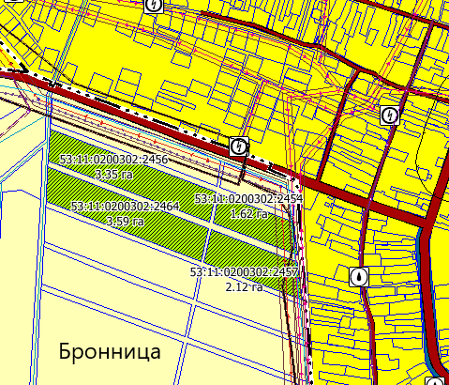

Схема 4.1.1. Земельные участки с кадастровыми номерами 53:11:0200302:2456, 53:11:0200302:2454, 53:11:0200302:2464, 53:11:0200302:2457

1. На северо- западе от села Бронница земельные участки с кадастровыми номерами 53:11:0200309:351 площадью 14,47 га и 53:11:0200309:352 площадью 4,41 га. Данные участки находятся в частной собственности.

Согласно данным ФГБУ «Управление «Новгородмелиоводхоз» (№ 404 от 12.08.2021 г.) о наличии (отсутствии) мелиорированных систем на земельных участках, расположенных на территории Бронницкого Новгородского муниципального района, земельный участок с кадастровым номером 53:11:0200309:351 частично мелиорирован МОС «Замстинье», земельный участок с кадастровым номером 53:11:0200309:352 мелиорирован МОС «Замстинье»

По данным ФГБУ «САС «Новгородская» (№158, №159 от 30 августа 2021 г.) почвы земельных участков с кадастровыми номерами 53:11:0200309:351, 53:11:0200309:352, имеют низкий уровень плодородия. (Приложение 5)

Использование данных территорий невозможно для сельскохозяйственной деятельности, т.к. они расположены в зонах с особыми условиями использования территорий:

- прибрежная защитная полоса (р. Мста);

- водоохранная зона (р. Мста),

что делает невозможным ведение сельского хозяйства на данной территории.

В соответствии со статьей 65 Водного кодекса РФ в границах водоохранных зон и прибрежных защитных полос устанавливается специальный режим осуществления хозяйственной и иной деятельности – запрещается: использование сточных вод в целях регулирования плодородия почв, применение пестицидов и агрохимикатов, движение и стоянка транспортных средств, распашка земель, размещение отвалов размываемых грунтов, выпас сельскохозяйственных животных и организация их летних лагерей, ванн. Как известно, использование пестицидов и агрохимикатов, применяется в целях борьбы с организмами-вредителями и болезнями сельскохозяйственных культур. Таким образом, расположение земельного участка в водоохранной зоне, прибрежной защитной полосе и береговой полосе р. Мста делает невозможным его использование в целях сельского хозяйства, а именно растениеводства.

На данный момент разрабатывается проект планировки территории.

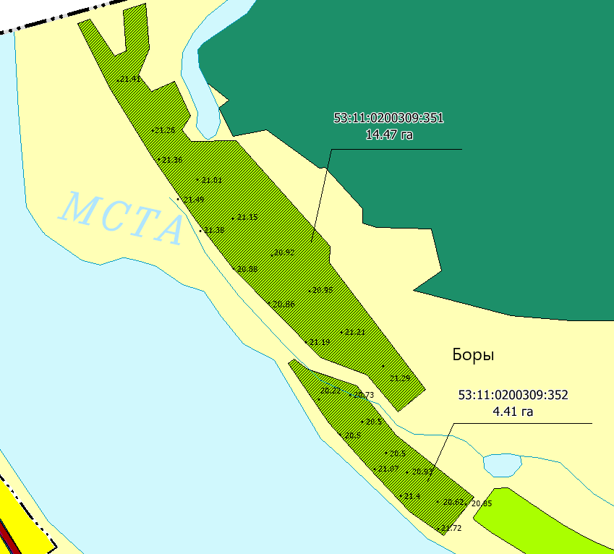

Схема 4.1.2. Земельные участки с кадастровыми номерами 53:11:0200309:351, 53:11:0200309:352

1. Восточнее села Бронница земельный участок с кадастровым номером 53:11:0200304:977 площадью 1,09 га. Земельный участок находится в частной собственности.

Согласно данным ФГБУ «Управление «Новгородмелиоводхоз» № 633 от 12.07.2022 г. на данном земельном участке с кадастровым номером 53:11:0200304:977 мелиоративные системы отсутствуют.

По данным ФГБУ «САС Новгородская» №174 от 14.07.2022 г. на земельном участке с кадастровым номером 53:11:0200304:977 уровень плодородия довольно низкий, учитывая содержание в почве обменного калия и органического вещества. (Приложение 6)

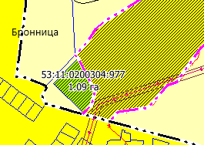

Схема 4.1.3. Земельный участок с кадастровым номером 53:11:0200304:977

1. Севернее д. Прилуки земельные участки 53:11:0200108:83 площадью 10,00 га, 53:11:0200108:84 площадью 17,31 га, 53:11:0200108:27 площадью 5,29 га, 53:11:0200108:30 площадью 7,8 га.

Земельные участки находятся в частной собственности.

Согласно данным ФГБУ «Управление «Новгородмелиоводхоз» (№ 404 от 12.08.2021 г.) о наличии (отсутствии) мелиорированных систем на земельных участках, расположенных на территории Бронницкого Новгородского муниципального района, на земельных участках с кадастровыми номерами 53:11:0200108:83, 53:11:0200108:84, 53:11:0200108:30 мелиоративная сеть отсутствует, на земельном участке с кадастровым номером 53:11:0200108:27- на ПКК отсутствуют сведения о границах з/у, но в границах кадастрового квартала мелиоративная сеть отсутствует.

По данным ФГБУ «САС «Новгородская» (№161, №156 от 30 августа 2021 г.) почвы земельных участков с кадастровыми номерами 53:11:0200108:83, 53:11:0200108:84, 53:11:0200108:30, 53:11:0200108:27 имеют низкий уровень плодородия. (Приложение 7)

Учитывая вышеизложенное, использование данных земельных участков невозможно для сельскохозяйственной деятельности.

К тому же земельный участок с кадастровым номером 53:11:0200108:84 расположен в зонах с особыми условиями использования территорий:

- прибрежная защитная полоса (р. Мста);

- водоохранная зона (р. Мста),

что делает невозможным ведение сельского хозяйства на данной территории.

В соответствии со статьей 65 Водного кодекса РФ в границах водоохранных зон и прибрежных защитных полос устанавливается специальный режим осуществления хозяйственной и иной деятельности – запрещается: использование сточных вод в целях регулирования плодородия почв, применение пестицидов и агрохимикатов, движение и стоянка транспортных средств, распашка земель, размещение отвалов размываемых грунтов, выпас сельскохозяйственных животных и организация их летних лагерей, ванн. Как известно, использование пестицидов и агрохимикатов, применяется в целях борьбы с организмами-вредителями и болезнями сельскохозяйственных культур. Таким образом, расположение земельного участка в водоохранной зоне, прибрежной защитной полосе и береговой полосе р. Мста делает невозможным его использование в целях сельского хозяйства, а именно растениеводства.

На данный момент разрабатывается проект планировки территории.

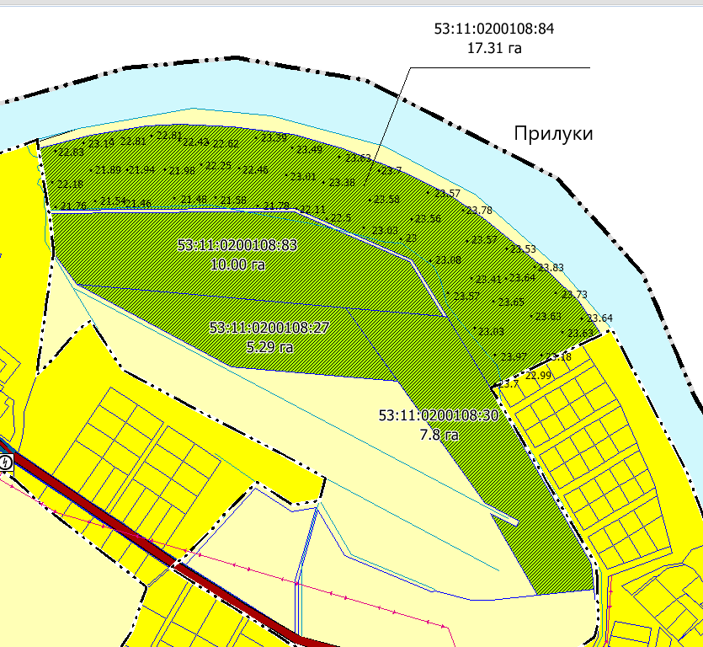

Схема 4.1.4. Земельные участки с кадастровыми номерами 53:11:0200108:83, 53:11:0200108:84, 53:11:0200108:27, 53:11:0200108:30

**Земельные участки из состава земель населённых пуктов, планируемые к переводу в состав земель сельскохозяйственного назначения:**

1) В населённом пункте д. Глебово в целях устранения технической ошибки проектом предлагается исключить из состава земель населённых пунктов земельные участки с кадастровыми номерами 53:11:0200103:2, 53:11:0200103:37, 53:11:0200103:53, 53:11:0200103:20 общей площадью **0.44** га и включить в состав земель сельскохозяйственного назначения. Согласно материалы по инвентаризации земель д. Глебово, вышеописанные участки относятся к землям сельскохозяйственного назначения, состоят в СОТ «Ручеек» и используются для ведения садоводства и огородничества. (см. Материалы по обоснованию проекта генерального плана. Приложения. Том 2.1.)

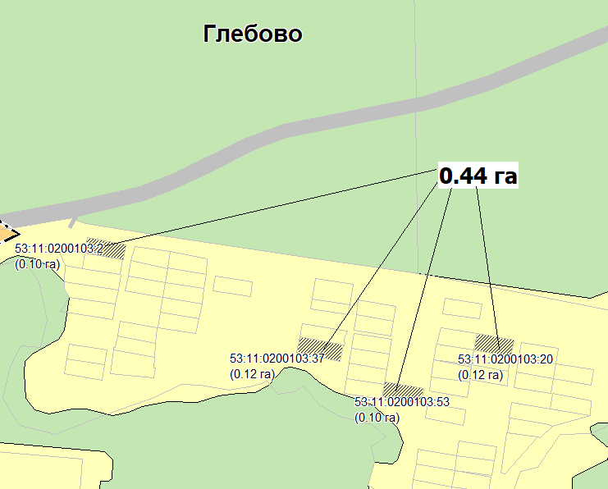

Рис. 4.1.5. Схема земельных участков из состава земель населенных пунктов, планируемых к включению в земли сельскохозяйственного назначения в д. Глебово.

2) В населённом пункте д. Полосы территория **0,12 га** подлежит включению в состав земель сельскохозяйственного назначения из состава земель населённых пунктов в целях устранения технической ошибки, допущенной ранее при установлении границ населённого пункта.

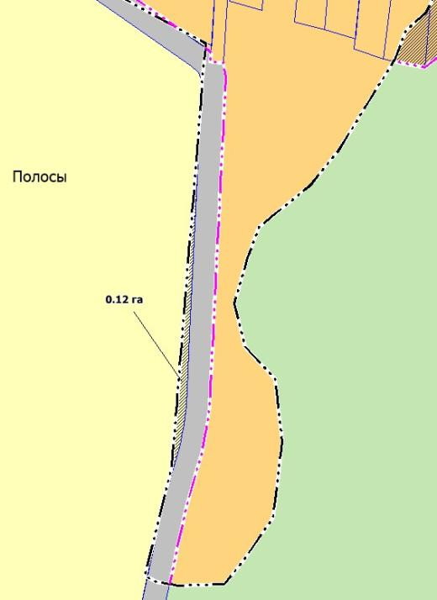

Рис. 4.1.6. Схема земельных участков из состава земель населенных пунктов, планируемых к включению в земли сельскохозяйственного назначения в д. Полосы.

3) В населённом пункте д. Чавницы проектом предусмотрено исключение земельного участка с кадастровым номером 53:11:0200403:133 площадью **1,53 га** из состава земель населённого пункта в земли сельскохозяйственного назначенияпо решению Администрации Бронницкого сельского поселения. Кадастровая выписка прилагается. (см. Материалы по обоснованию проекта генерального плана. Приложения. Том 2.1.)

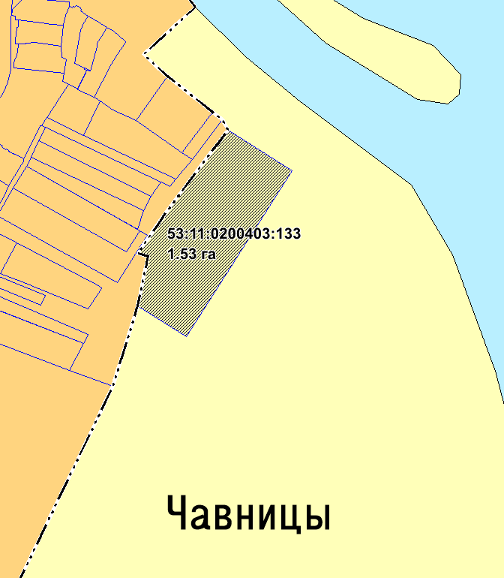

Рис. 4.1.7. Схема земельных участков из состава земель населенных пунктов, планируемых к включению в земли сельскохозяйственного назначения в д. Чурилово.

1. В населённом пункте д. Чурилово в целях устранения технической ошибки проектом предлагается включение в земли сельскохозяйственного назначения земельных участков: 53:11:2200403:19 площадью 0,10 га; 53:11:2200403:21 площадью 0,10 га; 53:11:2200403:14 площадью 0,10 га; 53:11:2200403:3 площадью 0,10 га; 53:11:2200403:18 площадью 0,10 га; 53:11:2200403:17 площадью 0,15 га; 53:11:2200403:4 площадью 0,16 га; 53:11:2200403:16 площадью 0,05 га; 53:11:2200403:5 площадью 0,08 га; 53:11:2200403:6 площадью 0,07 га; 53:11:2200403:8 площадью 0,05 га; 53:11:2200403:9 площадью 0,10 га; 53:11:2200403:16 площадью 0,17 га и исключение данных участков из состава земель населённых пунктов. Согласно материалам по инвентаризации земель д. Чурилово, вышеописанные участки относятся к землям сельскохозяйственного назначения, состоят в СТ «Чурилово» и используются для ведения садоводства и огородничества. (см. Материалы по обоснованию проекта генерального плана. Приложения. Том 2.1.)

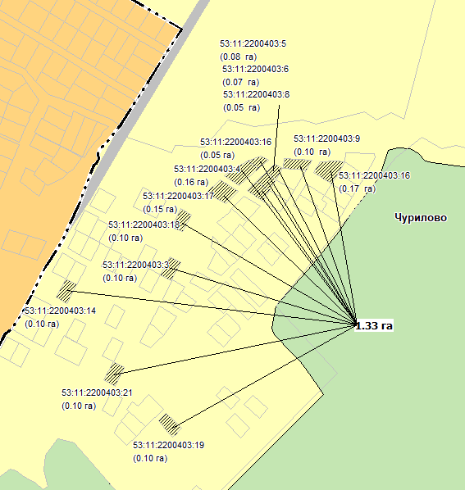

Рис. 4.1.8. Схема земельных участков из состава земель населенных пунктов, планируемых к включению в земли сельскохозяйственного назначения в д. Чурилово.

# 4.2. Земли населенных пунктов.

1. В соответствии со ст.84 Земельного кодекса Российской Федерации установлением или изменением границ населенных пунктов является утверждение или изменение генерального плана поселения, отображающего границы населенных пунктов, расположенных в границах соответствующего муниципального образования.

**Площади населенных пунктов, входящих в состав Бронницкого сельского поселения, представлены в таблице 4.2.1.**

Таблица 4.2.1.

|  |  |  |  |  |  |  |
| --- | --- | --- | --- | --- | --- | --- |
| № п/п | Наименование населенного пункта | Современное использование | | Расчетный срок | | Разница, га |
| га | % | га | % |
| 1 | д. Белая Гора | 332,84 | 14,45 | 333,18 | 13,58 | 0,34 |
| 2 | д. Большие Дорки | 42,58 | 1,85 | 42,70 | 1,74 | 0,12 |
| 3 | д. Большое Лучно | 48,16 | 2,09 | 48,16 | 1,96 | 0,00 |
| 4 | с. Бронница | 603,56 | 26,24 | 751,93 | 30,69 | 148,37 |
| 5 | д. Войцы | 25,37 | 1,10 | 25,37 | 1,04 | 0,00 |
| 6 | д. Глебово | 125,23 | 5,44 | 124,22 | 5,06 | -1,01 |
| 7 | д. Дубровка | 36,56 | 1,59 | 37,05 | 1,51 | 0,49 |
| 8 | д. Локоток | 26,61 | 1,16 | 26,61 | 1,09 | 0,00 |
| 9 | д. Малое Лучно | 33,20 | 1,44 | 33,20 | 1,35 | 0,00 |
| 10 | д. Манкошево | 13,27 | 0,58 | 13,27 | 0,54 | 0,00 |
| 11 | д. Наволок | 64,28 | 2,79 | 64,28 | 2,62 | 0,00 |
| 12 | д. Новое Село | 123,66 | 5,38 | 125,81 | 5,13 | 2,15 |
| 13 | д. Полосы | 44,38 | 1,93 | 44,72 | 1,82 | 0,34 |
| 14 | д. Прилуки | 171,57 | 7,46 | 171,76 | 7,01 | 0,19 |
| 15 | д. Русско | 203,95 | 8,87 | 203,95 | 8,32 | 0,00 |
| 16 | д. Холынья | 170,71 | 7,42 | 170,71 | 6,97 | 0,00 |
| 17 | д. Чавницы | 68,20 | 2,96 | 66,67 | 2,72 | -1,53 |
| 18 | д. Частова | 128,82 | 5,60 | 130,81 | 5,34 | 1,99 |
| 19 | д. Чурилово | 37,32 | 1,62 | 35,99 | 1,47 | -1,33 |
|  | **Итого:** | **2300,27** | **100,00** | **2450,39** | **100,00** | **150,12** |

В настоящее время общая площадь земель населенных пунктов на территории Бронницкого сельского поселения составляет **2300,27 га.**

Площадь земель населенных пунктов Бронницкого сельского поселения увеличится на **155,9 га** за счет:

**-** земель лесного фонда на **5,33 га** (информация представлена в разделе 4.5.)

**-** земель сельскохозяйственного назначения на **150,57 га.**

И уменьшится на **5,78** **га** за счёт:

**-** земель сельскохозяйственного назначения на **3,42 га,**

**-** земель промышленности на **2,36 га.**

Предполагается, что на расчетный срок площадь земель населенных пунктов составит **2450,39 га.**

1. В населённом пункте с. Бронница проектом предусматривается включение в земли населённых пунктов из состава земель сельскохозяйственного назначения земельного участка с кадастровым номером 53:11:0200309:22 площадью **74, 22** га, территории общей площадью **70,59** га без кадастрового номера и территории площадью **3,56 га** в целях устранения чересполосицы, которая является существенным недостатком землепользования. Вышеуказанные территории общей площадью **148,37 га** находятся в муниципальной собственности Бронницкого сельского поселения и необходимы для последующего предоставления в собственность отдельным категориям граждан, имеющим право на предоставление земельного участка бесплатно.

Согласно части 7 статьи 6 Областного закона Новгородской области от 27.04.2015 N 763-ОЗ "О предоставлении земельных участков на территории Новгородской области":

Предоставление земельного участка, находящегося в государственной или муниципальной собственности, гражданину или юридическому лицу в собственность бесплатно на основании решения уполномоченного органа осуществляется в случаях предоставления:

- земельного участка в сельских населенных пунктах для личного подсобного хозяйства гражданам, местом жительства которых является территория поселения по месту нахождения земельного участка, в границах населенных пунктов данного поселения, не имевшим и не имеющим ранее предоставленных в собственность бесплатно, в аренду без проведения торгов, в постоянное (бессрочное) пользование, пожизненное наследуемое владение земельных участков, предоставленных для индивидуального жилищного строительства, личного подсобного хозяйства в границах населенных пунктов поселения, при условии проживания на территории поселения не менее 5 лет.

 В настоящее время в списках граждан льготной категории, имеющих право на получение земельного участка бесплатно, на территории Бронницкого сельского поселения находятся 220 человек.

Планируемую к включению территорию (148,37 га) предлагается использовать под индивидуальную жилую застройку.

Таким образом, на территории поселения увеличится объем жилищного строительства, в том числе площадь ввода жилья.

Развитие жилищного строительства повлечет за собой развитие инженерно-транспортной инфраструктуры, социальной инфраструктуры, что, несомненно, положительно скажется на развитии поселения в целом.

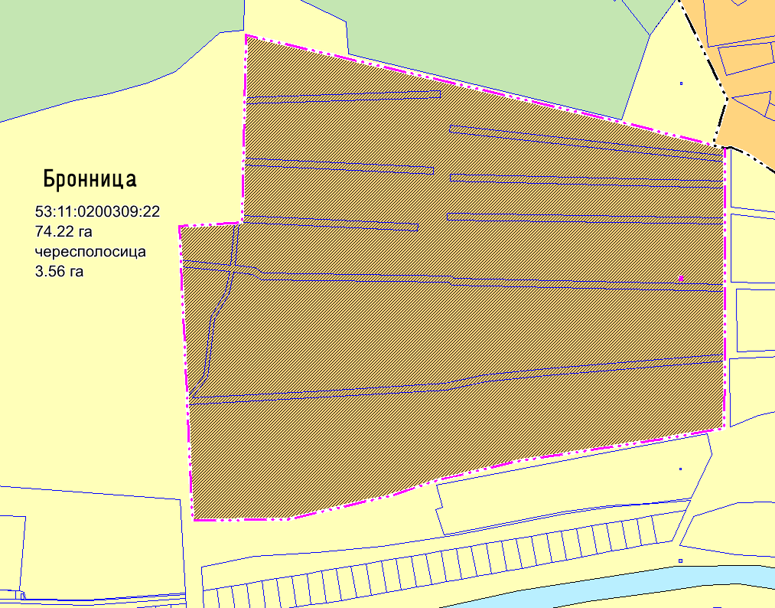

Рис. 4.2.2. Схема с. Бронница. Часть 1.

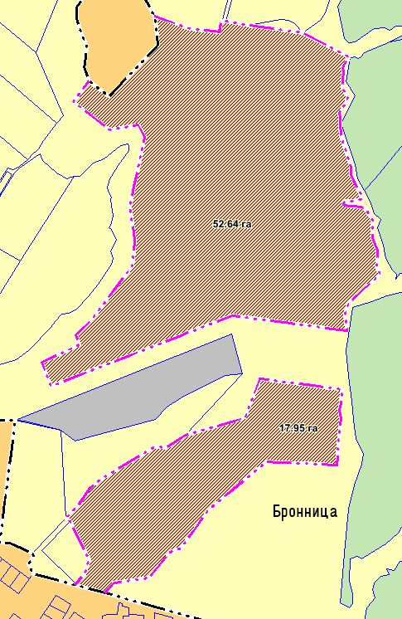

Рис. 4.2.3. Схема с. Бронница. Часть 2.

1. В населенном пункте д. Дубровка проектом включается в состав земель населённого пункта из состава земель сельскохозяйственного назначения территория общей площадью **0.49** га. А именно: земельный участок с кадастровым номером 53:11:2200202:19 площадью **0,16 га** и земельный участок с кадастровым номером 53:11:2200202:20 площадью **0.15 га,** граница которого не установлена в соответствии с требованиями земельного законодательства**,** и территория площадью **0,18 га** в целях устранения чересполосицы, которая является существенным недостатком землепользования.

Согласно сведениям ЕГРН, земельный участок с кадастровым номером 53:11:2200202:19 и земельный участок с кадастровым номером 53:11:2200202:20 относятся к землям населённых пунктов. (см. Материалы по обоснованию проекта генерального плана. Приложения. Том 2.1.)

Включением вышеописанных земель устраняется техническая ошибка, допущенная ранее при установлении границ населённого пункта.

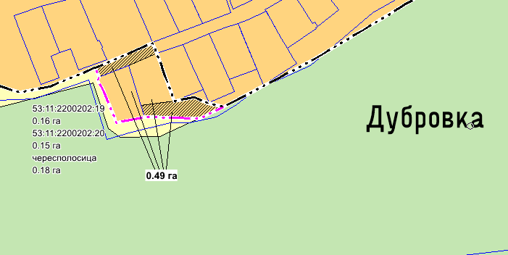

Рис. 4.2.4. Схема д. Дубровка.

1. В населённом пункте Новое Село подлежит включению в состав земель населённых пунктов территория площадью **0.15** га из состава земель сельскохозяйственного назначения в целях устранения чересполосицы, которая является существенным недостатком землепользования.

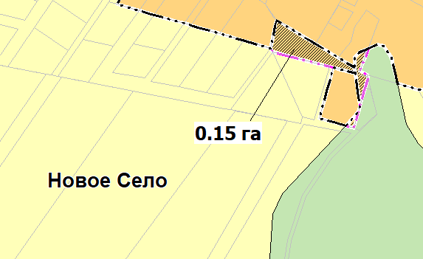

Рис. 4.2.5. д. Новое Село.

Также в населённом пункте деревне Новое Село планируется включение земельного участка с кадастровым номером 53:11:0200109:461 площадью **1,56 га** в границы земель населённого пункта из состава земель сельскохозяйственного назначения.

На данный момент земельный участок с кадастровым номером 53:11:0200109:461 находится в частной собственности и согласно выписки из ЕГРН относится к землям сельскохозяйственного назначения.

На текущий момент владелец земельного участка с кадастровым номером 53:11:0200109:461 является Главой КФХ ИП и участвует в конкурсном отборе по новому направлению господдержки в Новгородской области - Агротуризм. Для участия в данном конкурсе был разработан бизнес-план по проекту Агроусадьба «Новое село», который был отобран конкурсной комиссией из множества проектов для дальнейшего прохождения конкурса.

Предполагаемое место реализации проекта: Новгородская область, Новгородский район, Бронницкое сельское поселение, д. Новое село. Для этих целей имеется необходимые участки, которые имеет красивый ландшафт, песчаный грунт, на нем произрастают сосны, в шаговой доступности имеется живописный лес и река Мста. В соответствии с Федеральным законом № 299-ФЗ от 2 июля 2021 года «О внесении изменений в статью 77 Земельного кодекса Российской Федерации и отдельные законодательные акты Российской Федерации», внесенные изменениями позволяет фермерам построить жилые дома для своих семей на земельных участках, расположенных за пределами населённых пунктов и используемых в сельскохозяйственных целях. Для возведения капитальных домов, с целью круглогодичного приема гостей в агроусадьбе, будет выделено три земельных участка с кадастровыми номерами 53:11:0200109:192, 53:11:0200109:191, 53:11:0200109:188, которые располагаются на одной линии. В ближайшее время данные участки будут переведены в частную собственность. На схеме представлены «Участки для возведения гостевых домов по проекту агротуризм», квадратами выделены предполагаемые места нахождения гостевых домов.

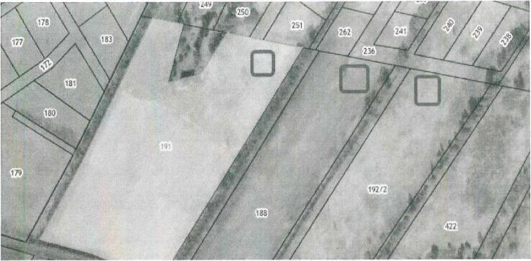

Схема 4.2.6. Участки для возведения гостевых домов по проекту агротуризм.

Исходя из вышеизложенного, целесообразно на территории хозяйства организовать агроусадьбу с постройками для проживания гостей.

На данный момент участок с кадастровым номером 53:11:0200109:461 не пригоден для ведения сельского хозяйства в связи с тем, что в соответствии с заключением, предоставленным ФГБУ «САС Новгородская», участок отнесен к неблагоприятной территории для производства сельскохозяйственной продукции. Заключение и протокол испытаний прилагаются. (Приложение 8)

В соответствии с ответом на запрос в Федеральное государственное бюджетное учреждение «Управление мелиорации земель и сельскохозяйственного водоснабжения по Новгородской области» о принадлежности и фактическом состоянии мелиоративных каналов по границам участка по данным ФГБУ «Управление «Новгородмелиоводхоз» мелиоративная осушительная система «Замошский Луг» является бесхозяйной. Письмо запрос и ответ прилагаются.

Ранее участок с кадастровым номером 53:11:0200109:461 входил в состав участка, зарегистрированным за кадастровым номером 53:11:0200109:192. На основании Договора были проведены работы по разделению участка за кадастровым номером 53:11:0200109:192 на два участка с номерами 53:11:0200109:192:ЗУ1 и 53:11:0200109:192:ЗУ2. После чего на основании заявления в Федеральную службу государственной регистрации кадастра и картографии №КУВД-001/2021-55345886 от 23.12.2021г. участку 53:11:0200109:192: ЗУ2 был присвоен кадастровый 53:11:0200109:461 (см. Материалы по обоснованию проекта генерального плана. Приложения. Том 2.1.)

Данный участок с кадастровым номером 53:11:0200109:461 не пригоден для ведения сельского хозяйства в связи с тем, что в соответствии с заключением, предоставленным ФГБУ «САС Новгородская», участок отнесен к неблагоприятной территории для производства сельскохозяйственной продукции. Заключение и протокол испытаний прилагаются. (Приложение 8)

В соответствии с ответом на запрос в Федеральное государственное бюджетное учреждение «Управление мелиорации земель и сельскохозяйственного водоснабжения по Новгородской области» о принадлежности и фактическом состоянии мелиоративных каналов по границам участка по данным ФГБУ «Управление «Новгородмелиоводхоз» мелиоративная осушительная система «Замошский Луг» является бесхозяйной. Письмо запрос и ответ прилагаются.

В связи с тем, что участок с кадастровым номером 53:11:0200109:461 предполагается использовать для развития сельского туризма, необходимо включить земельный участок в границу населенного пункта Новгородский район, Бронницкое сельское поселение , д. Новое село с установлением или изменением вида разрешенного использования земельного участка для индивидуального жилищного строительства, находящегося в частной собственности, общей площадью 1,56 га, кадастровый номер 53:11:0200109:461 из категории земли сельскохозяйственного назначения.

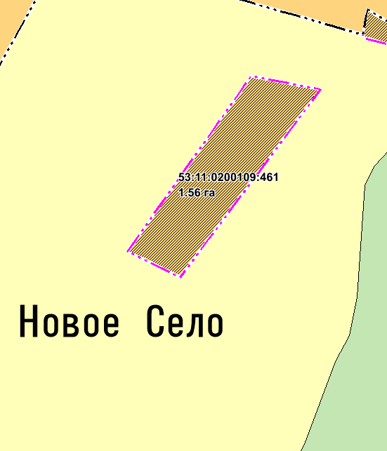

Рис. 4.2.7. Схема земельного участка с кадастровым номером 53:11:0200109:461, планируемого к переводу в границы населённого пункта д. Новое Село для развития сельского туризма.

4.3. Перечень земельных участков, которые включаются в границы населенных пунктов, входящих в состав поселения, или исключаются из их границ, с указанием категорий земель, к которым планируется отнести эти земельные участки, и целей их планируемого использования

Таблица 4.3.1.

|  |  |  |  |  |  |  |
| --- | --- | --- | --- | --- | --- | --- |
| № п/п | Кадастровый номер земельного участка | Площадь земельного участка, га | Категория земель, существующее положение | Категория земель, к которой планируется отнести земельный участок | Цель планируемого использования | Примечание |
| 1 | 53:11:0200309:22 | 74,22 | земли сельскохозяйственного назначения | земли населенных пунктов с. Бронница | для установления зоны индивидуальной жилой застройки |  |
| 2 | б/н | 3,56 | земли сельскохозяйственного назначения | земли населенных пунктов с. Бронница | для установления зоны индивидуальной жилой застройки | устранение чересполосицы |
| 3 | б/н | 52,64 | земли сельскохозяйственного назначения | земли населенных пунктов с. Бронница | для установления зоны индивидуальной жилой застройки |  |
| 4 | б/н | 17,95 | земли сельскохозяйственного назначения | земли населенных пунктов с. Бронница | для установления зоны индивидуальной жилой застройки |  |
| 5 | 53:11:2200202:19 | 0,16 | земли сельскохозяйственного назначения | земли населенных пунктов д. Дубровка | для установления зоны индивидуальной жилой застройки |  |
| 6 | 53:11:2200202:20 | 0,15 | земли сельскохозяйственного назначения | земли населенных пунктов д. Дубровка | для установления зоны индивидуальной жилой застройки |  |
| 7 | б/н | 0,18 | земли сельскохозяйственного назначения | земли населенных пунктов д. Дубровка | для установления зоны индивидуальной жилой застройки | устранение чересполосицы |
| 8 | б/н | 0,15 | земли сельскохозяйственного назначения | земли населенных пунктов д. Новое Село | для установления зоны индивидуальной жилой застройки | устранение чересполосицы |
| 9 | 53:11:0200109:461 | 1,56 | земли сельскохозяйственного назначения | земли населенных пунктов д. Новое Село | для установления зоны отдыха – иные объекты отдыха и туризма. |  |
| 10 | 53:11:0200103:2 | 0,10 | земли населенных пунктов д. Глебово | земли сельскохозяйственного назначения | для ведения садоводства и огородничества |  |
| 11 | 53:11:0200103:37 | 0,12 | земли населенных пунктов д. Глебово | земли сельскохозяйственного назначения | для ведения садоводства и огородничества |  |
| 12 | 53:11:0200103:53 | 0,10 | земли населенных пунктов д. Глебово | земли сельскохозяйственного назначения | для ведения садоводства и огородничества |  |
| 13 | 53:11:0200103:20 | 0,12 | земли населенных пунктов д. Глебово | земли сельскохозяйственного назначения | для ведения садоводства и огородничества |  |
| 14 | б/н | 0,11 | земли населенных пунктов д. Полосы | земли сельскохозяйственного назначения | для установления зоны транспортной инфраструктуры |  |
| 15 | 53:11:0200403:133 | 1,53 | земли населенных пунктов д. Полосы | земли сельскохозяйственного назначения | для установления зоны сельскохозяйственного использования |  |
| 16 | 53:11:2200403:19 | 0,10 | земли населенных пунктов д. Чурилово | земли сельскохозяйственного назначения | для ведения садоводства и огородничества |  |
| 17 | 53:11:2200403:21 | 0,10 | земли населенных пунктов д. Чурилово | земли сельскохозяйственного назначения | для ведения садоводства и огородничества |  |
| 18 | 53:11:2200403:14 | 0,10 | земли населенных пунктов д. Чурилово | земли сельскохозяйственного назначения | для ведения садоводства и огородничества |  |
| 19 | 53:11:2200403:3 | 0,10 | земли населенных пунктов д. Чурилово | земли сельскохозяйственного назначения | для ведения садоводства и огородничества |  |
| 20 | 53:11:2200403:18 | 0,10 | земли населенных пунктов д. Чурилово | земли сельскохозяйственного назначения | для ведения садоводства и огородничества |  |
| 21 | 53:11:2200403:17 | 0,15 | земли населенных пунктов д. Чурилово | земли сельскохозяйственного назначения | для ведения садоводства и огородничества |  |
| 22 | 53:11:2200403:4 | 0,16 | земли населенных пунктов д. Чурилово | земли сельскохозяйственного назначения | для ведения садоводства и огородничества |  |
| 23 | 53:11:2200403:16 | 0,05 | земли населенных пунктов д. Чурилово | земли сельскохозяйственного назначения | для ведения садоводства и огородничества |  |
| 24 | 53:11:2200403:5 | 0,08 | земли населенных пунктов д. Чурилово | земли сельскохозяйственного назначения | для ведения садоводства и огородничества |  |
| 25 | 53:11:2200403:6 | 0,07 | земли населенных пунктов д. Чурилово | земли сельскохозяйственного назначения | для ведения садоводства и огородничества |  |
| 26 | 53:11:2200403:8 | 0,05 | земли населенных пунктов д. Чурилово | земли сельскохозяйственного назначения | для ведения садоводства и огородничества |  |
| 27 | 53:11:2200403:9 | 0,10 | земли населенных пунктов д. Чурилово | земли сельскохозяйственного назначения | для ведения садоводства и огородничества |  |
| 28 | 53:11:2200403:16 | 0,17 | земли населенных пунктов д. Чурилово | земли сельскохозяйственного назначения | для ведения садоводства и огородничества |  |
| 29 | б/н | 2,35 | земли населенных пунктов д. Глебово | земли промышленности | для установления зоны транспортной инфраструктуры, зоны инженерной инфраструктуры |  |
| 30 | 53:11:0200201:63 | 0,023 | земли лесного фонда | земли населенных пунктов д. Белая Гора | для установления жилой зоны |  |
| 31 | 53:11:0200201:64 | 0,036 | земли лесного фонда | земли населенных пунктов д. Белая Гора | для установления жилой зоны |  |
| 32 | 53:11:0200201:65 | 0,015 | земли лесного фонда | земли населенных пунктов д. Белая Гора | для установления жилой зоны |  |
| 33 | 53:11:0200201:70 | 0,014 | земли лесного фонда | земли населенных пунктов д. Белая Гора | для установления жилой зоны |  |
| 34 | 53:11:0200201:67 | 0,014 | земли лесного фонда | земли населенных пунктов д. Белая Гора | для установления жилой зоны |  |
| 35 | 53:11:0200201:68 | 0,014 | земли лесного фонда | земли населенных пунктов д. Белая Гора | для установления жилой зоны |  |
| 36 | 53:11:0200201:69 | 0,014 | земли лесного фонда | земли населенных пунктов д. Белая Гора | для установления жилой зоны |  |
| 37 | 53:11:0200201:66 | 0,0071 | земли лесного фонда | земли населенных пунктов д. Белая Гора | для установления жилой зоны |  |
| 38 | 53:11:0200201:61 | 0,078 | земли лесного фонда | земли населенных пунктов д. Белая Гора | для установления жилой зоны |  |
| 39 | 53:11:0200209:85 | 0,016 | земли лесного фонда | земли населенных пунктов д. Белая Гора | для установления жилой зоны |  |
| 40 | 53:11:0200209:82 | 0,11 | земли лесного фонда | земли населенных пунктов д. Белая Гора | для установления жилой зоны |  |
| 41 | 53:11:2200302:8 | 0,082 | земли лесного фонда | земли населенных пунктов д. Большие Дорки | для установления жилой зоны |  |
| 42 | 53:11:2200302:198 | 0,039 | земли лесного фонда | земли населенных пунктов д. Большие Дорки | для установления жилой зоны |  |
| 43 | 53:11:0200110:20 | 0,011 | земли лесного фонда | земли населенных пунктов д. Глебово | для установления жилой зоны |  |
| 44 | 53:11:0200110:55 | 0,056 | земли лесного фонда | земли населенных пунктов д. Глебово | для установления жилой зоны |  |
| 45 | 53:11:0200110:89 | 0,15 | земли лесного фонда | земли населенных пунктов д. Глебово | для установления жилой зоны |  |
| 46 | 53:11:0200110:10 | 0,15 | земли лесного фонда | земли населенных пунктов д. Глебово | для установления жилой зоны |  |
| 47 | б/н | 0,0062 | земли лесного фонда | земли населенных пунктов д. Глебово | для установления жилой зоны | устранение чересполосицы |
| 48 | 53:11:0200110:40 | 1,16 | земли лесного фонда | земли населенных пунктов д. Глебово | для установления жилой зоны |  |
| 49 | 53:11:0200110:212 | 0,091 | земли лесного фонда | земли населенных пунктов д. Глебово | для установления жилой зоны |  |
| 50 | 53:11:0200110:213 | 0,13 | земли лесного фонда | земли населенных пунктов д. Глебово | для установления жилой зоны |  |
| 51 | 53:11:0200102:85 | 0,013 | земли лесного фонда | земли населенных пунктов д. Глебово | для установления жилой зоны |  |
| 52 | 53:11:0200102:86 | 0,019 | земли лесного фонда | земли населенных пунктов д. Глебово | для установления жилой зоны |  |
| 53 | 53:11:0200107:12 | 0,015 | земли лесного фонда | земли населенных пунктов д. Новое Село | для установления жилой зоны |  |
| 54 | 53:11:0200107:523 | 0,026 | земли лесного фонда | земли населенных пунктов д. Новое Село | для установления жилой зоны |  |
| 55 | б/н | 0,0046 | земли лесного фонда | земли населенных пунктов д. Новое Село | для установления жилой зоны | устранение чересполосицы |
| 56 | 53:11:0200107:307 | 0,0056 | земли лесного фонда | земли населенных пунктов д. Новое Село | для установления жилой зоны |  |
| 57 | 0,023 | земли лесного фонда | земли населенных пунктов д. Новое Село | для установления жилой зоны |  |
| 58 | 53:11:0200107:303 | 0,037 | земли лесного фонда | земли населенных пунктов д. Новое Село | для установления жилой зоны |  |
| 59 | 53:11:0200107:324 | 0,0005 | земли лесного фонда | земли населенных пунктов д. Новое Село | для установления жилой зоны |  |
| 60 | 53:11:0200107:306 | 0,057 | земли лесного фонда | земли населенных пунктов д. Новое Село | для установления жилой зоны |  |
| 61 | 0,011 | земли лесного фонда | земли населенных пунктов д. Новое Село | для установления жилой зоны |  |
| 62 | 53:11:0200107:321 | 0,15 | земли лесного фонда | земли населенных пунктов д. Новое Село | для установления жилой зоны |  |
| 63 | 53:11:0200107:312 | 0,06 | земли лесного фонда | земли населенных пунктов д. Новое Село | для установления жилой зоны |  |
| 64 | 53:11:0200107:311 | 0,036 | земли лесного фонда | земли населенных пунктов д. Новое Село | для установления жилой зоны |  |
| 65 | 0,016 | земли лесного фонда | земли населенных пунктов д. Новое Село | для установления жилой зоны |  |
| 66 | 53:11:2200401:241 | 0,07 | земли лесного фонда | земли населенных пунктов д. Полосы | для установления жилой зоны |  |
| 67 | 53:11:2200401:68 | 0,087 | земли лесного фонда | земли населенных пунктов д. Полосы | для установления жилой зоны |  |
| 68 | 0,022 | земли лесного фонда | земли населенных пунктов д. Полосы | для установления жилой зоны |  |
| 69 | 0,13 | земли лесного фонда | земли населенных пунктов д. Полосы | для установления жилой зоны |  |
| 70 | б/н | 0,064 | земли лесного фонда | земли населенных пунктов д. Полосы | для установления жилой зоны | устранение чересполосицы |
| 71 | 0,082 | земли лесного фонда | земли населенных пунктов д. Полосы | для установления жилой зоны |
| 72 | 53:11:0200106:62 | 0,0045 | земли лесного фонда | земли населенных пунктов д. Прилуки | для установления жилой зоны |  |
| 73 | 53:11:0200106:33 | 0,056 | земли лесного фонда | земли населенных пунктов д. Прилуки | для установления жилой зоны |  |
| 74 | б/н | 0,014 | земли лесного фонда | земли населенных пунктов д. Прилуки | для установления жилой зоны | устранение чересполосицы |
| 75 | 53:11:0200106:86 | 0,086 | земли лесного фонда | земли населенных пунктов д. Прилуки | для установления жилой зоны |  |
| 76 | 53:11:0200104:87 | 0,031 | земли лесного фонда | земли населенных пунктов д. Прилуки | для установления жилой зоны |  |
| 77 | 53:11:2200103:12 | 0,02 | земли лесного фонда | земли населенных пунктов д. Частова | для установления жилой зоны |  |
| 78 | 53:11:2200102:11 | 0,029 | земли лесного фонда | земли населенных пунктов д. Частова | для установления жилой зоны |  |
| 79 | 53:11:2200103:14 | 0,011 | земли лесного фонда | земли населенных пунктов д. Частова | для установления жилой зоны |  |
| 80 | 53:11:2200103:21 | 0,051 | земли лесного фонда | земли населенных пунктов д. Частова | для установления жилой зоны |  |
| 81 | 53:11:2200103:8 | 0,069 | земли лесного фонда | земли населенных пунктов д. Частова | для установления жилой зоны |  |
| 82 | 53:11:2200103:4 | 0,029 | земли лесного фонда | земли населенных пунктов д. Частова | для установления жилой зоны |  |
| 83 | 53:11:2200103:5 | 0,032 | земли лесного фонда | земли населенных пунктов д. Частова | для установления жилой зоны |  |
| 84 | 53:11:2200103:6 | 0,055 | земли лесного фонда | земли населенных пунктов д. Частова | для установления жилой зоны |  |
| 85 | 53:11:2200103:7 | 0,051 | земли лесного фонда | земли населенных пунктов д. Частова | для установления жилой зоны |  |
| 86 | 53:11:2200102:32 | 0,14 | земли лесного фонда | земли населенных пунктов д. Частова | для установления жилой зоны |  |
| 87 | 53:11:2200102:33 | 0,087 | земли лесного фонда | земли населенных пунктов д. Частова | для установления жилой зоны |  |
| 88 | 53:11:2200102:34 | 0,077 | земли лесного фонда | земли населенных пунктов д. Частова | для установления жилой зоны |  |
| 89 | 53:11:2200102:202 | 0,0021 | земли лесного фонда | земли населенных пунктов д. Частова | для установления жилой зоны |  |
| 90 | б/н | 0,1 | земли лесного фонда | земли населенных пунктов д. Частова | для установления жилой зоны | устранение чересполосицы |
| 91 | 53:11:2200102:553 | 0,21 | земли лесного фонда | земли населенных пунктов д. Частова | для установления жилой зоны |  |
| 92 | 53:11:2200102:563 | 0,0088 | земли лесного фонда | земли населенных пунктов д. Частова | для установления жилой зоны |  |
| 93 | 53:11:2200102:39 | 0,003 | земли лесного фонда | земли населенных пунктов д. Частова | для установления жилой зоны |  |
| 94 | 53:11:2200102:861 | 0,037 | земли лесного фонда | земли населенных пунктов д. Частова | для установления жилой зоны |  |
| 95 | 0,034 | земли лесного фонда | земли населенных пунктов д. Частова | для установления жилой зоны |  |
| 96 | б/н | 0,064 | земли лесного фонда | земли населенных пунктов д. Частова | для установления жилой зоны | устранение чересполосицы |
| 97 | 53:11:2200102:49 | 0,061 | земли лесного фонда | земли населенных пунктов д. Частова | для установления жилой зоны |  |
| 98 | 0,092 | земли лесного фонда | земли населенных пунктов д. Частова | для установления жилой зоны |  |
| 99 | 53:11:2200102:117 | 0,1 | земли лесного фонда | земли населенных пунктов д. Частова | для установления жилой зоны |  |
| 100 | 53:11:2200102:111 | 0,019 | земли лесного фонда | земли населенных пунктов д. Частова | для установления жилой зоны |  |
| 101 | 53:11:2200102:117 | 0,055 | земли лесного фонда | земли населенных пунктов д. Частова | для установления жилой зоны |  |
| 102 | 53:11:2200102:111 | 0,085 | земли лесного фонда | земли населенных пунктов д. Частова | для установления жилой зоны |  |
| 103 | 0,057 | земли лесного фонда | земли населенных пунктов д. Частова | для установления жилой зоны |  |
| 104 | 53:11:2200102:7 | 0,048 | земли лесного фонда | земли населенных пунктов д. Частова | для установления жилой зоны |  |
| 105 | 53:11:2200102:29 | 0,17 | земли лесного фонда | земли населенных пунктов д. Частова | для установления жилой зоны |  |
| 106 | 53:11:2200103:11 | 0,042 | земли лесного фонда | земли населенных пунктов д. Частова | для установления жилой зоны |  |
| 107 | 53:11:2200102:40 | 0,066 | земли лесного фонда | земли населенных пунктов д. Частова | для установления жилой зоны |  |
| 108 | 53:11:2200102:13 | 0,019 | земли лесного фонда | земли населенных пунктов д. Частова | для установления жилой зоны |  |
| 109 | б/н | 0,056 | земли лесного фонда | земли населенных пунктов д. Частова | для установления жилой зоны | устранение чересполосицы |

# 4.4. Земли промышленности, энергетики, транспорта, связи, радиовещания, телевидения, информатики, земли для обеспечения космической деятельности, земли обороны, безопасности и земли иного специального назначения

В соответствии с частью 1 статьи 87 Земельного кодекса Российской Федерации землями промышленности, энергетики, транспорта, связи, радиовещания, телевидения, информатики, землями для обеспечения космической деятельности, землями обороны, безопасности и землями иного специального назначения признаются земли, которые расположены за границами населенных пунктов и используются или предназначены для обеспечения деятельности организаций и (или) эксплуатации объектов промышленности, энергетики, транспорта, связи, радиовещания, телевидения, информатики, объектов для обеспечения космической деятельности, объектов обороны и безопасности, осуществления иных специальных задач и права на которые возникли у участников земельных отношений по основаниям, предусмотренным Земельным кодексом Российской Федерации, федеральными законами и законами субъектов Российской Федерации.

**Границы земель транспорта**

В соответствии со ст. 90 Земельного кодекса РФ «землями транспорта признаются земли, которые используются или предназначены для обеспечения деятельности организаций и (или) эксплуатации объектов автомобильного, морского, внутреннего водного, железнодорожного, воздушного, трубопроводного и иных видов транспорта и права на которые возникли у участников земельных отношений по основаниям, предусмотренным Земельным кодексом Российской Федерации, федеральными  и законами субъектов Российской Федерации.».

Настоящими изменениями предусматривается изменения площади земель данной категории.

Общая площадь земель промышленности составляет **145,62 га.**

Проектом предлагается увеличить площадь земель промышленности на **6,49 га** в целях размещения объектов инженерной и транспортной инфраструктуры, в том числе за счет:

**-** земель населенных пунктов на **2,36 га;**

**-** земель сельскохозяйственного назначения **2,20 га;**

**-** земель запаса **1,93 га.**

Таким образом площадь Бронницкого сельского поселения на перспективу составит **152,11 га.**

Планируемые мероприятия по переводу земель под размещение транспортной инфраструктуры предусмотрены с учетом соблюдения норм полосы отвода земель автомобильных дорог, установленных в соответствии с СН 467-74 «Нормы отвода земель для автомобильных дорог». Кроме того, в соответствии с п.3 постановления Администрации Новгородской области от 26.06.2008 №218 «Об утверждении порядка установления и использования полос отвода автомобильных дорог регионального или межмуниципального значения» границы полосы отвода автомобильной дороги регионального или межмуниципального значения определяются на основании документации по планировке территории. Планируемые для размещения объекты топливно-энергетического комплекса должны быть расположены в соответствии с Федеральным законом от 08.11.2007 № 257-ФЗ «Об автомобильных дорогах и о дорожной деятельности в Российской Федерации и о внесении изменений в отдельные законодательные акты Российской Федерации», в соответствии с СП 34.13330.2012 «Автомобильные дороги», СП 42.13330.2016 «Градостроительство. Планировка и застройка городских и сельских поселений», СП 62.13330.2011 «Газораспределительные системы» и другой нормативно - технической документацией, действующей на территории Российской Федерации.

1. В населённом пункте д. Большое Лучно проектом предусматривается включение земельного участка с кадастровым номером 53:11:0200302:411 площадью **1,93 га** в земли промышленности из состава земель запаса под размещение зоны транспортной инфраструктуры, а именно под полосу отвода автомобильной дороги регионального значения Бронница - Большое Лучно.

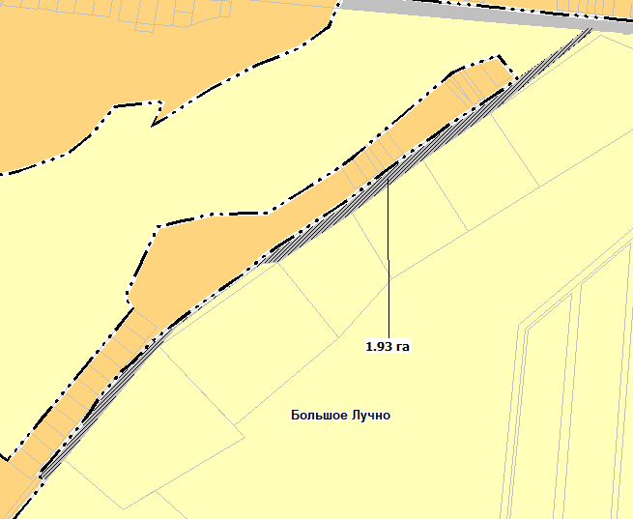

Рис. 4.4.1. Схема д. Большое Лучно

В населённом пункте д. Глебово проектом предусматривается включение территории площадью **2,36 га** в земли промышленности из состава земель запаса под размещение зоны транспортной инфраструктуры.

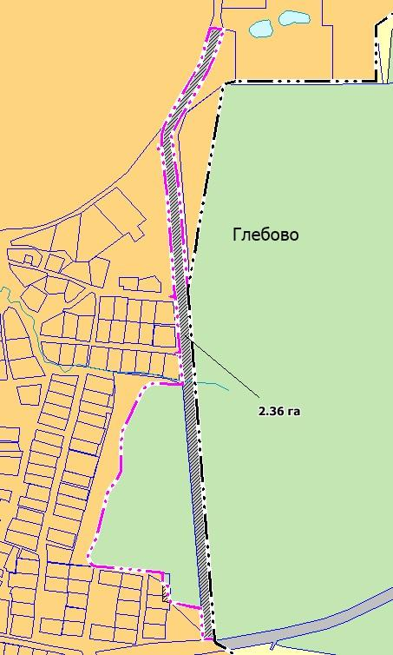

Рис. 4.4.2. Схема д. Глебово

А также проектом предлагается включить территории общей площадью 2,20 га из состава земель сельскохозяйственного назначения в состав земель промышленности под полосу отвода автомобильных дорог регионального значения.

# 4.5. Земли лесного фонда.

В соответствии со статьей 101 Земельного кодекса Российской Федерации к землям лесного фонда относятся лесные земли и нелесные земли, состав которых устанавливается лесным законодательством.

На основании статьи 6 Лесного кодекса Российской Федерации леса располагаются на землях сельскохозяйственного назначения и иных землях, установленных в соответствии с Земельным [кодексом](consultantplus://offline/ref=8D0869858631F905C4107DF0348F46D243C55120A7B3C630C345FB6FDCC77DA0AE9C218CE957FC23732097ECB245ABEDC25E1F3B85439B69t5L0O) Российской Федерации. Особенности использования, охраны, защиты, воспроизводства лесов, расположенных на землях, не относящихся к землям лесного фонда, определяются [статьями 120](consultantplus://offline/ref=8D0869858631F905C4107DF0348F46D243C45822A4BDC630C345FB6FDCC77DA0AE9C218CE857F52D237A87E8FB12A6F1C245013C9B43t9LBO) - [123](consultantplus://offline/ref=8D0869858631F905C4107DF0348F46D243C45822A4BDC630C345FB6FDCC77DA0AE9C218CE855FD2D237A87E8FB12A6F1C245013C9B43t9LBO) Лесного кодекса Российской Федерации.

В соответствии со статьей 6.1 Лесного кодекса Российской Федерации к землям лесного фонда относятся лесные земли и нелесные земли. К лесным землям относятся земли, на которых расположены леса, и земли, предназначенные для лесовосстановления (вырубки, гари, редины, пустыри, прогалины и другие). К нелесным землям относятся земли, необходимые для освоения лесов (просеки, дороги и другие), и земли, неудобные для использования (болота, каменистые россыпи и другие). Границы земель лесного фонда определяются границами лесничеств.

Общая площадь земель лесного фонда составляет **27423,25 га.** На перспективу проектом предусматриваются следующие изменения:

- в состав земель населенных пунктов планируется к включению территория площадью **5,33 га.**

Общая площадь земель лесного фонда на перспективу составит **27417,92 га.**

Территория площадью **5,33 га** из состава земель лесного фонда включается в земли населенных пунктов **(д. Белая Гора, д. Большие Дорки, д. Глебово, д. Новое Село, д. Полосы, д. Прилуки, д. Частова)** на основании части 20 статьи 24 Градостроительного кодекса Российской Федерации. По результатам деятельности комиссии создаваемой в соответствии с частью 20 статьи 24 Градостроительного кодекса Российской Федерации, состав которой утвержден постановлением Администрации Бронницкого сельского поселения от 10.08.2021 №149 (далее – комиссия), подготовлены предложения относительно местоположения границ земельных участков, на которых расположены объекты недвижимого имущества, на которые возникли права граждан и юридических лиц, в целях их перевода из земель лесного фонда в земли населенных пунктов. Такие предложения подлежат учету при подготовке карты границ населенных пунктов и карты функциональных зон в составе генерального плана Бронницкого сельского поселения.

Планируемые границы указанных населенных пунктов подготовлены с учетом включения в границы населенных пунктов земельных участков, относящихся по сведениям единого государственного реестра недвижимости к землям населенных пунктов, и расположенных на лесных участках. Корректировка планируемых границ указанных населенных пунктов выполнена с учетом исключения изломанности границ населенных пунктов, чересполосицы, учетом требований части 26 статьи 24 Градостроительного кодекса Российской Федерации, а также максимального исключения из планируемых границ населенных пунктов лесных участков.

Материалы деятельности комиссии (выписки из ЕГРН, ГЛР, протокол комиссии) оформлены приложением к материалам по обоснованию проекта генерального плана (см. Материалы по обоснованию проекта генерального плана. Приложения. Том 2.1.) Указанные материалы и предложения были направлены в Правительство Новгородской области для утверждения в соответствии с частью 24 статьи 24 Градостроительного кодекса Российской Федерации.

Министерство природных ресурсов, лесного хозяйства и экологии Новгородской области письмом от 09.03.2022 № ПР2118-И выразило согласие с данными предложениями.

Правительство Новгородской области распоряжением №312-рг от 24.08.2022 г. также выразило согласие и утвердило предложения комиссии, создаваемой в соответствии с

частью 20 статьи 24 Градостроительного кодекса Российской Федерации. (см. Материалы по обоснованию проекта генерального плана. Приложения. Том 2.1.)

**Перечень лесных участков, предлагаемых к переводу из земель лесного фонда в земли населенных пунктов.**

Таблица 4.5.1.

| Приложение 2  **Перечень лесных участков, предлагаемых к переводу из земель лесного фонда в земли населенных пунктов** | | | | | | |
| --- | --- | --- | --- | --- | --- | --- |
| Наименование лесничества | № квартала | № части выдела | Целевое назначение лесов – категория защитности | Площадь лесных участков, включаемая в границы населенных пунктов по материалам генерального плана и подлежащая исключению из государственного лесного реестра, кв.м./га | Земельные участки, относящиеся к землям населенного пункта по сведениям ЕГРН, (полностью или частично) расположенные на лесных участках | Объекты недвижимости, расположенные на земельных участках |
| 1. д. Белая Гора (схема 1) | | | | | | |
| Мстинское участковое лесничество Новгородского лесничества Новгородской области | 202 | 65 | Защитные леса – зелёные зоны (ОЗУ: участки вокруг населённых пунктов) | 227/0.0227 | 53:11:0200201:63 | Жилой дом  кадастровый номер: 53:11:0200201:389 площадью 83,8 кв. м. |
| 359/0.0359 | 53:11:0200201:64 | - |
| 151/0.0151 | 53:11:0200201:65 | - |
| 136/0.0136 | 53:11:0200201:70 | - |
| 136/0.0136 | 53:11:0200201:67 | - |
| 137/0.0137 | 53:11:0200201:68 | - |
| 137/0.0137 | 53:11:0200201:69 | Жилой дом  кадастровый номер: 53:11:0200201:315 площадью 101,2 кв. м. |
| 71/0.0071 | 53:11:0200201:66 | - |
| 784/0.0784 | 53:11:0200201:61 | - |
| 204 | 7 | Защитные леса – зелёные зоны (ОЗУ: участки вокруг населённых пунктов) | 163/0.0163 | 53:11:0200209:85 | Жилой дом |
| 3 | Защитные леса – зелёные зоны (ОЗУ: участки вокруг населённых пунктов) | 1132/0.1132 | 53:11:0200209:82 | - |
| **Итого:** | | | | **3433/0.3433** |  | |
| 1. д. Большие Дорки (схема 2) | | | | | | |
| Мстинское участковое лесничество Новгородского лесничества Новгородской области | 189 | 24 | Защитные леса – запретные полосы (ОЗУ: участки вокруг населённых пунктов) | 821/0.0821 | 53:11:2200302:8 | Жилой дом |
|  | 191 | 42 | Эксплуатационные леса – эксплуатационные леса (ОЗУ: участки вокруг населённых пунктов) | 388/0.0388 | 53:11:2200302:198 | - |
| **Итого:** | | | | **1209/0.1209** |  | |
| 1. д. Глебово (схема 3) | | | | | | |
| Мстинское участковое лесничество Новгородского лесничества Новгородской области | 192 | 25 | Защитные леса – запретные полосы (ОЗУ: участки вокруг населённых пунктов) | 114/0.0114 | 53:11:0200110:20 | Жилой дом  кадастровый номер: 53:11:0200101:173 площадью 966,8 кв. м. |
| 26 | Защитные леса – запретные полосы (ОЗУ: участки вокруг населённых пунктов) | 563/0.0563 | 53:11:0200110:55 | Жилой дом  кадастровый номер: 53:11:0200110:214 площадью 52,2 кв. м. |
| 18 | Защитные леса – запретные полосы (ОЗУ: участки вокруг населённых пунктов) | 1500/0.1500 | 53:11:0200110:89 | - |
| 1506/0.1506 | 53:11:0200110:10 | Жилой дом  кадастровый номер: 53:11:0200101:129 площадью 62 кв. м. |
| 62/0.0062 | - | чересполосица |
| 11564/1.1564 | 53:11:0200110:40 | Сооружение  кадастровый номер: 53:11:0200110:81 площадью 5946,4 кв. м.  Жилой дом  кадастровый номер: 53:11:0200101:149 площадью 543 кв. м. |
| 29 | Защитные леса – запретные полосы (ОЗУ: участки вокруг населённых пунктов) |
| 193 | 7 | Защитные леса – запретные полосы (ОЗУ: участки вокруг населённых пунктов) |
| 11 | Защитные леса – леса водоохранных зон (ОЗУ: берегозащитные участки) | 910/0.0910 | 53:11:0200110:212 | Жилой дом |
| 1344/0.1344 | 53:11:0200110:213 | Гостевой дом кадастровый номер: 53:11:0200110:83 площадью 72,4 кв. м. |
| 16 | Защитные леса – запретные полосы (ОЗУ: участки вокруг населённых пунктов) | 135/0.0135 | 53:11:0200102:85 | Жилой дом  кадастровый номер: 53:11:0200102:107 площадью 54 кв. м. |
| 193/0.0193 | 53:11:0200102:86 | Жилой дом  кадастровый номер: 53:11:0200102:258 площадью 86,2 кв. м. |
| **Итого:** | | | | **17891/1.7891** |  | |
| 1. д. Новое Село (схема 4) | | | | | | |
| Мстинское участковое лесничество Новгородского лесничества Новгородской области | 195 | 1 | Защитные леса – запретные полосы (ОЗУ: участки вокруг населённых пунктов) | 152/0.0152 | 53:11:0200107:12 | Жилой дом  кадастровый номер: 53:11:0200107:166 площадью 57,7 кв. м. |
| 262/0.0262 | 53:11:0200107:523 | Жилой дом |
| 46/0.0046 | - | чересполосица |
| 196 | 12 | Защитные леса – запретные полосы (ОЗУ: участки вокруг населённых пунктов) | 56/0.0056 | 53:11:0200107:307 | Жилой дом |
| 1 | Защитные леса – запретные полосы (ОЗУ: участки вокруг населённых пунктов) | 233/0.0233 |
| 366/0.0366 | 53:11:0200107:303 | Жилой дом |
| 5/0.0005 | 53:11:0200107:324 | Жилой дом |
| 565/0.0565 | 53:11:0200107:306 | Жилой дом |
| 2 | Защитные леса – запретные полосы (ОЗУ: участки вокруг населённых пунктов) | 108/0.0108 |
| 1512/0.1512 | 53:11:0200107:321 | Жилой дом |
| 599/0.0599 | 53:11:0200107:312 | Жилой дом |
| 360/0.0360 | 53:11:0200107:311 | Жилой дом |
| 5 | Защитные леса – запретные полосы (ОЗУ: участки вокруг населённых пунктов. Выдел заболачивается) | 157/0.0157 |
| **Итого:** | | | | **4421/0.4421** |  | |
| 1. д. Полосы (схема 5) | | | | | | |
| Мстинское участковое лесничество Новгородского лесничества Новгородской области | 180 | 9 | Защитные леса – запретные полосы (ОЗУ: участки вокруг населённых пунктов) | 698/0.0698 | 53:11:2200401:241 | Жилой дом |
| 2 | Защитные леса – запретные полосы (ОЗУ: участки вокруг населённых пунктов) | 865/0.0865 |  | Жилой дом  кадастровый номер  53;11:2200401:151  площадью 35,4 кв. м. |
| 3 | Защитные леса – запретные полосы (ОЗУ: участки вокруг населённых пунктов) | 216/0.0216 |
| 10 | Защитные леса – запретные полосы (ОЗУ: участки вокруг населённых пунктов) | 1319/0.1319 |
| 9 | Защитные леса – запретные полосы (ОЗУ: участки вокруг населённых пунктов) | 643/0.0643 | - | чеpесполосица |
| 10 | Защитные леса – запретные полосы (ОЗУ: участки вокруг населённых пунктов) | 815/0.0815 |
| **Итого:** | | | | **4556/0.4556** |  | |
| 1. д. Прилуки (схема 6) | | | | | | |
| Мстинское участковое лесничество Новгородского лесничества Новгородской области | 197 | 3 | Защитные леса – запретные полосы (ОЗУ: участки вокруг населённых пунктов) | 45/0.0045 | 53:11:0200106:62 | Жилой дом |
| 557/0.0557 | 53:11:0200106:33 | Жилой дом  кадастровый номер: 53:11:0200106:250 площадью 120,5 кв. м. |
| 140/0.0140 | - | чересполосица |
| 858/0.0858 | 53:11:0200106:86 | - |
| 198 | 22 | Защитные леса – запретные полосы (ОЗУ: участки вокруг населённых пунктов) | 306/0.0306 | 53:11:0200104:87 | Сооружение дорожного транспорта  площадью 16,325 кв. м. |
| **Итого:** | | | | **1906/0.1906** |  | |
| 1. д. Частова (схема 7) | | | | | | |
| Мстинское участковое лесничество Новгородского лесничества Новгородской области | 184 | 31 | Защитные леса – защитные полосы (ОЗУ: участки вокруг населённых пунктов) | 204/0.0204 | 53:11:2200103:12 | - |
| 27 | Защитные леса – запретные полосы (ОЗУ: участки вокруг населённых пунктов) | 294/0.0294 | 53:11:2200102:11 | Жилой дом  кадастровый номер: 53:11:2200102:859 площадью 111,3 кв. м. |
| 113/0.0113 | 53:11:2200103:14 | - |
| 512/0.0512 | 53:11:2200103:21 | Жилой дом |
| 28 | Защитные леса – запретные полосы (ОЗУ: участки вокруг населённых пунктов) | 690/0.0690 | 53:11:2200103:8 | Жилой дом |
| 289/0.0289 | 53:11:2200103:4 | - |
| 320/0.0320 | 53:11:2200103:5 | Жилой дом  кадастровый номер: 53:11:2200103:15 площадью 40 кв. м. |
| 549/0.0549 | 53:11:2200103:6 | Жилой дом  кадастровый номер: 53:11:2200102:515 площадью 82 кв. м. |
| 514/0.0514 | 53:11:2200103:7 | Жилой дом |
| 186 | 3 | Защитные леса – запретные полосы (ОЗУ: участки вокруг населённых пунктов) | 1413/0.1413 | 53:11:2200102:32 | - |
| 873/0.0873 | 53:11:2200102:33 | - |
| 5 | Защитные леса – запретные полосы (ОЗУ: участки вокруг населённых пунктов) | 772/0.0772 | 53:11:2200102:34 | Жилой дом |
| 21/0.0021 | 53:11:2200102:202 | Жилой дом  кадастровый номер: 53:11:2200102:830 площадью 174,4 кв. м. |
| 1019/0.1019 | - | чересполосица |
| 187 | 7 | Защитные леса – запретные полосы (ОЗУ: участки вокруг населённых пунктов) | 2102/0.2102 | 53:11:2200102:553 | Жилой дом  кадастровый номер: 53:11:2200102:828 площадью 13,8 кв. м. |
| 20 | Защитные леса – запретные полосы (ОЗУ: участки вокруг населённых пунктов) |
| 21 | Защитные леса – запретные полосы (ОЗУ: участки вокруг населённых пунктов) |
| 1 | Защитные леса – запретные полосы (ОЗУ: участки вокруг населённых пунктов) | 88/0.0088 | 53:11:2200102:563 | - |
| 30/0.0030 | 53:11:2200102:39 | Жилой дом  кадастровый номер: 53:11:2200102:356 площадью 92,1 кв. м. |
| 365/0.0365 | 53:11:2200102:861 | Жилой дом |
| 3 | Защитные леса – запретные полосы (ОЗУ: участки вокруг населённых пунктов) | 336/0.0336 |
| 637/0.0637 | - | чересполосица |
| 611/0.0611 | 53:11:2200102:49 | - |
| 4 | Защитные леса – запретные полосы (ОЗУ: участки вокруг населённых пунктов) | 921/0.0921 |
| 1018/0.1018 | 53:11:2200102:117 | - |
| 186/0.0186 | 53:11:2200102:111 | Жилой дом |
| 5 | Защитные леса – запретные полосы (ОЗУ: участки вокруг населённых пунктов) | 547/0.0547 | 53:11:2200102:117 | - |
| 850/0.0850 | 53:11:2200102:111 | Жилой дом |
| 6 | Защитные леса – запретные полосы (ОЗУ: участки вокруг населённых пунктов) | 569/0.0569 |
| 43 | Защитные леса – запретные полосы (ОЗУ: участки вокруг населённых пунктов) | 480/0.0480 | 53:11:2200102:7 | Жилой дом |
| 1725/0.1725 | 53:11:2200102:29 | - |
| 416/0.0416 | 53:11:2200103:11 | Жилой дом |
| 656/0.0656 | 53:11:2200102:40 | - |
| 192/0.0192 | 53:11:2200102:13 | Жилой дом  кадастровый номер: 53:11:2200102:599 площадью 42,6 кв. м. |
| 562/0.0562 | - | чересполосица |
| **Итого:** | | | | **19874/1.9874** |  | |
| **Всего:** | | | | **53290/5.3290** |  | |

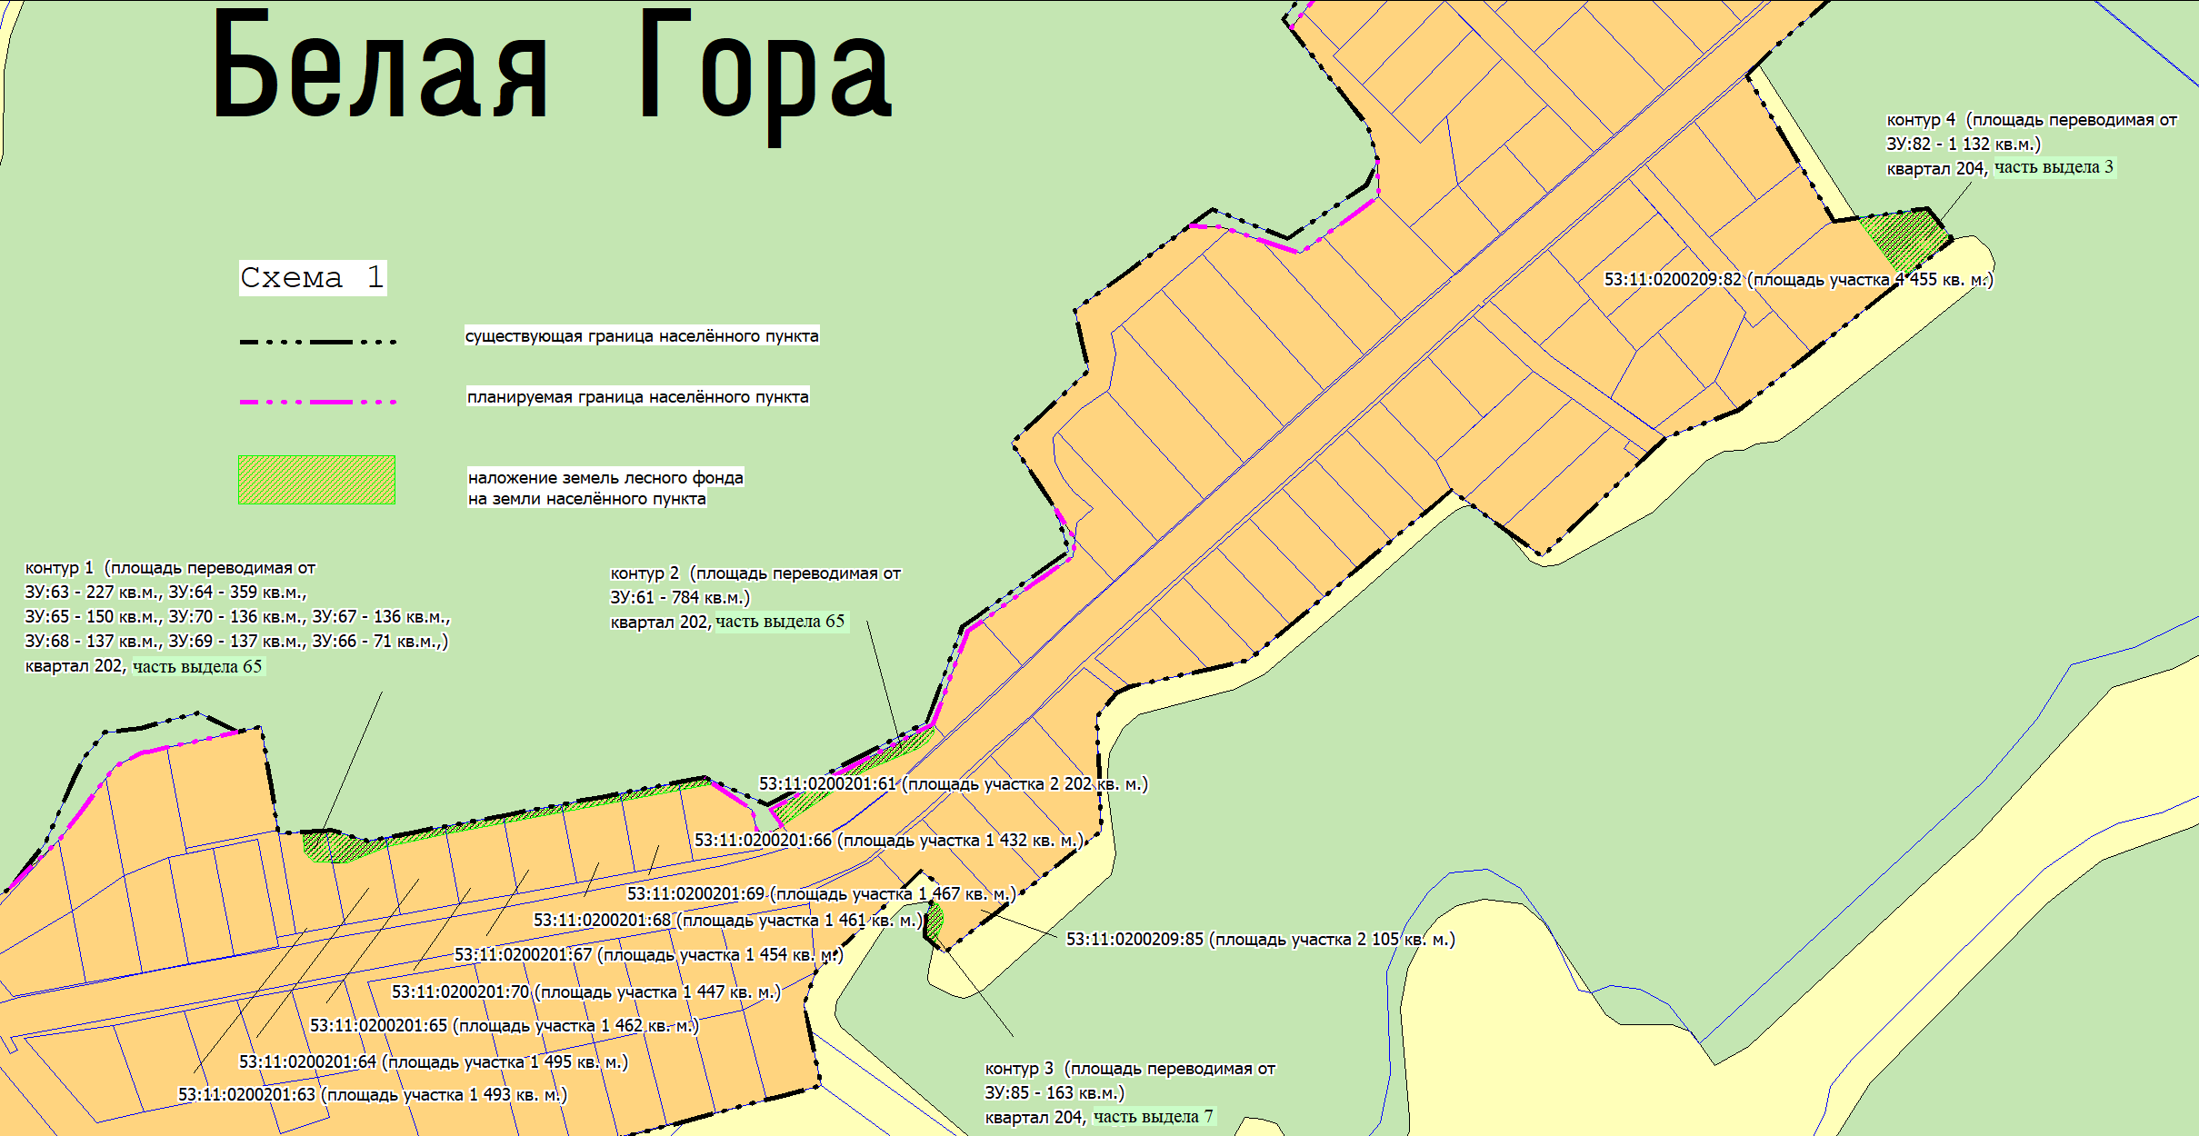Рис. 4.5.1. Схема № 1 д. Белая Гора.

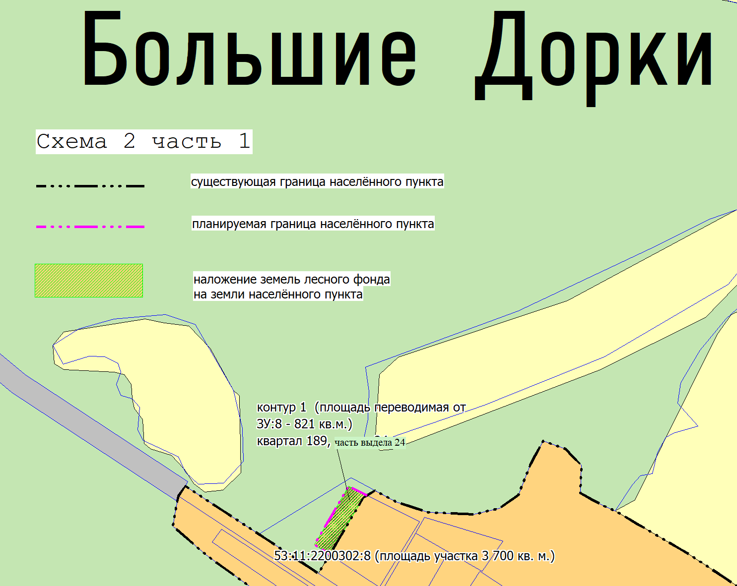

Рис. 4.5.2. Схема № 2 д. Большие Дорки. Часть 1.

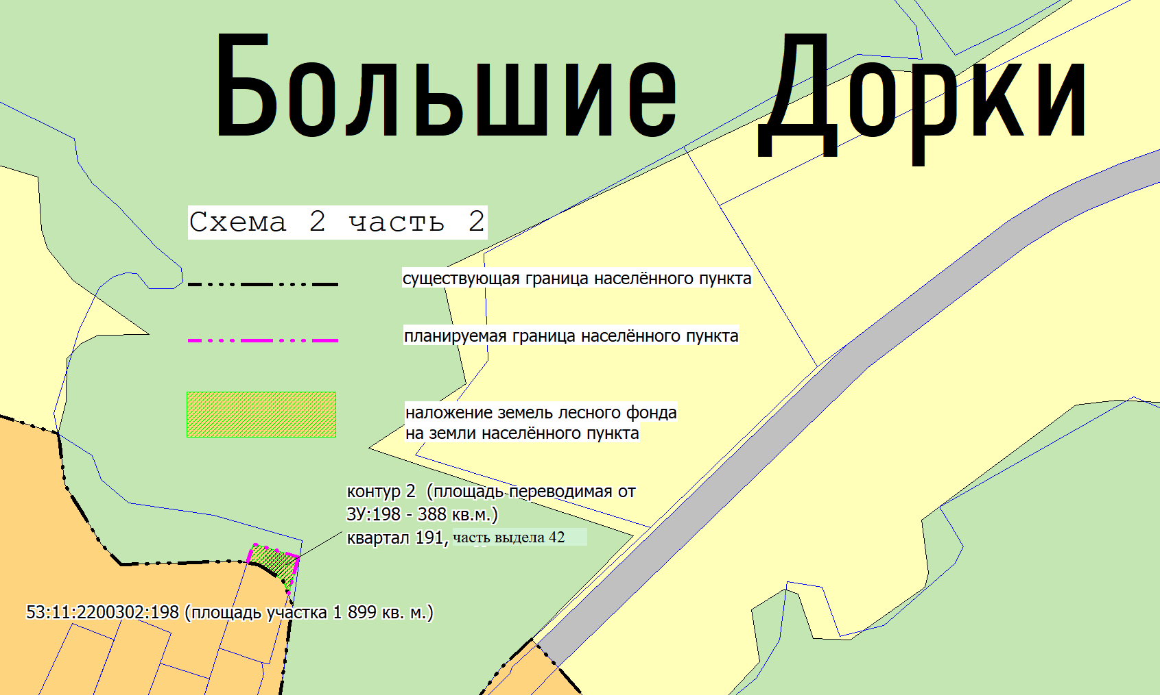

Рис. 4.5.3. Схема № 2 д. Большие Дорки. Часть 2.

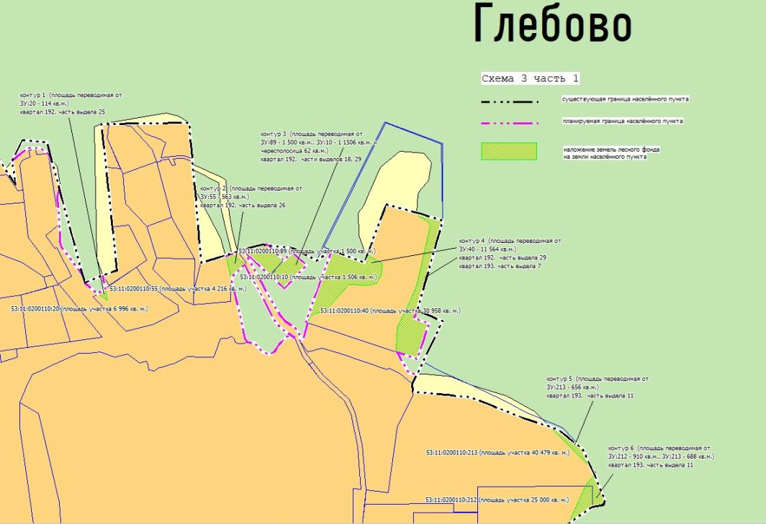

Рис. 4.5.4. Схема № 3 д. Глебово. Часть 1.

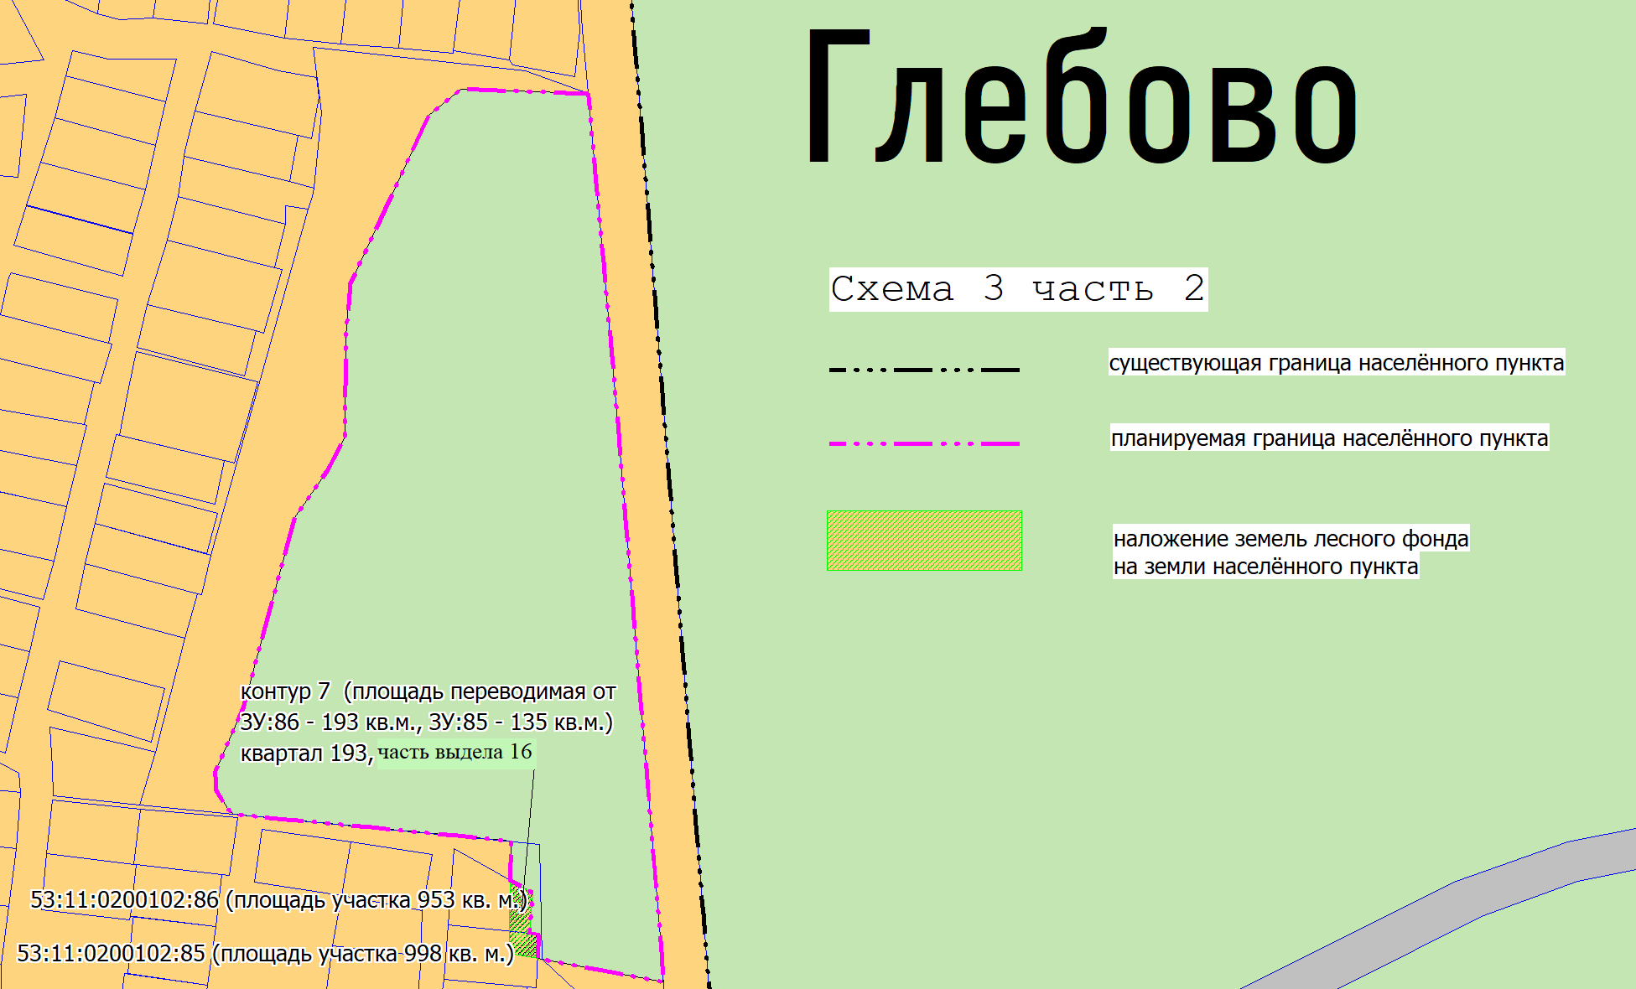

Рис. 4.5.5. Схема № 3 д. Глебово. Часть 2.

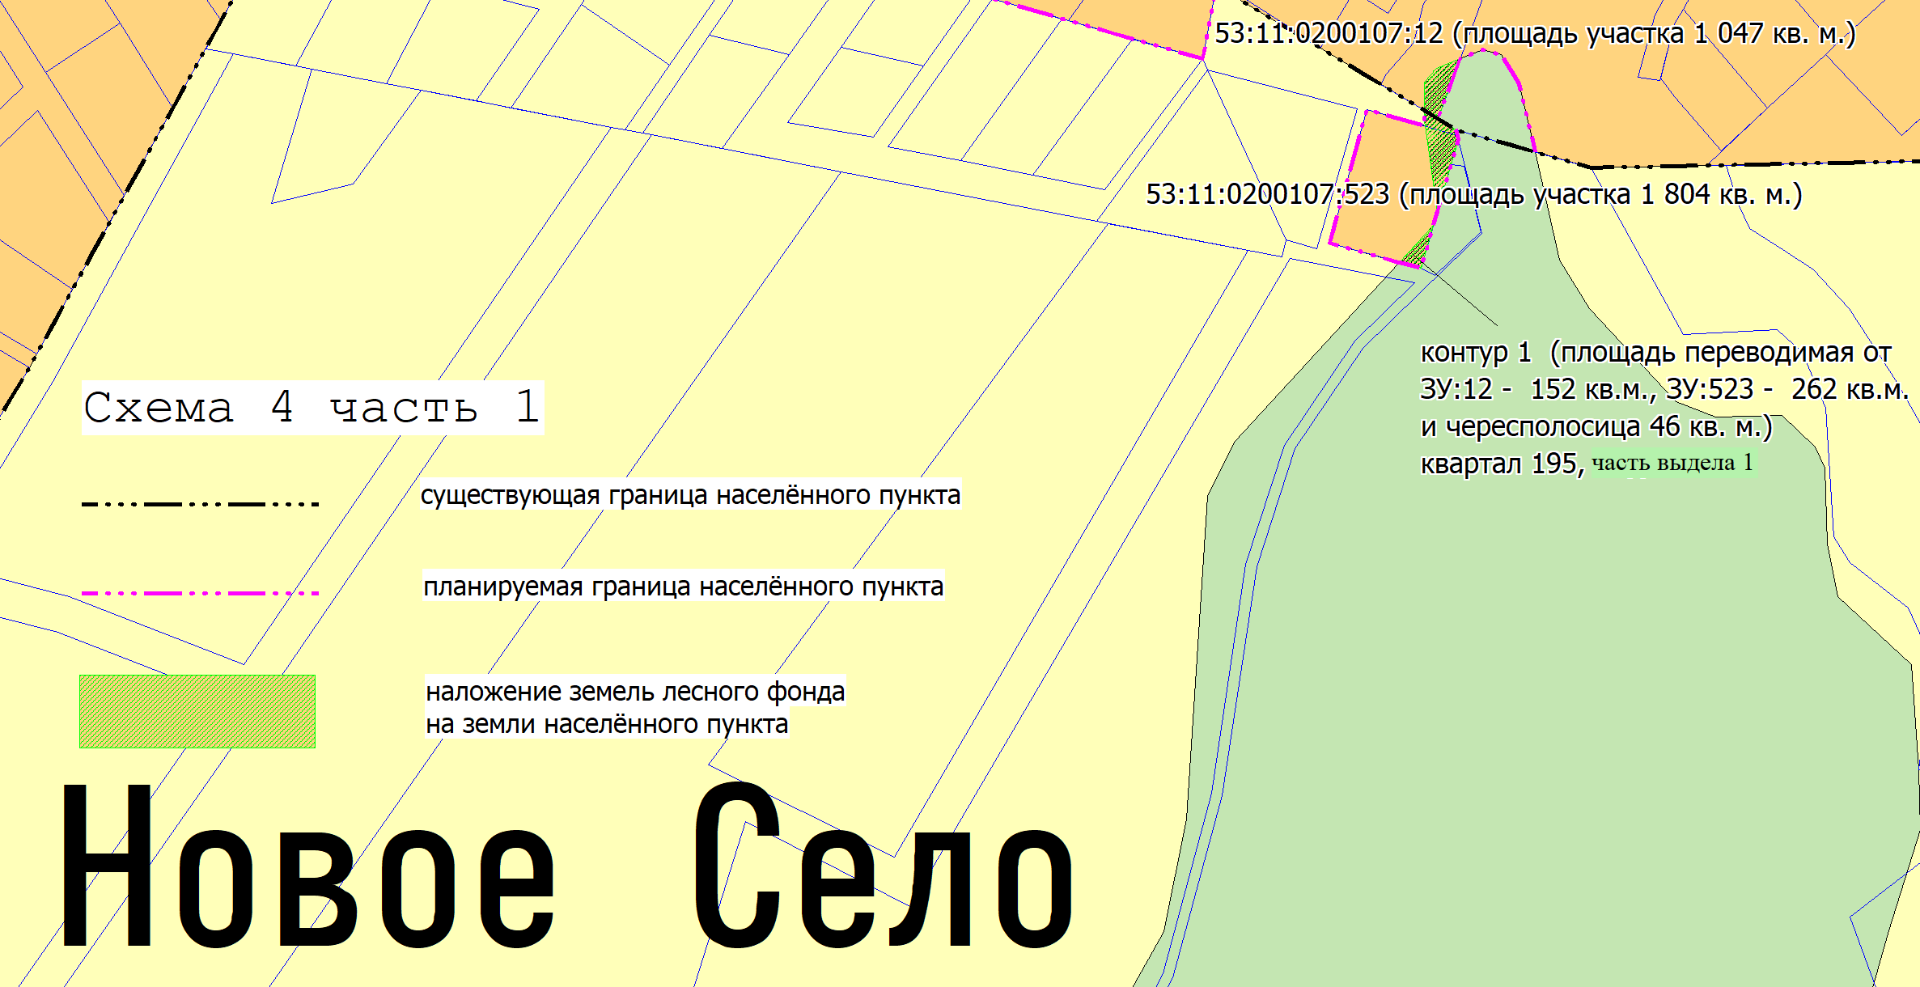

Рис. 4.5.6. Схема № 4 д. Новое Село. Часть 1.

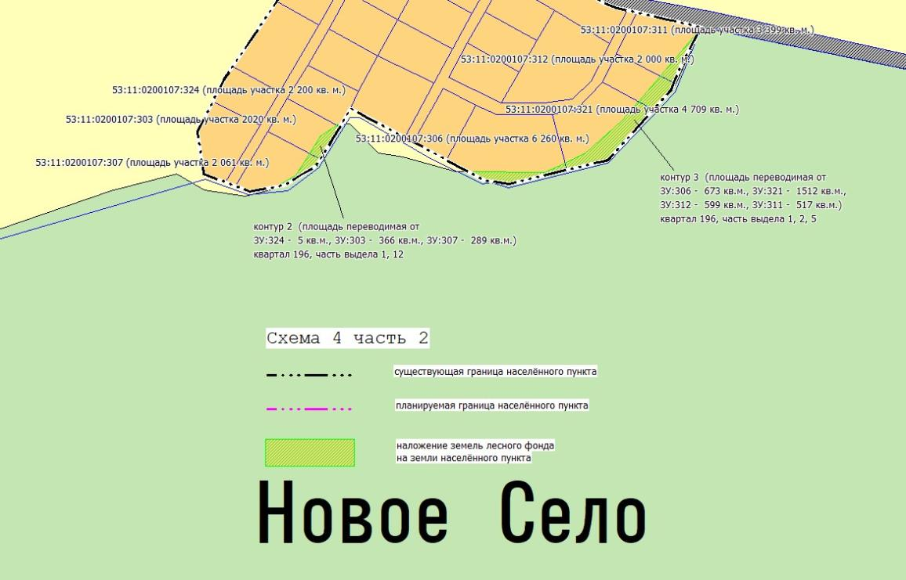

Рис. 4.5.7. Схема № 4 д. Новое Село. Часть 2.

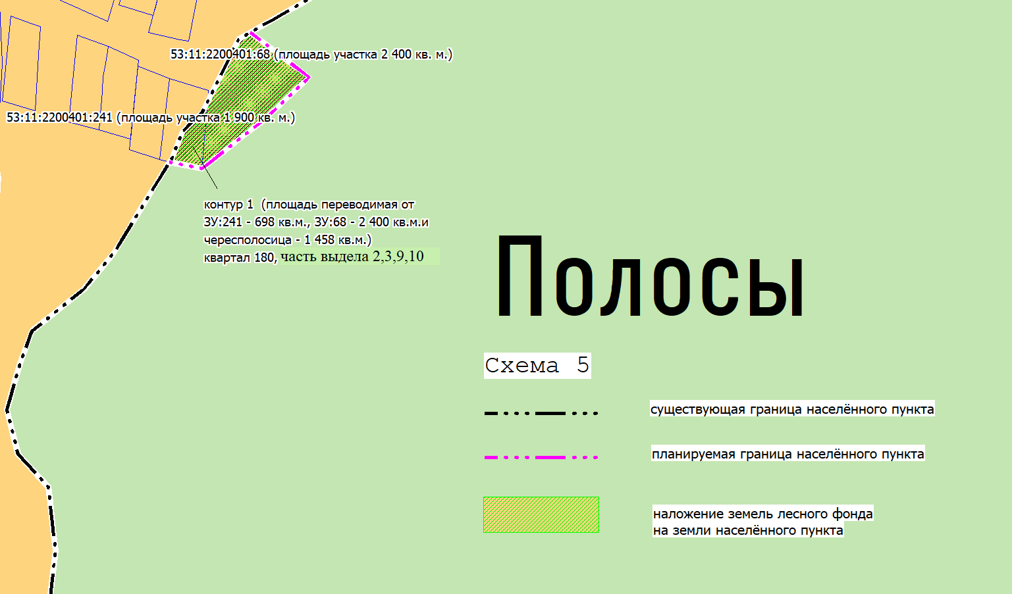

Рис. 4.5.8. Схема № 5 д. Полосы.

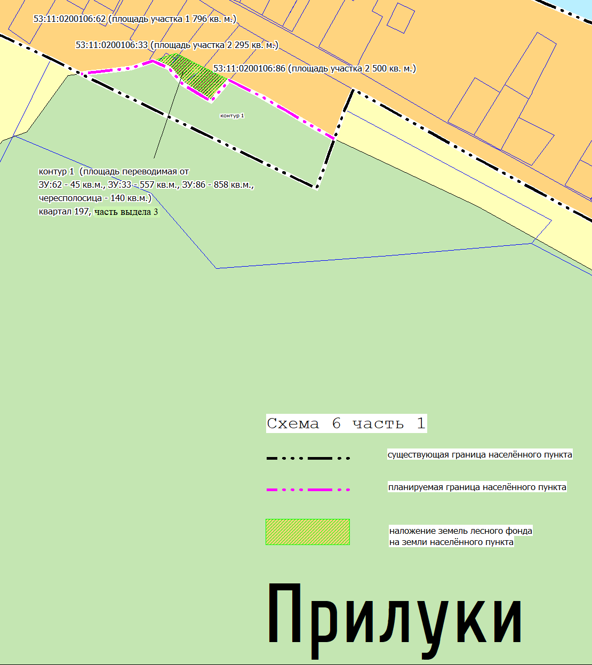

Рис. 4.5.9. Схема № 6 д. Прилуки. Часть 1.

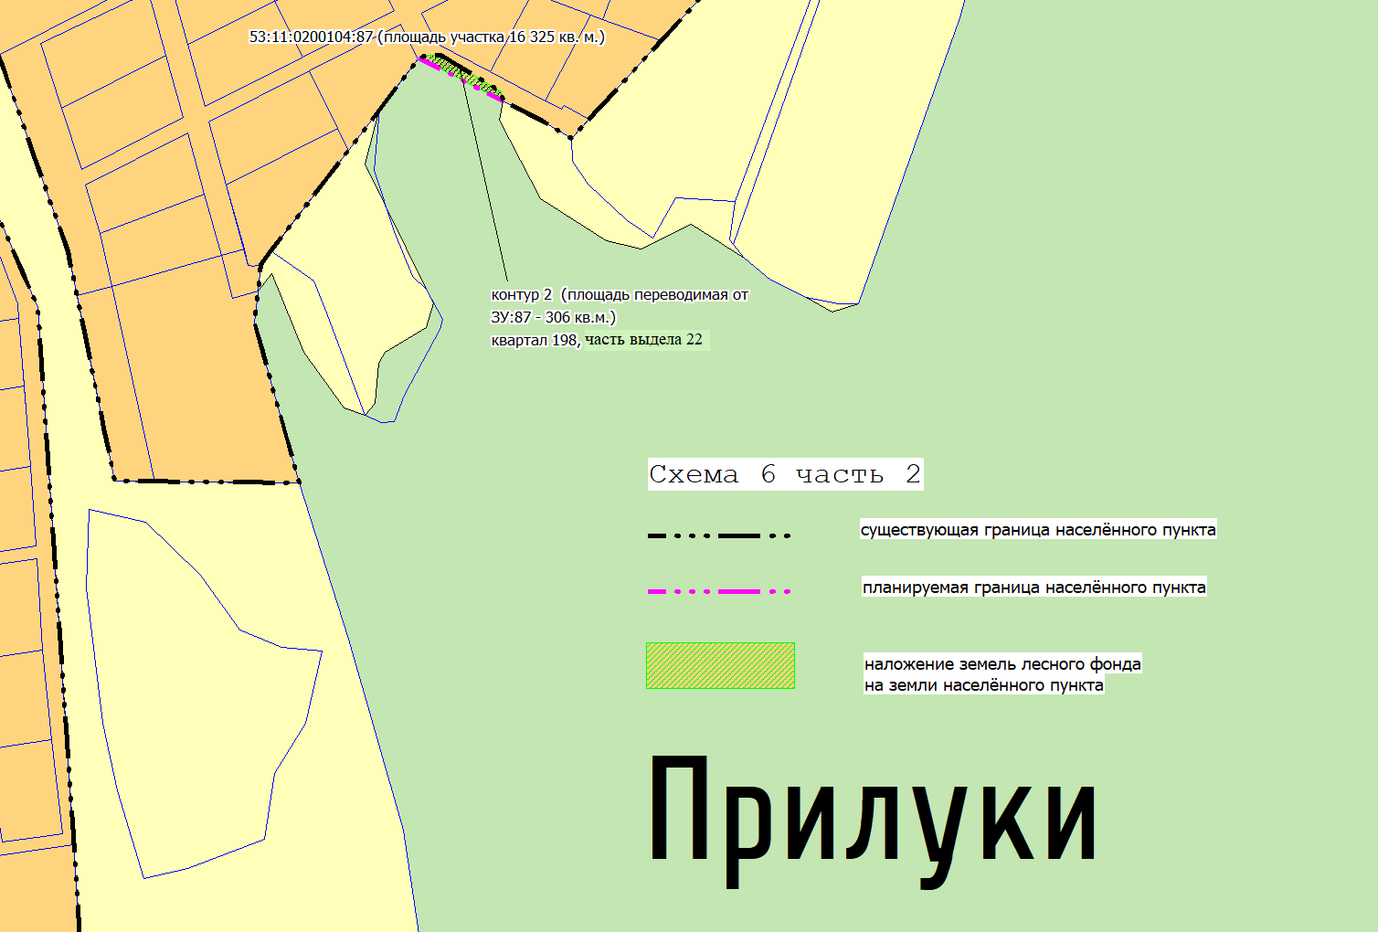

Рис. 4.5.10. Схема № 6 д. Прилуки. Часть 2.

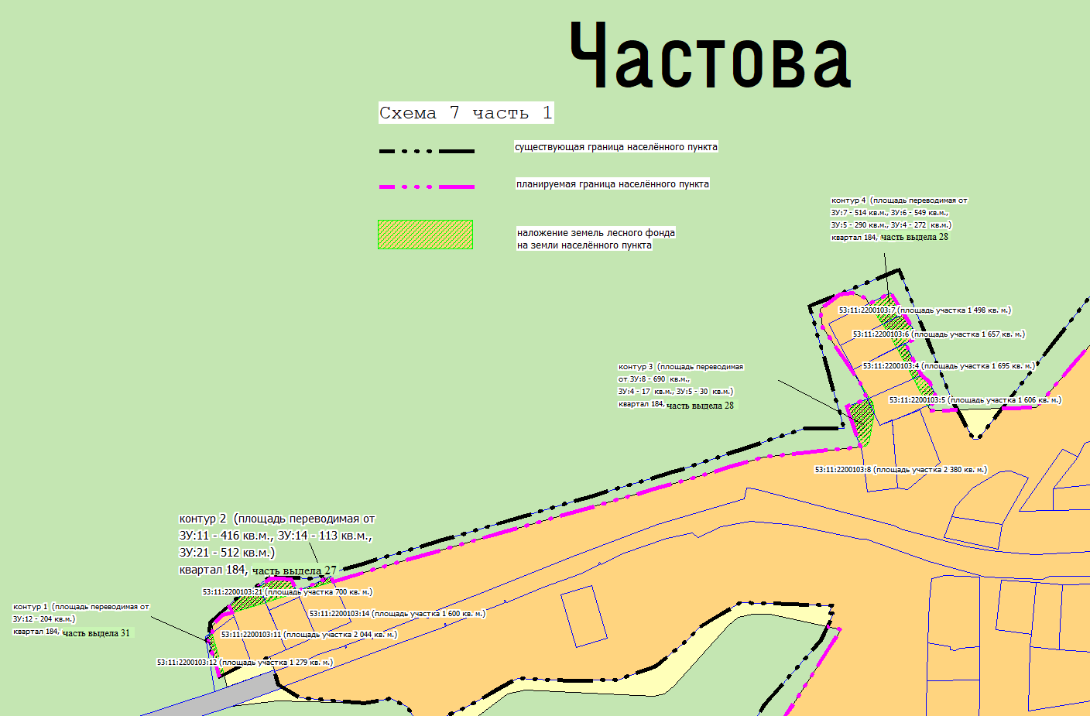

Рис. 4.5.11. Схема № 7 д. Частова. Часть 1.

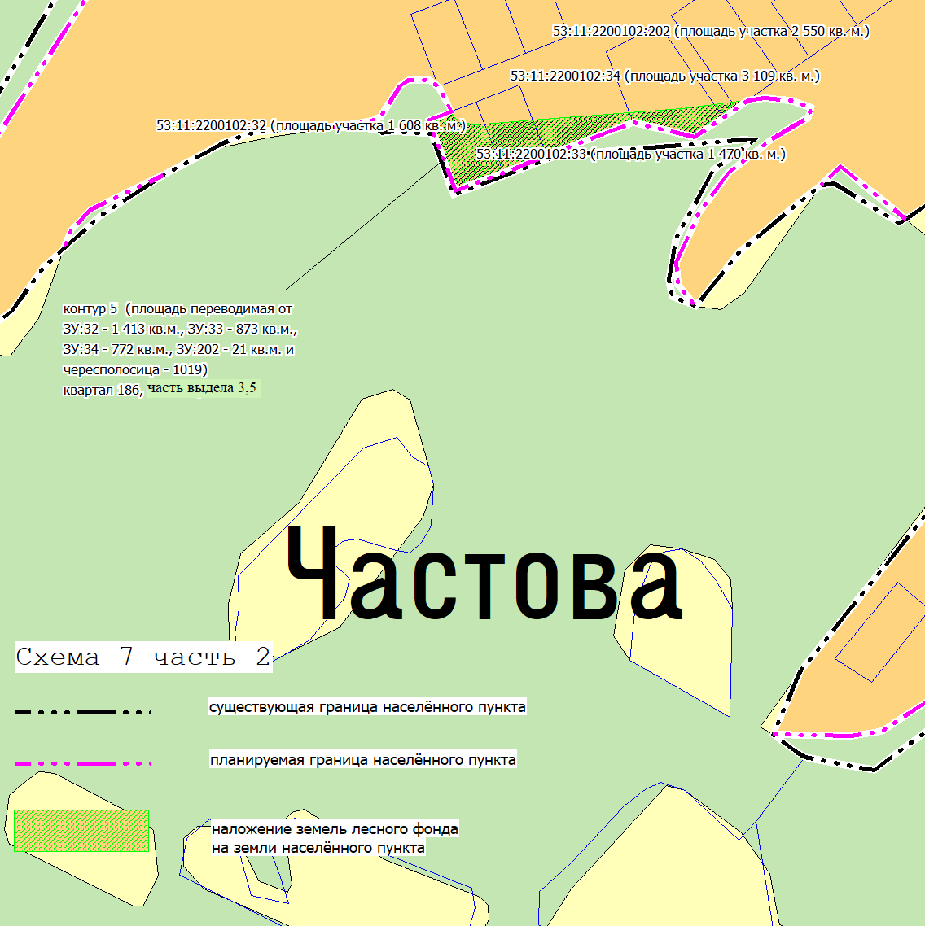

Рис. 4.5.12. Схема № 7 д. Частова. Часть 2.

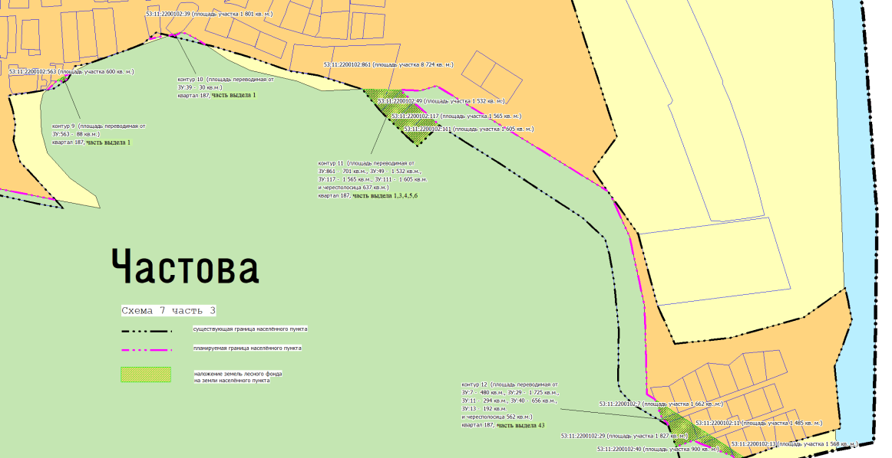

Рис. 4.5.13. Схема № 7 д. Частова. Часть 3.

# 4.6. Земли водного фонда

Землями водного фонда являются земли, на которых находятся поверхностные водные объекты (часть 1 статьи 102 Земельного кодекса Российской Федерации).

Площадь земель водного фонда составляет **29096,89** **га.**

# 4.7. Земли запаса

Согласно части 1 статьи 103 Земельного кодекса Российской Федерации, к землям запаса относятся земли, находящиеся в государственной или муниципальной собственности и не предоставленные гражданам или юридическим лицам, за исключением земель фонда перераспределения земель, формируемого в соответствии со [статьей 80](consultantplus://offline/ref=B6720D3F66673AFF8B6CE3B96958816BDC56E2FD7B931A36F2E354FA6BC1A6F2FF4A918368A37028449FBB32A65E08F73A940A8613F3E5FDE34EM) настоящего Кодекса.

Согласно части 2 статьи 103 Земельного кодекса Российской Федерации ,использование земель запаса допускается после [перевода](consultantplus://offline/ref=B6720D3F66673AFF8B6CE3B96958816BDC56E2F879931A36F2E354FA6BC1A6F2FF4A918368A37622479FBB32A65E08F73A940A8613F3E5FDE34EM) их в другую категорию, за исключением случаев, если земли запаса включены в границы охотничьих угодий, случаев выполнения работ, связанных с пользованием недрами на таких землях, и иных предусмотренных федеральными законами случаев.

Площадь земель запаса Бронницкого сельского поселения составляет **7165,72 га.** На перспективу проектом предусматриваются следующие изменения:

- уменьшение площади на **1,93 га** в связи с соотнесением этих земель к землям промышленности, энергетики, транспорта, связи, радиовещания, телевидения, информатики, земли для обеспечения космической деятельности, земли обороны, безопасности и земли иного специального назначения в целях размещения полосы отвода автомобильной дороги регионального значения Бронница- Большое Лучно.

Таким образом, площадь земель запаса будет составлять **7163,79 га**

# 5. Обоснование выбранного варианта размещения объектов местного значения поселения

Зонирование территории является одним из основных инструментов регулирования градостроительной деятельности. Зонирование ставит рамочные условия использования территории, обязательные для всех участников градостроительной деятельности, в части функциональной принадлежности, параметров застройки (этажность, плотность и др.), ландшафтной организации территории.

Разработанное в составе генерального плана функциональное зонирование учитывает:

- результаты комплексного градостроительного анализа территории

- историко-культурную и планировочную специфику населенных пунктов поселения

- сложившиеся особенности использования территории.

Проектом предусматриваются следующие функциональные зоны в границах Бронницкого сельского поселения:

1. зона застройки индивидуальными жилыми домами;
2. общественно-деловые зоны;
3. производственная зона;
4. коммунально-складская зона;
5. зона инженерной инфраструктуры;
6. зона транспортной инфраструктуры;
7. зона сельскохозяйственного использования;
8. зона садоводческих или огороднических некоммерческих товариществ;
9. производственная зона сельскохозяйственных предприятий;
10. зона рекреационного назначения;
11. зона лесов;
12. зона исторической застройки;
13. зона отдыха;
14. зона кладбищ;
15. зон акваторий;
16. иные зоны.

Функциональное зонирование территории отображено на «Карте функциональных зон поселения».

Функциональное зонирование территории населенных пунктов Бронницкого сельского поселения представлено в таблице 5.1.

Таблица 5.1.

|  |  |  |  |  |  |
| --- | --- | --- | --- | --- | --- |
| №  п/п | Территории | Современное использование | | Расчетный срок | |
| га | % | га | % |
| ***1*** | ***д. Белая Гора*** | **332.84** | **100.00** | **333.18** | **100.00** |
| 1.1 | Зона застройки индивидуальными жилыми домами | 263.23 | 79.09 | 263.57 | 79.11 |
| 1.2 | Зоны рекреационного назначения | 4.46 | 1,34 | 4,46 | 1,34 |
| 1.3 | Общественно-деловые зоны | 0.10 | 0.03 | 0.10 | 0.03 |
| 1.4 | Коммунально-складская зона | 23.35 | 7.02 | 23.35 | 7.01 |
| 1.5 | Зона транспортной инфраструктуры | 11.00 | 3.30 | 11.00 | 3.30 |
| 1.6 | Зона кладбищ | 1.01 | 0.30 | 1.01 | 0.30 |
| 1.7 | Зона сельскохозяйственного использования | 29.69 | 8.92 | 29.69 | 8.91 |
| ***2*** | ***д. Большие Дорки*** | **42.58** | **100.00** | **42.70** | **100.00** |
| 2.1 | Зона застройки индивидуальными жилыми домами | 40.03 | 94.01 | 40.15 | 94.03 |
| 2.2 | Зона транспортной инфраструктуры | 2.55 | 5.99 | 2.55 | 5.97 |
| ***3*** | ***д. Большое Лучно*** | **48.07** | **100.00** | **48.07** | **100.00** |
| 3.1 | Зона застройки индивидуальными жилыми домами | 44.61 | 92.80 | 44.61 | 92.80 |
| 3.2 | Зоны рекреационного назначения | 2.01 | 4.18 | 2.01 | 4.18 |
| 3.3 | Зона транспортной инфраструктуры | 1.45 | 3.02 | 1.45 | 3.02 |
| ***4*** | ***с. Бронница*** | **603.56** | **100.00** | **751.93** | **100.00** |
| 4.1 | Зона застройки индивидуальными жилыми домами | 521.30 | 86.37 | 669.67 | 89.06 |
| 4.2 | Зоны рекреационного назначения | 8.20 | 1.35 | 8.20 | 1.09 |
| 4.3 | Зона транспортной инфраструктуры | 27.73 | 4.57 | 27.73 | 3.67 |
| 4.4 | Общественно-деловые зоны | 6.54 | 1.08 | 6.54 | 0.87 |
| 4.5 | Производственная зона сельскохозяйственных предприятий | 9.75 | 1.61 | 9.75 | 1.29 |
| 4.6 | Зона сельскохозяйственного использования | 3.90 | 0.64 | 3.90 | 0.52 |
| 4.7 | Коммунально-складская зона | 10.38 | 1.71 | 10.38 | 1.38 |
| 4.8 | Зона инженерной инфраструктуры | 0.87 | 0.14 | 0.87 | 0.12 |
| 4.9 | Производственная зона | 2.05 | 0.34 | 2.05 | 0.27 |
| 4.10 | Зона исторической застройки | 0.36 | 0.06 | 0.36 | 0.05 |
| 4.11 | Зона кладбищ | 12.48 | 2.06 | 12.48 | 1.65 |
| ***5*** | ***д. Войцы*** | **25.37** | **100.00** | **25.37** | **100.00** |
| 5.1 | Зона застройки индивидуальными жилыми домами | 24.75 | 97.56 | 24.75 | 97.56 |
| 5.2 | Зоны рекреационного назначения | 0.62 | 2.44 | 0.62 | 2.44 |
| ***6*** | ***д. Глебово*** | **125.23** | **100.00** | **124.22** | **100.00** |
| 6.1 | Зона застройки индивидуальными жилыми домами | 79.84 | 63.75 | 80.93 | 65.15 |
| 6.2 | Зоны рекреационного назначения | 3.96 | 3.16 | 3.96 | 3.19 |
| 6.3 | Зона транспортной инфраструктуры | 3.51 | 2.80 | 1.19 | 0.96 |
| 6.4 | Зона инженерной инфраструктуры | 1.93 | 1.54 | 1.93 | 1.55 |
| 6.5 | Зона отдыха | 35.99 | 28.74 | 36.21 | 29.15 |
| ***7*** | ***д. Дубровка*** | **36.56** | **100.00** | **37.05** | **100.00** |
| 7.1 | Зона застройки индивидуальными жилыми домами | 34.19 | 93.52 | 34.68 | 93.60 |
| 7.2 | Зоны рекреационного назначения | 1.99 | 5.44 | 1.99 | 5.37 |
| 7.3 | Зона кладбищ | 0.38 | 1.04 | 0.38 | 1.03 |
| ***8*** | ***д. Локоток*** | **26.61** | **100.00** | **26.61** | **100.00** |
| 8.1 | Зона застройки индивидуальными жилыми домами | 26.61 | 100.00 | 26.61 | 100.00 |
| ***9*** | ***д. Малое Лучно*** | **33.20** | **100.00** | **33.20** | **100.00** |
| 9.1 | Зона застройки индивидуальными жилыми домами | 28.85 | 86.90 | 28.85 | 86.90 |
| 9.2 | Зоны рекреационного назначения | 4.23 | 12.74 | 4.23 | 12.74 |
| 9.3 | Зона кладбищ | 0.12 | 0.36 | 0.12 | 0.36 |
| ***10*** | ***д. Манкошево*** | **13.27** | **100.00** | **13.27** | **100.00** |
| 10.1 | Зона застройки индивидуальными жилыми домами | 13.27 | 100.00 | 13.27 | 100.00 |
| ***11*** | ***д. Наволок*** | **64.28** | **100.00** | **64.28** | **100.00** |
| 11.1 | Зона застройки индивидуальными жилыми домами | 60.30 | 93.81 | 60.30 | 93.81 |
| 11.2 | Зона транспортной инфраструктуры | 1.73 | 2.69 | 1.73 | 2.69 |
| 11.3 | Общественно-деловые зоны | 1.52 | 2.36 | 1.52 | 2.36 |
| 11.4 | Зона кладбищ | 0.73 | 1.14 | 0.73 | 1.14 |
| ***12*** | ***д. Новое Село*** | **123.66** | **100.00** | **125.81** | **100.00** |
| 12.1 | Зона застройки индивидуальными жилыми домами | 111.46 | 90.13 | 111.35 | 88.51 |
| 12.2 | Зоны рекреационного назначения | 6.56 | 5.30 | 6.56 | 5.21 |
| 12.3 | Зона транспортной инфраструктуры | 1.49 | 1.20 | 1.49 | 1.18 |
| 12.4 | Зона сельскохозяйственного использования | 4.15 | 3.36 | 4.15 | 3.30 |
| 12.5 | Общественно-деловые зоны | - | - | 0.70 | 0.56 |
| 12.6 | Зона отдыха | - | - | 1.56 | 1.24 |
| ***13*** | ***д. Полосы*** | **44.38** | **100.00** | **44.72** | **100.00** |
| 13.1 | Зона застройки индивидуальными жилыми домами | 39.84 | 89.77 | 40.18 | 89.85 |
| 13.2 | Зоны рекреационного назначения | 4.54 | 10.23 | 4.54 | 10.15 |
| ***14*** | ***д. Прилуки*** | **171.57** | **100.00** | **171.76** | **100.00** |
| 14.1 | Зона застройки индивидуальными жилыми домами | 156.17 | 91.02 | 156.36 | 91.03 |
| 14.2 | Зоны рекреационного назначения | 6.75 | 3.93 | 6.75 | 3.93 |
| 14.3 | Общественно-деловые зоны | 1.97 | 1.15 | 1.97 | 1.15 |
| 14.4 | Зона транспортной инфраструктуры | 6.68 | 3.89 | 6.68 | 3.89 |
| ***15*** | ***д. Русско*** | **203.95** | **100.00** | **203.95** | **100.00** |
| 15.1 | Зона застройки индивидуальными жилыми домами | 168.84 | 82.78 | 168.84 | 82.78 |
| 15.2 | Зоны рекреационного назначения | 11.68 | 5.73 | 11.68 | 5.73 |
| 15.3 | Зона транспортной инфраструктуры | 8.03 | 3.94 | 8.03 | 3.94 |
| 15.4 | Зона сельскохозяйственного использования | 15.40 | 7.55 | 15.40 | 7.55 |
| ***16*** | ***д. Холынья*** | **170.71** | **100.00** | **170.71** | **100.00** |
| 16.1 | Зона застройки индивидуальными жилыми домами | 151.95 | 89.01 | 151.95 | 89.01 |
| 16.2 | Общественно-деловые зоны | 0.63 | 0.37 | 0.63 | 0.37 |
| 16.3 | Зоны рекреационного назначения | 13.23 | 7.75 | 13.23 | 7.75 |
| 16.4 | Зона транспортной инфраструктуры | 2.87 | 1.68 | 2.87 | 1.68 |
| 16.5 | Зона кладбищ | 2.03 | 1.19 | 2.03 | 1.19 |
| ***17*** | ***д. Чавницы*** | **68.20** | **100.00** | **66.67** | **100.00** |
| 17.1 | Зона застройки индивидуальными жилыми домами | 60.47 | 88.67 | 58.94 | 88.41 |
| 17.2 | Зоны рекреационного назначения | 5.99 | 8.78 | 5.99 | 8.98 |
| 17.3 | Зона транспортной инфраструктуры | 1.74 | 2.55 | 1.74 | 2.61 |
| ***18*** | ***д. Частова*** | **128.82** | **100.00** | **130.81** | **100.00** |
| 18.1 | Зона застройки индивидуальными жилыми домами | 110.20 | 85.55 | 112.19 | 85.77 |
| 18.2 | Зона транспортной инфраструктуры | 2.24 | 1.74 | 2.24 | 1.71 |
| 18.3 | Зоны рекреационного назначения | 12.86 | 9.98 | 12.86 | 9.83 |
| 18.4 | Коммунально-складская зона | 3.52 | 2.73 | 3.52 | 2.69 |
| ***19*** | ***д. Чурилово*** | **37.32** | **100.00** | **35.99** | **100.00** |
| 19.1 | Зона застройки индивидуальными жилыми домами | 34.89 | 93.49 | 33.56 | 93.25 |
| 19.2 | Зоны рекреационного назначения | 2.43 | 6.51 | 2.43 | 6.75 |

# Основные технико-экономические показатели генерального плана Бронницкого сельского поселения.

Таблица 5.1.1.

|  |  |  |  |  |  |
| --- | --- | --- | --- | --- | --- |
| №  п/п | Наименование показателя | Единица измерения | Современное состояние 2021 | Расчетный срок 2037 | |
| 1 | 2 | 3 | 4 | 5 | |
| 1. | ТЕРРИТОРИЯ ПОСЕЛЕНИЯ | га | 74700,56 | | 74700,56 |
| 1. | жилая зона | га | 2016,78 | 2166,77 | |
|  | в том числе: |  |  |  | |
| 1.1. | зона многоэтажной жилой застройки | га | - | - | |
| 1.2. | зона жилой застройки средней этажности | га | - | - | |
| 1.3. | зона индивидуальной жилой застройки постоянного проживания | га | 2016,78 | 2166,77 | |
| 1.4 | Зона садоводческих или огороднических некоммерческих товариществ | га |  | 221,11 | |
| 1.5 | зона временной жилой застройки | га | - | - | |
| 1.6. | зона исторической застройки | га | 0,36 | 0,36 | |
| 1.7. | иные жилые зоны | га | - | - | |
| 2. | общественно-деловые зоны  в том числе: | га | 10,73 | 11,43 | |
| 2.1. | зона общественно-делового назначения | га | - | - | |
| 2.2. | зона социально-бытового назначения | га | - | - | |
| 2.3. | зона торгового назначения | га | - | - | |
| 2.4. | зона учебно-образовательного назначения | га | - | - | |
| 2.5. | зона культурно-досугового назначения | га | - | - | |
| 2.6 | зона спортивного назначения | га | - | - | |
| 2.7 | зона здравоохранения | га | - | - | |
| 2.8. | зона соцобеспечения | га | - | - | |
| 2.9 | зона научно-исследовательского обеспечения | га | - | - | |
| 2.10 | иные административно-деловые зоны | га | - | - | |
| 3. | производственная зона | га | 2,05 | 13,46 | |
|  | в том числе: |  |  |  | |
| 3.1. | зона промышленности | га | - | - | |
| 3.2. | зона коммунально-складского назначения | га | 51,12 | 76,70 | |
| 3.3. | иные производственные зоны | га | - | - | |
| 3.4. | Производственная зона сельскохозяйственных предприятий | га | 9,75 | 55,75 | |
| 4. | зона инженерной инфраструктуры | га | 2,8 | 27,03 | |
|  | в том числе: |  |  |  | |
| 4.1. | энергообеспечения | га | - | - | |
| 4.2. | водоснабжения и очистки стоков | га | - | - | |
| 4.3. | связи | га | - | - | |
| 4.4. | зона технического обслуживания | га | - | - | |
| 4.5. | иные зоны инженерной инфраструктуры | га | - | - | |
| 5. | зона транспортной инфраструктуры | га | 71,02 | 181,93 | |
|  | в том числе: |  |  |  | |
| 5.1. | зона внешнего транспорта | га | - | - | |
| 5.2. | зона городского (поселкового) транспорта | га | - | - | |
| 5.3. | зона индивидуального транспорта | га | - | - | |
| 5.4. | зона улично-дорожной сети | га | - | - | |
| 5.5 | иные зоны транспортной инфраструктуры | га | - | - | |
| 6. | рекреационные зоны | га | 29,83 | 29,83 | |
|  | в том числе: |  |  |  | |
| 6.1. | зона мест общего пользования | га | - | - | |
| % | - | - | |
| 6.2. | зона городских (сельских) природных территорий | га | - | - | |
| 6.3. | иные рекреационные зоны | га |  |  | |
| 6.4. | зона отдыха | га | 35,99 | 37,77 | |
| 7. | зона сельскохозяйственного использования | га | 53,14 | 8179,07 | |
|  | в том числе |  |  |  | |
| 7.1. | зона сельскохозяйственных угодий | га |  |  | |
| 7.2. | зона животноводства | га | - | - | |
| 8. | зона специального назначения | га | 16,75 | 16,75 | |
|  | в том числе: |  |  |  | |
| 8.1. | зона кладбищ | га | 16,75 | 16,75 | |
| 8.2. | зона складирования и захоронения отходов | га | - | - | |
| 8.3. | иные зоны специального назначения | га | - | - | |
| 9. | зона военных объектов и режимных территорий | га | - | - | |
|  | в том числе |  | - | - | |
| 9.1. | зона оборонного значения | га | - | - | |
| 9.2. | зона режимных территорий | га | - | - | |
| 9.3. | иные зоны военных объектов и режимных территорий | га | - | - | |
| 10. | зона акваторий | га | 29100,89 | 29100,89 | |
|  | в том числе: |  | - | - | |
| 10.1. | зона государственных акваторий | га | - | - | |
| 10.2. | городские (поселковые) акватории | га | - | - | |
| 10.3. | иные зоны акваторий | га | - | - | |
| 11. | зона фонда перераспределения городских (сельских) земель | га | - | - | |
|  | в том числе: |  | - | - | |
| 11.1. | зона перспективного освоения (по генеральному плану) | га | - | - | |
| 11.2. | зона размещения объектов рынка недвижимости | га | - | - | |
| 11.3. | зона резервных территорий | га | - | - | |
| 11.4. | Иные зоны фонда перераспределения городских (сельских) земель | га | - | - | |
| 11.5. | Зоны лесов | га | 27423,25 | 24417,92 | |
| 11.6. | ИНЫЕ ЗОНЫ |  |  | 7163.79 | |
| 2. | НАСЕЛЕНИЕ |  |  |  | |
| 1. | общая численность постоянного населения | чел. | 4226 | 4169 | |
| % роста от существующей численности постоянного населения | - | 10 | |
| 2. | плотность населения | чел. на га | 0 | 0,06 | |
| 3. | возрастная структура населения: |  |  |  | |
| 3.1. | население младше трудоспособного возраста | чел. | 818 | 630,3 | |
| 3.2. | население в трудоспособном возрасте | чел. | 2156 | 2511,3 | |
| 3.3. | население старше трудоспособного возраста | чел. | 1252 | 1026,3 | |
| 3. | ЖИЛИЩНЫЙ ФОНД |  |  |  | |
| 1. | средняя обеспеченность населения S общ | м² /чел. | 36,8 | 36,8 | |
| 2. | общий объем жилищного фонда | S общ, м² | 143404 | 220012 | |
| кол-во домов | - | - | |
|  | в т.ч. в общем объеме жилищного фонда по типу застройки: |  |  |  | |
| 2.1. | малоэтажная индивидуальная жилая застройка | S общ., м2 | 0 | 0 | |
| кол-во домов | - | - | |
| % от общего объема жилищного фонда | - | 0 | |
| 3. | общий объем нового жилищного строительства | S общ., м2 | - | 93012,6 | |
| кол-во домов | - | - | |
| % от общего объема жилищного фонда | - | 42 | |
|  | в т. ч. из общего объема нового жил. строительства по типу застройки: |  |  |  | |
| 3.1. | малоэтажная индивидуальная жилая застройка | S общ., м2 | - | - | |
| кол-во домов | - | - | |
| % от общ. объема нового жилищного строительства | - | - | |
| 4. | общий объем убыли жилищного фонда | S общ., м2 | - | - | |
| кол-во домов | - | - | |
| % от общ. объема нового жилищного строительства | - | - | |
|  | в т. ч. в общем объеме убыли жилищного фонда по типу застройки: |  |  |  | |
| 4.1. | малоэтажная индивидуальная жилая застройка | S общ., м2 | - | - | |
| кол-во домов | - | - | |
| % от общ. объема убыли жилищного фонда | - | - | |
| 4. | ОБЪЕКТЫ СОЦИАЛЬНОГО И КУЛЬТУРНО-БЫТОВОГО ОБСЛУЖИВАНИЯ НАСЕЛЕНИЯ |  |  |  | |
| 1. | объекты учебно-образовательного назначения | мест | 664 | 664 | |
| 2. | объекты здравоохранения | объект на поселение | 3 | 3 | |
| 3. | объекты социального обеспечения | объект на поселение | 1 | 1 | |
| 4. | спортивные и физкультурно-оздоровительные объекты | объект на поселение | 1 | 1 | |
| 5. | объекты культурно-досугового назначения | объект на поселение | 6 | 6 | |
| 6. | объекты торгового назначения | объект на поселение | 6 | 6 | |
| 7. | объекты общественного питания | объект на поселение | 1 | 2 | |
| 8. | организации и учреждения управления | объект на поселение | 1 | 1 | |
| 9. | учреждения жилищно-коммунального хозяйства | объект на поселение | 1 | 1 | |
| 10. | объекты бытового обслуживания | объект на поселение | 1 | 1 | |
| 11. | объекты связи | объект на поселение | 2 | 2 | |
| 12. | объекты специального назначения | объект на поселение | - | - | |
| 5. | ТРАНСПОРТНАЯ ИНФРАСТРУКТУРА |  |  |  | |
| 1. | протяженность линий общественного пассажирского транспорта - автобус | км | 139,49 | 172,22 | |
| 2. | протяженность основных улиц и проездов: |  |  |  | |
|  | -всего | км | 139,49 | 172,22 | |
|  | в том числе: |  |  |  | |
|  | - поселковых дорог | км | 68,06 | 69,6 | |
|  | - главных улиц | км | 43,75 | 43,75 | |
|  | - основных улиц в жилой застройке | км | 18,42 | 44,32 | |
|  | - второстепенных улиц в жилой застройке | км | - | - | |
|  | - проездов | км | 9,26 | 12,82 | |
| 3. | из общей протяженности улиц и дорог улицы и дороги, не удовлетворяющие пропускной способности | % | - | - | |
| 4. | плотность сети линий наземного пассажирского транспорта в пределах цент­ральных районов поселка | % | - | - | |
| 5. | количество транспортных развязок в разных уров­нях | единиц | - | - | |
| 6. | средние затраты времени на трудовые передвиже­ния в один конец | мин. | - | - | |
| 6. | ИНЖЕНЕРНАЯ ИНФРАСТРУКТУРА И БЛАГОУСТРОЙСТВО ТЕРРИТОРИИ |  |  |  | |
| 1. | водоснабжение |  | - | - | |
| 1.1.  1  1 | водопотребление |  | 0,620 | 3,389 | |
| - всего | тыс. куб. м./в сутки | 0,620 | 3,389 | |
| в том числе: |  |  |  | |
| - на хозяйственно-питьевые нужды | тыс. куб. м./в сутки | 0,488 | 2,878 | |
| - на производственные нужды | тыс. куб. м./в сутки | 0,132 | 0,511 | |
| 2. | вторичное использование воды | % | - | - | |
| 2.1. | производительность водозаборных сооружений | тыс. куб. м./в сутки | - | - | |
| в т. ч. водозаборов подземных вод | тыс. куб. м./в сутки | - | - | |
| 2.2. | среднесуточное водопотребление на 1 человека | л./в сутки на чел. | 105 | 105 | |
| в том числе: |  |  |  | |
| -на хозяйственно-питьевые нужды | л./в сутки на чел. | 105 | 105 | |
| 3. | протяженность сетей | км | - | - | |
| 4. | канализация |  |  |  | |
| 5. | Общее поступление сточных вод |  |  |  | |
| 5.1. | - всего | тыс. куб. м./в сутки | 0,292 | 2,471 | |
| в том числе: |  |  |  | |
| - хозяйственно-бытовые сточные воды | тыс. куб. м./в сутки | 0,292 | 2,471 | |
| - производственные сточные воды | тыс. куб. м./в сутки | - | - | |
| 6. | производительность очистных сооружений ка­нализации | тыс. куб. м./в сутки | 3,0 | 5,0 | |
| 7. | протяженность сетей | км | - | - | |
| 8. | электроснабжение |  | - | - | |
| 8.1. | потребность в электроэнергии |  | - | - | |
| - всего | млн. кВт. ч./в год | - | - | |
| в том числе: |  |  |  | |
| - на производственные нужды | млн. кВт. ч./в год | - | - | |
| - на коммунально-бытовые нужды | млн. кВт. ч./в год | 11,47 | 7,27 | |
| 8.2. | потребление электроэнергии на 1 чел. в год | кВт. ч. | - | - | |
| в том числе:  -на коммунально-бытовые нужды | кВт. ч. | 3030 | 3095 | |
| 9. | источники покрытия  электронагрузок: | МВт | ПС «Пролетарий» | ПС «Пролетарий» | |
| 10. | протяженность сетей | км | - | - | |
| 11. | теплоснабжение |  | - | - | |
| 11.2. | потребление тепла  -всего | Гкал/год | 9648 | 169860 | |
| в том числе: |  |  |  | |
| -на коммунально-бытовые нужды | Гкал/год | 5839 | 156260 | |
| -на производственные нужды | Гкал/год | 3809 | 13600 | |
| 11.3. | производительность  централизованных источ­ников теплоснабжения  -всего | Гкал/час | 6,772 | 18,372 | |
| в том числе:  - ТЭЦ (АТЭС, АСТ)  - районные котельные | Гкал/час  Гкал/час | 6,772 | 18,372 | |
| 12. | производительность локальных источников теплоснабжения | Гкал/час | - | 51,3 | |
| 13. | протяженность сетей | км | 4,511 | - | |
| 14. | газоснабжение |  | - | - | |
| 15. | удельный вес газа в топливном балансе города | % | - | 95 | |
| 15.1. | потребление газа  - всего | млн. куб. м./год | 1,206 | 21,223 | |
| в том числе: |  |  |  | |
| - на коммунально-бытовые нужды | млн. куб. м./год | 0,726 | 19,523 | |
| - на производственные нужды | млн. куб. м./год | 0,48 | 1,70 | |
| 16. | источники подачи газа | млн. куб. м./год | - | - | |
| 17. | протяженность сетей | км | 9,00 | 69,00 | |
| 18. | связь |  |  |  | |
| 19. | охват населения телевизионным вещанием | % от населения | 100 | 100 | |
| 20. | обеспеченность населения телефонной сетью общего пользования | номеров | - | - | |
| 21. | ОРИЕНТИРОВОЧНАЯ СТОИМОСТЬ СТРОИ-ТЕЛЬСТВА ПО МЕРОП-РИЯТИЯМ РЕАЛИЗАЦИИ ПРОЕКТА |  |  |  | |
| 21.1. | всего | млн. руб. | - | | - |
| в том числе: |  |  | |  |
| - жилищное строительство | млн. руб. | - | | - |
|  | - социальная инфраструктура | млн. руб. | - | - | |
| - производственная сфера | млн. руб. | - | - | |
| - транспортная инфраструктура и благоустройство территории | млн. руб. | - | - | |
| - инженерное оборудование | млн. руб. | - | - | |
| - охрана окружающей природной среды | млн. руб. | - | - | |
| 21.2. | удельные затраты |  |  |  | |
| - на 1 жителя | тыс. руб. | - | - | |
| - на 1 кв. м. общей площади квартир жилых домов нового строительства | тыс. руб. |  |  | |
| - на 1 га территории | тыс. руб. |  |  | |

# 5.2. Объекты, размещение которых утверждено документами территориального планирования Российской Федерации, Субъекта Российской Федерации.

На территории Бронницкого сельского поселения объектов, размещение которых утверждено документами территориального планирования Российской Федерации нет.

**Сведения о видах, назначении и наименованиях, планируемых для размещения на территории Бронницкого сельского поселения объектов регионального значения, их основные характеристики и местоположение.**

Сведения о видах, назначении и наименованиях, планируемых для размещения на территории Бронницкого сельского поселения объектов регионального значения, их основные характеристики и местоположение приведены ниже в таблице.

В соответствии со Схемой территориального планирования Новгородской области, утвержденной Постановлением Администрации Новгородской области от 29.06.2012 года №370 (в редакции от 20.02.2015 №56; от 25.09.2019 № 380; от 27.08.2021 № 250) на территории Бронницкого сельского поселения планируется размещение объектов регионального значения.

Сведения о видах, назначении и наименованиях, планируемых для размещения на территориях муниципального образования Бронницкого сельского поселения объектов регионального значения, их основные характеристики и местоположение представлено в таблице 5.2.1.

Таблица 5.2.1.

|  |  |  |  |  |  |
| --- | --- | --- | --- | --- | --- |
| Особо охраняемые природные территории | | | | | |
| N п/п | Назначение объекта регионального значения | Наименование объекта | Краткая характеристика объекта, в том числе протяженность (м) | Местоположение планируемого объекта | Зоны с особыми условиями использования территории |
|  | Особо охраняемые природные территории, II этап до 2032 года | | | | |
| 1. | Особо охраняемые природные территории | государственный природный заказник "Дельта реки Мста" | планируемая площадь 11410,0 га | Новгородский район, Савинское сельское поселение, Бронницкое сельское поселение | - |
| 2. | Особо охраняемые природные территории | государственный природный заказник "Дельта реки Ловать" | планируемая площадь 21000,0 га | Парфинский район, Федорковское сельское поселение,  Старорусский район, Взвадское сельское поселение, Медниковское сельское поселение,  Новгородский район, Бронницкое сельское поселение | - |

# 5.3. Объекты, размещение которых утверждено документами территориального планирования муниципального района.

На территории Бронницкого сельского поселения объектов, размещение которых утверждено документами территориального планирования муниципального района, нет.

# 5.4. Объекты местного значения.

Генеральным планом предусматриваются территории комплексного развития, включая территории, подлежащие комплексному освоению, в том числе в целях строительства стандартного жилья, территории размещения земельных участков, подлежащих предоставлению в собственность отдельным категориям граждан, имеющим право на предоставление земельного участка бесплатно в с. Бронница.

Площадь жилого фонда составит 87, 5 тыс. кв.м

Предусматривается строительство автомобильных дорог и проездов (IV категории) протяжённостью 19 км, а также ВЛ 0,4 кВ протяжённостью 19 км.

# 6. Перечень и характеристика основных факторов риска возникновения чрезвычайных ситуаций природного и техногенного характера.

Согласно информации, предоставленной Управлением по делам ГО и ЧС Администрации Новгородского муниципального района от 16.06.2021 на исх. №1102 от.04.06.2021 (См. Приложение 4)

1. Территория Бронницкого сельского поселения Новгородского муниципального района в соответствии с приказом МЧС России от 08.07.2004 №329 «Об утверждении критериев информации о чрезвычайных ситуациях» подвержена опасным метеорологическим явлениям, таким как сильный ветер в т.ч. шквал, смерч; очень сильный дождь (мокрый снег, дождь со снегом), сильный ливень (очень сильный ливневый дождь), продолжительные ливневые дожди, крупный град; сильный снегопад; сильный туман; сильный гололед; сильный мороз; сильная метель; сильная жара; засуха.

2. На основании статистических данных по территориям, подвергшимся затоплению (подтоплению), на территории Новгородского муниципального района территория Бронницкого сельского поселения подвержена подтоплению (затоплению) в следующих населенных пунктах:

- д. Холынья (дома №- 4а, 4б, 4в, 4г, 4д, 12а, 12б, 12в, 12г, 12д, 14, 14а, 14б, 14в, 14г, 14д, 1, 53а, 55, 57, 59, 61, 63, 65, 67, 69, 71, 73, 75, 77, 83, 85, 87, 89, 135, 141а, 190);

- д. Русско (дома №- 41а, 100,101,102,103,104,105,107);

- д. Малое Лучно (дома №- 1,2,3,4,5,6,7,8,9,10,13);

- с. Бронница (Боровская д.5а, Речная д. 64).

3. В соответствии со статьей 14 главы 3 Федерального закона от 06.10.2003 №131-ФЗ «Об общих принципах организации местного самоуправления в российской Федерации» обеспечение первичных мер пожарной безопасности в границах населенных пунктов входит в полномочия сельского поселения.

4. Пожарная часть №29 10-го отряда ППС МЧС России по Новгородской области:

- адрес: п. Пролетарий, ул. Пролетарская. д.9;

- год постройки здания: 1961;

- количество машин: АЦ 40 (ЗИЛ 131)- 2 шт., АЦ 40 (ЗИЛ 130)- 1 шт., АЦ 30 (ГАЗ 66)- 1 шт..

Таблица 6.1.

|  |  |  |  |  |  |
| --- | --- | --- | --- | --- | --- |
| № п/п | Наименование | Ед. измерения | Существующая емкость | Сохраняемая емкость | Емкость проектируемого строительства |
| 1 | ПЧ-2910-го отряда ППС МЧС России по Новгородской области | АЦ 40 (ЗИЛ 131) | 3 тонны | 3 тонны | 3 тонны |
| 2 | АЦ 40 (ЗИЛ 130) | 2,35 тонны | 2,35 тонны | 2,35 тонны |
| 3 | АЦ 30 (ГАЗ 66) | 1,2 тонны | 1,2 тонны | 1,2 тонны |

**Реестр пожарных водоемов в Бронницком сельском поселении по состоянию на 20 октября 2020 года.**

Таблица 6.2.

|  |  |  |  |  |  |  |
| --- | --- | --- | --- | --- | --- | --- |
| №  п/п | Расположение  (адрес, привязка к местности) | Наличие  указателя | Сведения о ПВ | | Соответствие | Примечание |
| Наличие подъездного пути с площадкой из твердого покрытия | Последняя дата очистки водоема |
|  | с. Бронница ул. Западная (у дороги на д. Холынья) | Имеется | Имеется | Удовлетворительное | Соответствует |  |
|  | с. Бронница ул. Лесная (напротив д. №4) | Имеется | Имеется | Удовлетворительное | Соответствует |  |
|  | с. Бронница ул. Боровская у д. №21 | Имеется | Имеется | Удовлетворительное | Соответствует |  |
|  | с. Бронница ул. Боровская у д. №24 | Отсутствует | Имеется | Удовлетворительное | Соответствует |  |
|  | с. Бронница ул. Нишенская за д. №25 | Отсутствует | Отсутствует | Удовлетворительное | Не соответствует | Требуется обустройство подъезда и установка указателя ПВ |
|  | д. Чавницы пожарный съезд к р. Ниша (между домами 39 и 27) | Имеется | Имеется | Удовлетворительное | Соответствует |  |
|  | д. Новое Село ул. Центральная д. №15 | Имеется | Имеется | Удовлетворительное | Соответствует |  |
|  | д. Прилуки д. №70 а | Имеется | Имеется | Удовлетворительное | Соответствует |  |
|  | д. Прилуки д. №7 | Имеется | Отсутствует | Удовлетворительное | Не соответствует | Требуется обустройство подъезда и площадки с твердым покрытием |
|  | д. Холынья у д.№ 115 | Имеется | Имеется | Удовлетворительное | Соответствует |  |
|  | д. Холынья в начале деревни с левой стороны на съезде | Отсутствует | Отсутствует | Удовлетворительное | Не соответствует | Требуется обустройство площадки с твердым покрытием, установка указателя ПВ |
|  | У д. Чавницы (с левой стороны автодороги Бронница – Наволок) | Имеется | Имеется | Удовлетворительное | Соответствует |  |
|  | д. Чавницы у магазина | Имеется | Имеется | Удовлетворительное | Соответствует |  |
|  | д. Белая Гора у д. 24 | Имеется | Имеется | Удовлетворительное | Соответствует |  |
|  | д. Белая Гора у д. 2 | Имеется | Имеется | Удовлетворительное | Соответствует |  |
|  | д. Русско у бывших мастерских | Имеется | Имеется | Удовлетворительное | Соответствует |  |
|  | д. Русско ул. Русская съезд к р. Мста на против дома 61 | Отсутствует | Имеется | Удовлетворительное | Соответствует |  |
|  | д. Глебово ул. Садовая | Имеется | Имеется | Удовлетворительное | Соответствует |  |
|  | Между дорогой на водозабор 1 подъема и дорогой на д. Русско напротив остановки на д. Большое Лучно | Имеется | Имеется | Удовлетворительное | Соответствует |  |

Всего водоемов 19, из них соответствуют предъявляемым требованиям 16, не соответствуют предъявляемым требованиям 3.

На территории Бронницкого сельского поселения имеют место опасности и угрозы различного характера, которые обуславливают необходимость принятия мер по защите от них населения и территорий.

Планирование и реализация этих мер по защите населения и территорий требуют, прежде всего, выявления этих опасностей и угроз, их характера, степени риска для конкретных территорий, что позволит сконцентрировать усилия на наиболее опасных направлениях.

**Перечень основных факторов риска возникновения чрезвычайных ситуаций природного и техногенного характера.**

***риски возникновения ЧС на транспорте:***

- автомобильном.

***риски возникновения ЧС на потенциально опасных объектах:***

-риски возникновения аварий на системах ЖКХ;

-риски возникновения аварий на электросетях;

-риски возникновения техногенных пожаров.

***риски возникновения ЧС природного характера:***

-риски подтоплений (большой уровень паводковых вод);

-риски возникновения природных пожаров (лесные пожары).

***риски возникновения ЧС биолого-социального характера:***

-риски возникновения инфекционной заболеваемости людей;

-риски заболеваемости с/х животных.

**Перечень существующих и возможных источников чрезвычайных ситуаций на проектируемой территории.**

***риски возникновения ЧС техногенного характера:***

-риски возникновения аварий на системах ЖКХ возможны (взрывы бытового газа в жилых домах);

-риски возникновения аварий на электросетях возможны, так как на территории сельского поселения имеются объекты энергообеспечения: воздушные линии электропередач ОАО «Новгородэнерго». -ВЛ-35 кВ, 110 кВ, 10 кВ, 0,4 кВ.

-риски возникновения техногенных пожаров (в зданиях жилого, социально-культурного, бытового и производственного назначения) возможны.

***риски возникновения ЧС природного характера:***

-риски возникновения природных пожаров возможны, так как на территории сельского поселения есть лесные объекты – лесной фонд 28,2 % территории поселения;

-риски подтоплений при большом уровне паводковых вод **не имеются** – на территории сельского поселения нет затапливаемых населенных пунктов, отсутствуют низководные мостовые сооружения.

***риски возникновения ЧС биолого-социального характера****:*

-риски возникновения инфекционной заболеваемости людей возможны, но исходя из статистики эпидемиологической обстановки, вероятности возникновения **эпидемий нет**;

-риски заболеваемости с/х животных возможны, но исходя из статистики эпидемиологической и эпизоотической обстановки, **вероятность возникновения эпидемий крайне мала.**

**Основные мероприятия по предупреждению чрезвычайных ситуаций**:

1. Вести с населением разъяснительную работу через СМИ:

-  о соблюдении правил дорожного движения и скоростного режима на автодорогах;

-  о правилах эксплуатации электробытовых и газовых устройств;

-  о наличии угрозы возникновения очагов АЧС, их ликвидации, мерах профилактики этой болезни;

-  о правилах поведения на воде;

-  о необходимости соблюдения мер предосторожности во время грозы;

-  о профилактике природно-очаговых инфекций.

2.  Поддерживать в готовности пожарно-спасательные формирования, аварийные бригады, коммунальные и дорожные службы к немедленному реагированию в случае возникновения аварийных и кризисных ситуаций.

3. Совместно с территориальными органами исполнительной власти и подразделениями ОГИБДД УВД реализовать меры по предупреждению возникновения аварийных и чрезвычайных ситуаций на автомобильных трассах.

4. Своевременное обслуживание и ремонт объектов электроснабжения, жилищно-коммунального хозяйства, соблюдение техники безопасности и противопожарных мер на территориях расположения объектов.

5. Силами ГПН проводить проверки противопожарного состояния административных зданий, учебных учреждений, состояние печей частного сектора, производственных объектов. Проводить комплекс мероприятий по повышению пожарной безопасности на объектах с массовым пребыванием людей, обратить особое внимание на общеобразовательные школы и дошкольные учреждения.

6. Проводить работу по выявлению нарушений в санитарно-техническом и санитарно-гигиеническом состоянии пищевых объектов и продуктовых рынках, водопроводных, канализационных сооружений и сетей. Особое внимание уделить пищеблокам детских дошкольных учреждений и учебных заведений.

7. Проводить профилактические мероприятия, направленные на снижение заболеваемости среди животных.

Последовательное осуществление мероприятий по предупреждению и снижению последствий чрезвычайных ситуаций, позволяет надеяться на благоприятный исход при возникновении чрезвычайных ситуаций природного и техногенного характера.

**Мероприятия по борьбе с подтоплением.**

При необходимости инженерной защиты от подтопления следует предусматривать комплекс мероприятий, обеспечивающих предотвращение подтопления территорий и отдельных объектов в зависимости от требований строительства, функционального использования и особенностей эксплуатации, охраны окружающей среды и/или устранения отрицательных воздействий подтопления.

В качестве основных средств инженерной защиты следует предусматривать обвалование, искусственное повышение поверхности территории, руслорегулирующие сооружения и сооружения по регулированию и отводу поверхностного стока, дренажные системы и отдельные дренажи, и другие защитные сооружения.

В качестве вспомогательных средств инженерной защиты надлежит использовать естественные свойства природных систем и их компонентов, усиливающие эффективность основных средств инженерной защиты. К последним следует относить повышение водоотводящей и дренирующей роли гидрографической сети путем расчистки русел и стариц, фитомелиорацию, агролесотехнические мероприятия.

Указанные мероприятия должны обеспечивать в соответствии со СНиП 2.06.15-85 «Инженерная защита территорий от затопления и подтопления».

**Требования пожарной безопасности.**

Требования пожарной безопасности при территориальном планировании Бронницкого СП регламентируются техническим регламентом о требованиях пожарной безопасности от 22.07.2008 г. № 123ФЗ и сводами правил к техническому регламенту. С учетом требований технического регламента разрабатываются проекты планировок населенных пунктов или их частей, проекты отдельных зданий, сооружений, промпредприятий и т.д.

На территории Бронницкого сельского поселение должны размещаться источники наружного противопожарного водоснабжения в соответствии с действующими нормами: наружные водопроводные сети с пожарными гидрантами и водные объекты, используемые для целей пожаротушения.

К рекам и водоемам следует предусматривать подъезды для забора воды пожарными машинами.

При проектировании проездов и пешеходных путей учитывается возможность проезда пожарных машин к жилым и общественным зданиям, в том числе со встроенно-пристроенными помещениями, и доступ пожарных автолестниц или автоподъемников в любую квартиру или помещение.

В целях обеспечения пожарной безопасности в лесах должны осуществляться: противопожарное обустройство лесов, в том числе строительство, реконструкция и содержание дорог противопожарного назначения, посадочных площадок для вертолетов, используемых в целях проведения авиационных работ по охране и защите лесов, прокладка просек, противопожарных разрывов, создание систем, средств предупреждения и тушения лесных пожаров (пожарные техника и оборудование, пожарное снаряжение и др.) содержание этих систем, средств, а также формирование запасов горюче-смазочных материалов на период высокой пожарной опасности.

Приложение 1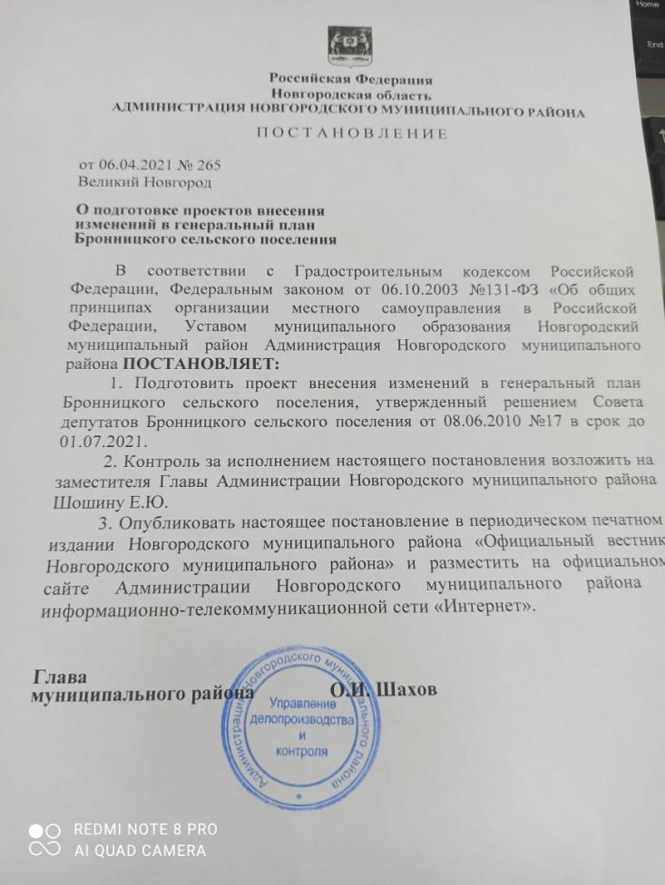

Приложение 2

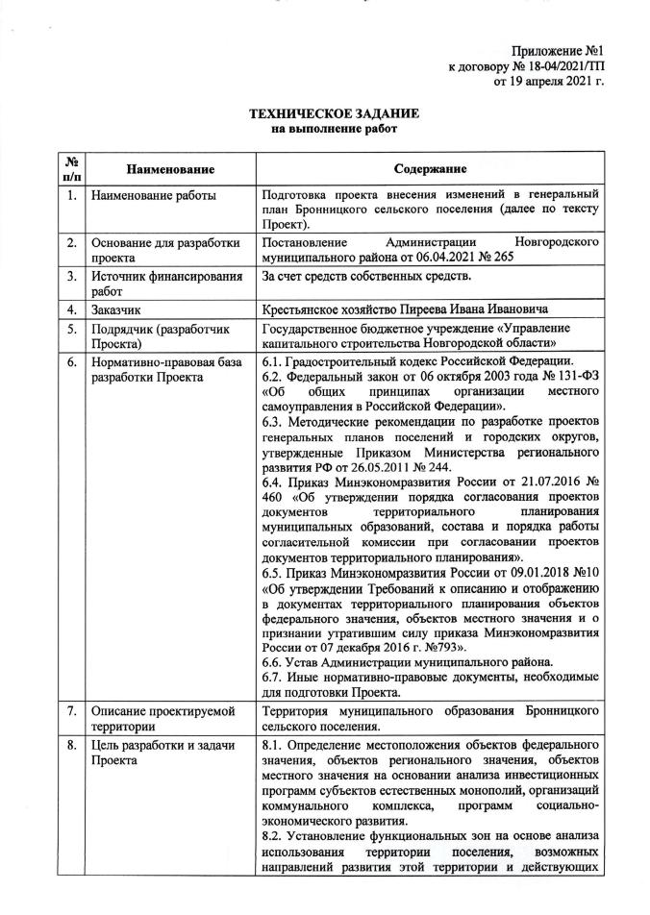

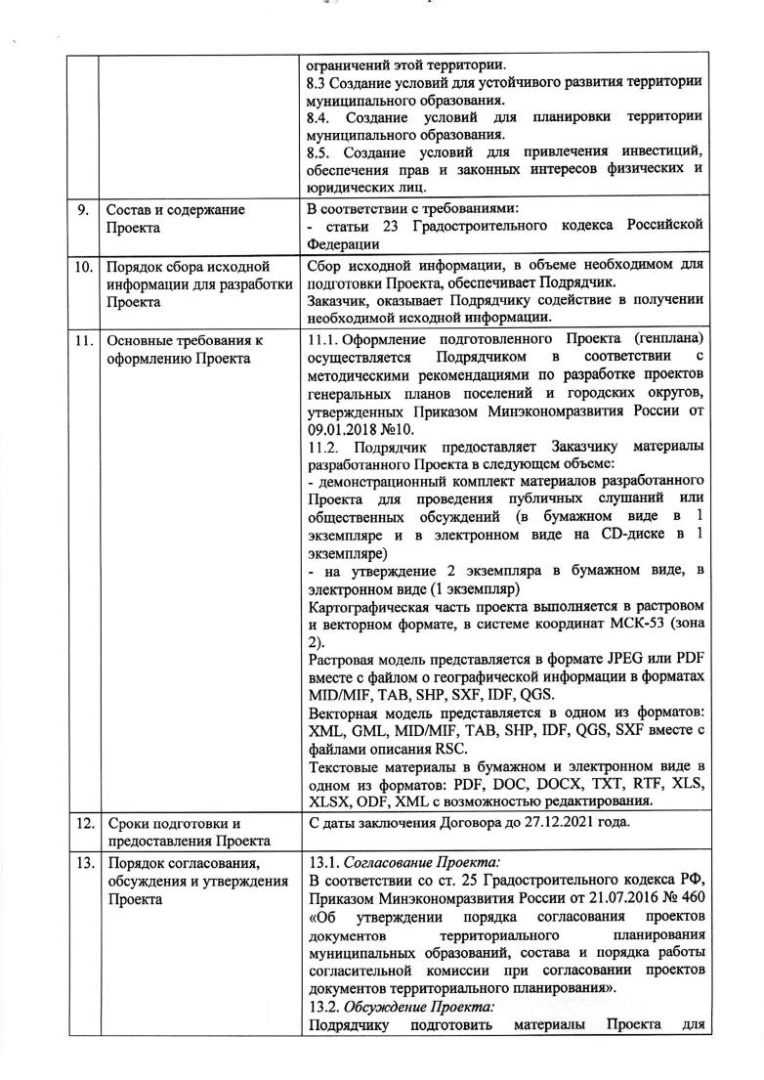

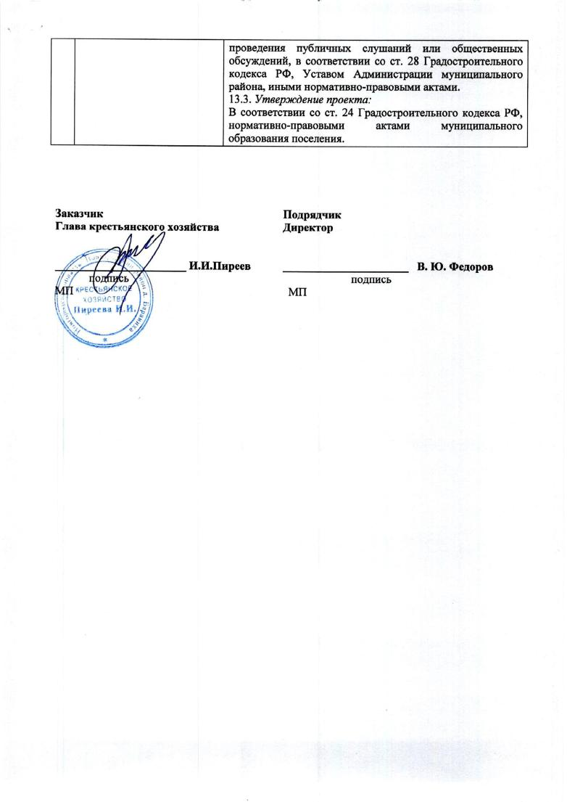

Приложение 3

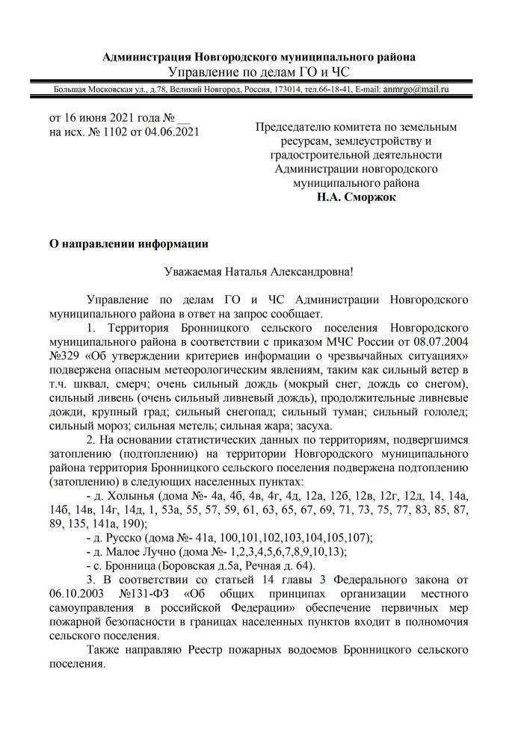

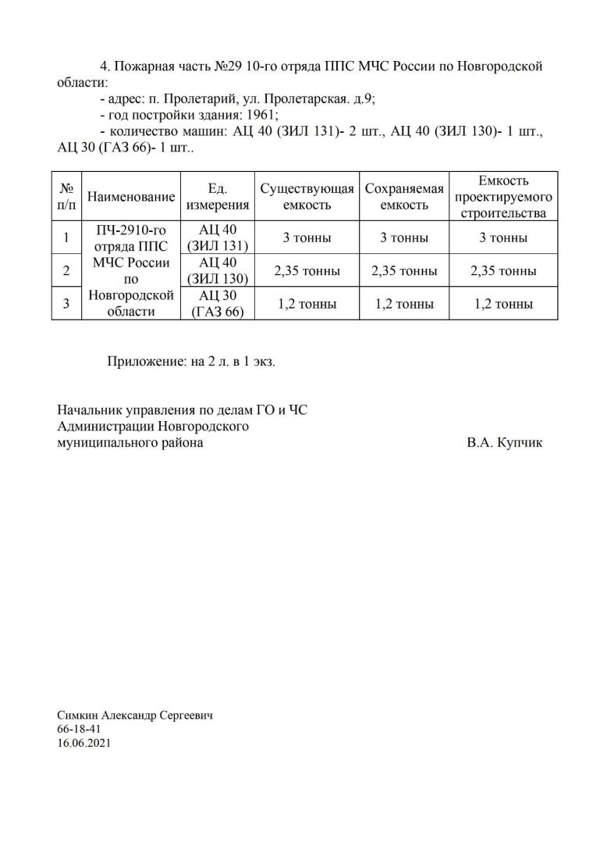

Приложение 4

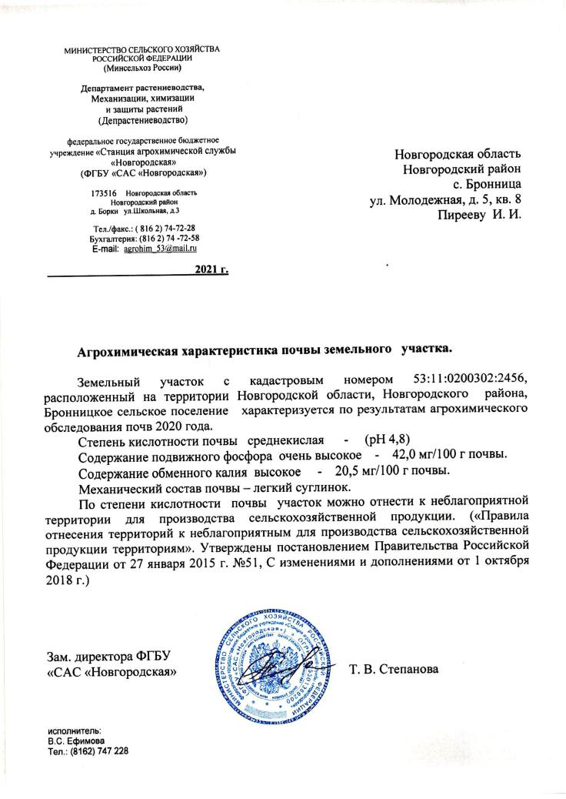

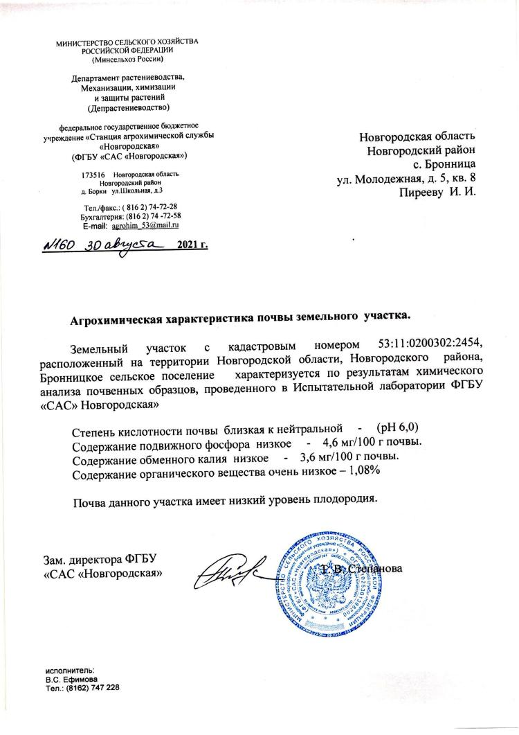

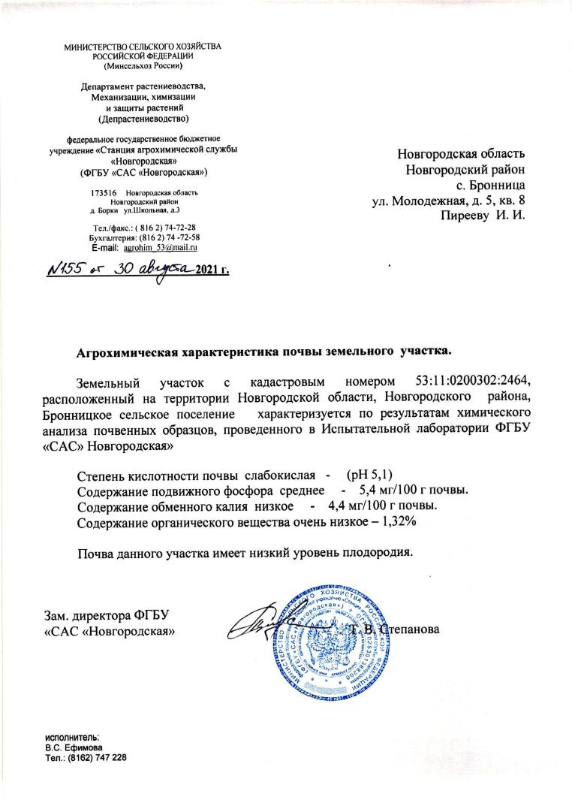

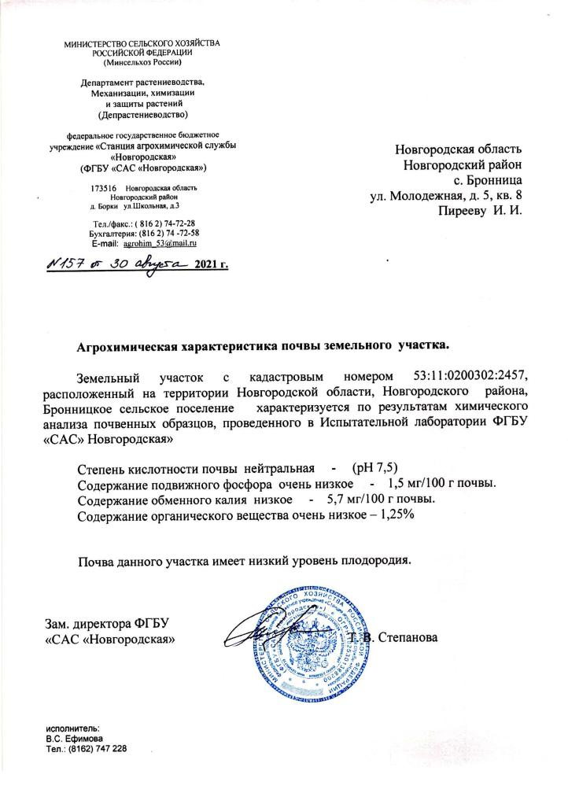

Приложение 5

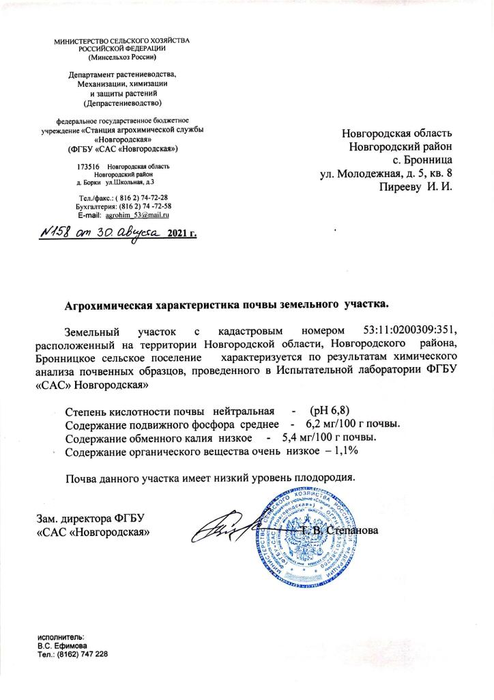

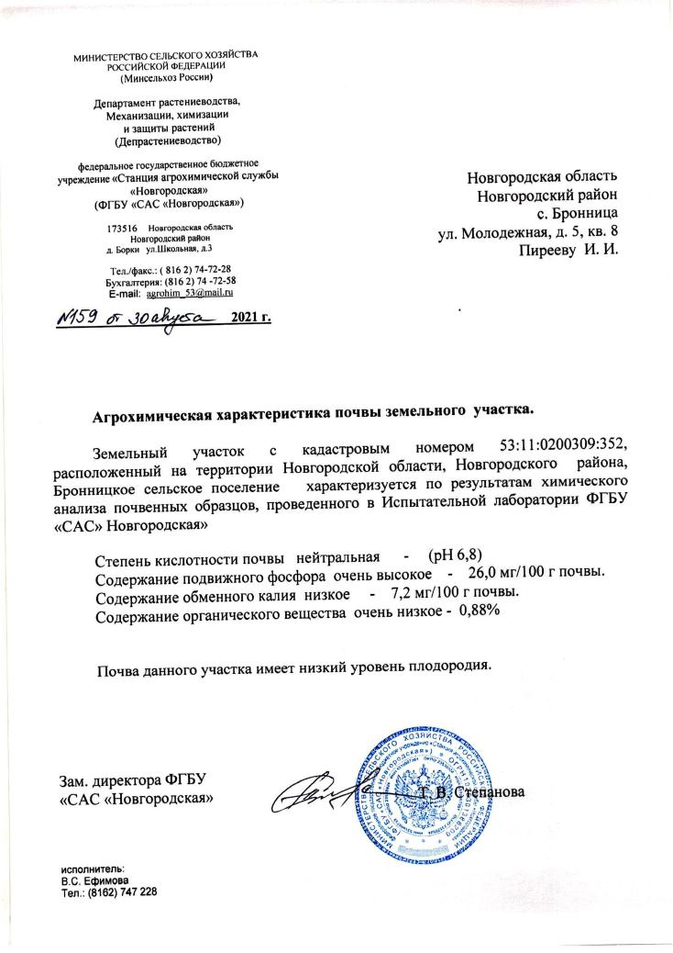

Приложение 6

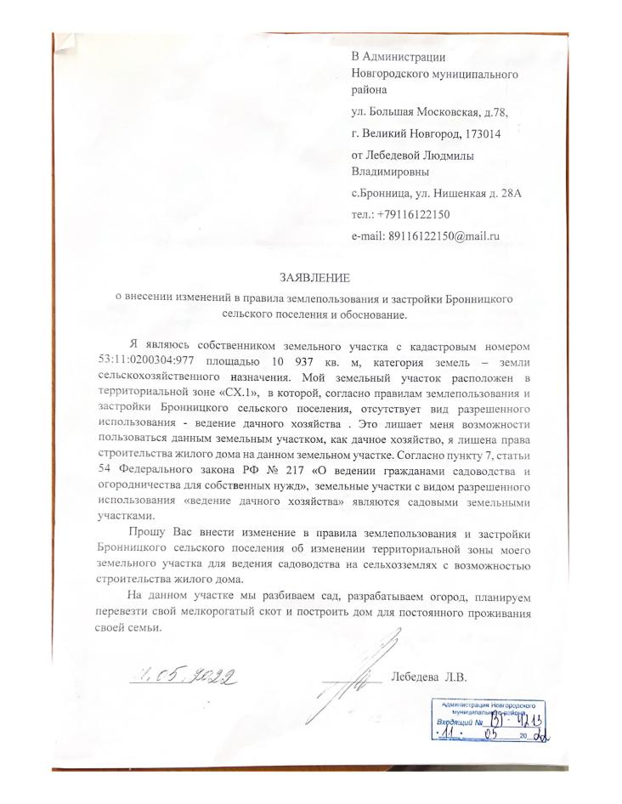

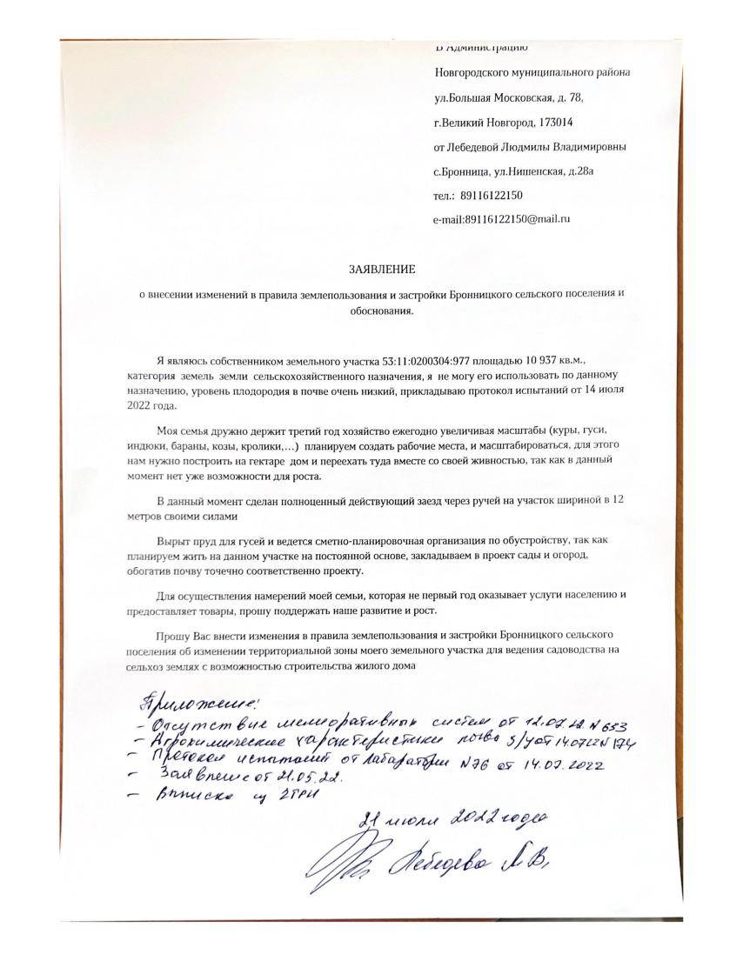

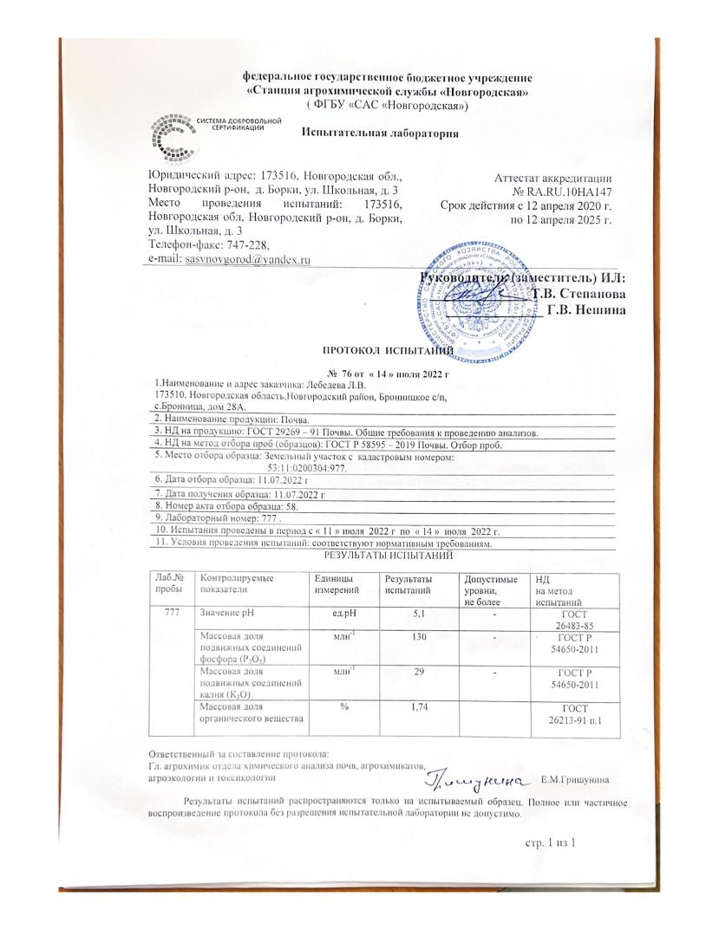

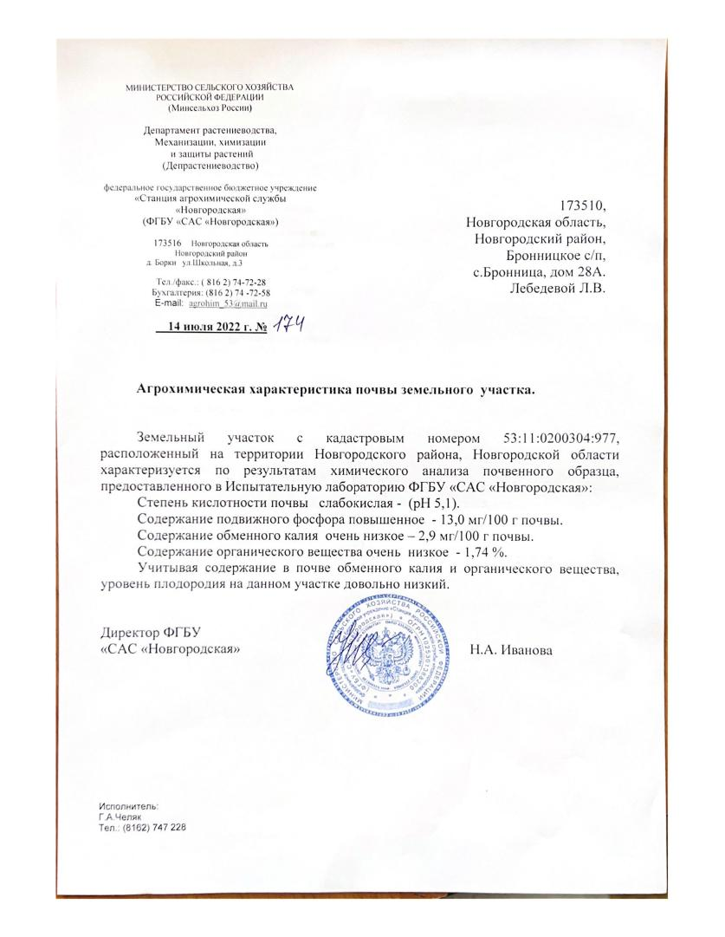

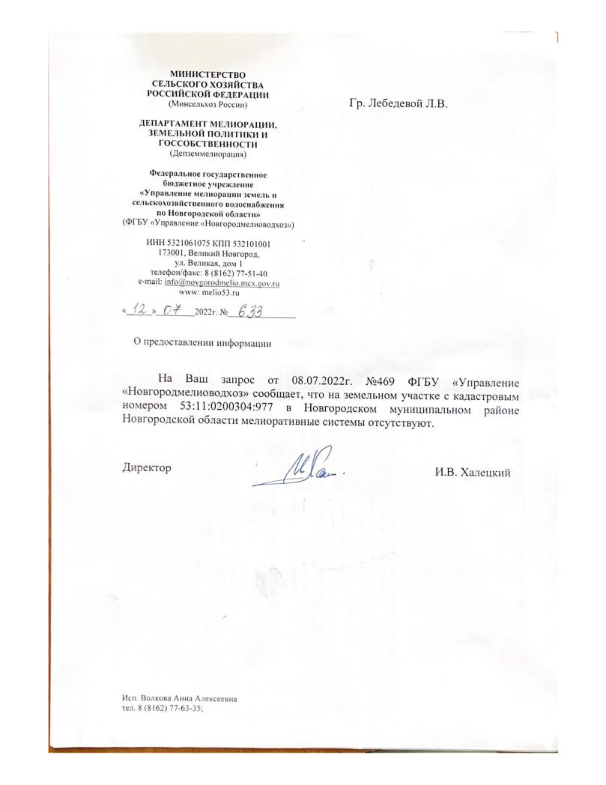

Приложение 7

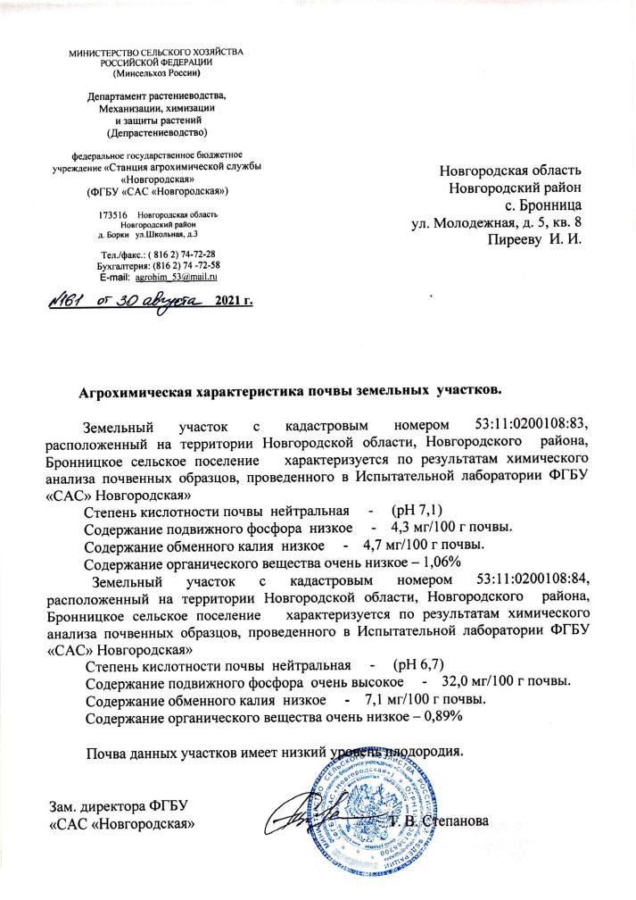

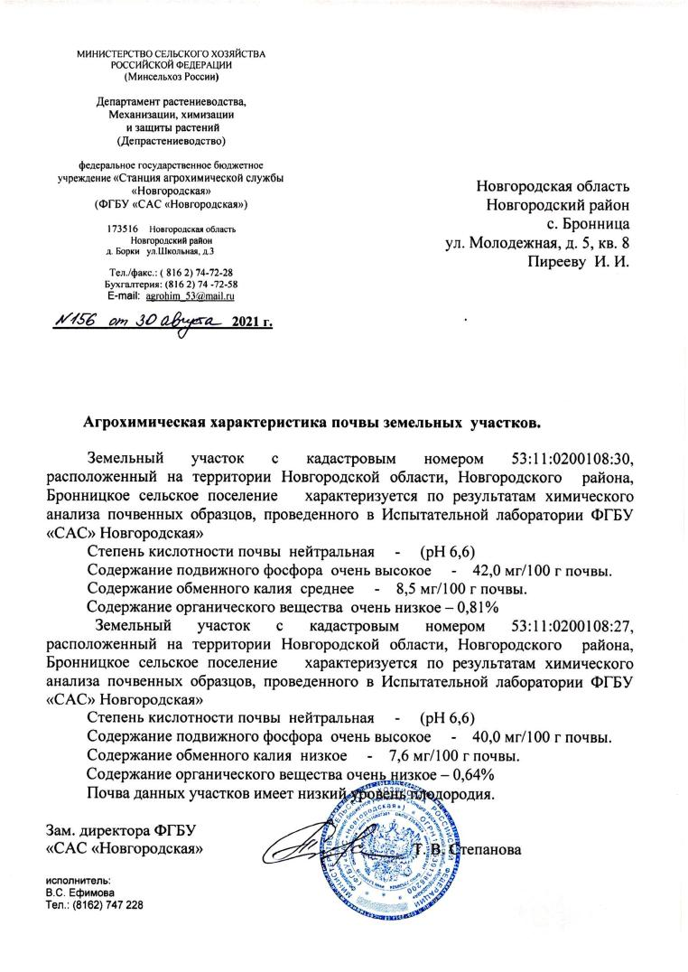

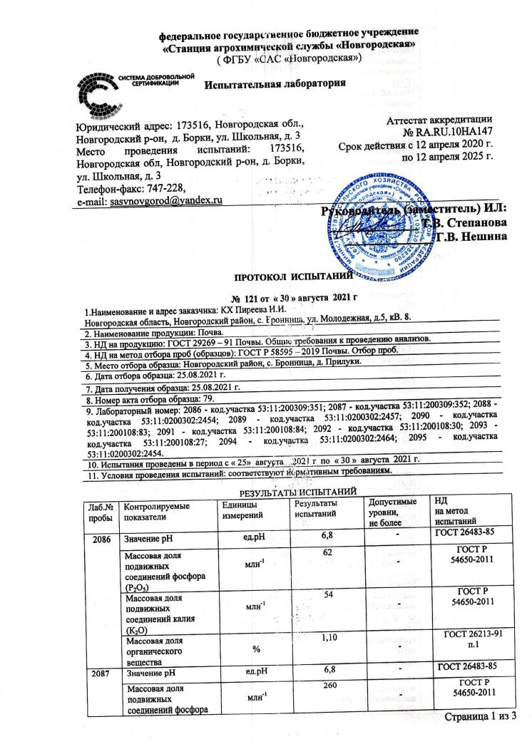

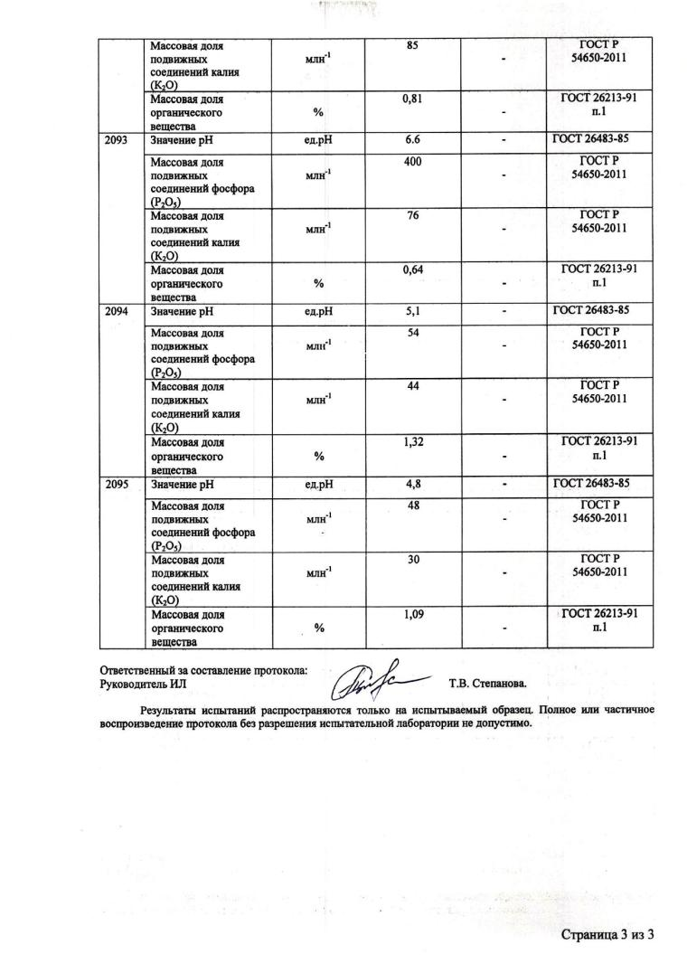

Приложение 8

